UNIVERSIDAD AMERICANA


Defensa de Grado

Sistema web para la evaluación operativa mediante Overall Labor Effectiveness (OLE) y Kanban en el almacén CDF (DICEGSA).

Integrantes:
- Jareth Ezequiel López Vásquez
- Manuel Alejandro López Velasquez
Docente:
- Carlos Alexander Mendoza Jacomino

Domingo, 06 de Septiembre del 2026
Índice de Contenido
CAPÍTULO I: PLANTEAMIENTO DEL PROBLEMA 5
1.1 Antecedentes del problema 5
1.2 Caracterización del problema del proyecto 8
1.3 Pregunta general y preguntas específicas 10
1.3.1. Pregunta general 10
1.3.2. Preguntas específicas 10
1.4 Objetivo general y objetivos específicos 11
1.4.1. Objetivo general 11
1.4.2. Objetivos específicos 11
1.5 Supuestos 12
1.6 Justificación y viabilidad 13
1.6.1 Justificación 13
1.6.2 Viabilidad 13
1.7 Alcance y limitaciones 15
1.7.1. Alcance del proyecto 15
1.7.2. Limitaciones del proyecto 15
CAPÍTULO II: MARCO TEÓRICO REFERENCIAL 16
2.1 Antecedentes investigativos y estado del arte 16
2.2 Fundamentos teóricos 17
2.2.1. Teoría de sistemas sociotécnicos y factores humanos en la Industria 4.0 17
2.2.2. Modelo de Efectividad Laboral Global (OLE) 19
2.2.3. Modelado algorítmico mediante Máquinas de Estados Finitos (FSM) 21
2.3. Marco conceptual 22
2.4 Marco tecnológico 23
2.4.1. Capa de lógica de negocio y arquitectura backend (Node.js y NestJS) 23
2.4.2. Capa de interfaz de usuario y visualización reactiva (Next.js) 23
2.4.3. Capa de persistencia híbrida: PostgreSQL y Redis 24
2.4.4. Comunicación bidireccional y telemetría en tiempo real (WebSockets) 24
2.5. Marco normativo, legal y ético 25
2.5.1. Normativas técnicas y Buenas Prácticas de Almacenamiento y Distribución (BPAD) 25
2.5.2. Ética algorítmica y protección en la medición del trabajo 25
2.5.3. Licenciamiento de software y viabilidad legal (Open Source) 26
CAPÍTULO III: DISEÑO METODOLÓGICO DEL PROYECTO 26
3.1 Paradigma y enfoque del proyecto 26
3.2 Tipo, alcance y diseño del proyecto 27
3.3 Caracterización del contexto del proyecto 28
3.4 Población, muestra y criterios de selección 28
3.5 Técnicas e instrumentos de recolección de datos 28
3.6 Procedimiento y fases del proyecto 29
3.7 Plan de análisis de datos 30
3.8 Consideraciones éticas, seguridad y protección de datos 35
CAPÍTULO IV: DISEÑO Y DESARROLLO DE LA SOLUCIÓN 37
4.1 Arquitectura general del sistema 37
4.2 Requerimientos funcionales y no funcionales 37
4.3 Modelado UML 41
4.3.1 Diagrama de casos de uso 41
4.3.2 Diagrama de actividades 46
4.3.3 Diagrama de clases 48
4.3.4 Diagrama de secuencia 50
4.3.5 Diagrama de componentes 53
4.3.6 Diagrama de despliegue 55
4.3.7 Diagrama de estados 56
4.4 Diseño de interfaz 58
4.5 Implementación 64
4.5.1 Organización del código y tecnologías 64
4.5.2 Modelo de datos 65
4.5.3 Mecanismos que sostienen la medición 67
4.5.4 Despliegue 68
4.6 Pruebas del sistema 68
4.6.1 Estrategia y entorno 68
4.6.2 Pruebas unitarias 69
4.6.3 Prueba de integración 69
4.6.4 Pruebas de aceptación 69
4.6.5 Defecto encontrado y corregido 72
4.6.6 Limitaciones 72
Referencias 73
Anexos 79

CAPÍTULO I: PLANTEAMIENTO DEL PROBLEMA

1.1 Antecedentes del problema
En el sector de la logística farmacéutica, Ramírez-Cruz et al. (2023) diagnosticaron las fallas de alistamiento en un almacén de medicamentos, afirmando que los problemas fundamentales en los almacenes corresponden a deficiencias en el proceso de picking y a una ubicación inadecuada de las áreas de embalaje. En su estudio, los autores cuantificaron un alto porcentaje de errores en las órdenes, equivalente al 6,59 %, provocado por la lectura confusa de los pedidos y la manipulación inadecuada de productos en piso. Mediante la aplicación combinada del trabajo estandarizado y la redistribución de planta (SLP), se comprobó que la modelación estructurada de los flujos de trabajo permitió reducir la tasa de error al 2,36 %, mitigando los reprocesos en la preparación de insumos clínicos.

En una línea convergente sobre las restricciones de infraestructura operativa, Julião et al. (2025) caracterizaron la gestión física de inventarios en contextos con baja madurez tecnológica, advirtiendo de forma categórica que las organizaciones suelen enfrentar desafíos persistentes, como una preparación ineficiente de pedidos, una deficiente trazabilidad de materiales y un uso subóptimo del espacio, lo que finalmente genera pérdidas de productividad y retrasos operativos. Apoyados en el análisis de modos y efectos de fallas (FMECA), los investigadores determinaron que la ausencia de mecanismos de control visual y codificación funcional representaba un elevado número de prioridad de riesgo (RPN). Dicho diagnóstico demostró que la carencia de herramientas estandarizadas de captura de datos perpetúa los tiempos muertos y obstaculiza la trazabilidad en los centros de distribución.

Frente a estas limitaciones de trazabilidad en las líneas de preparación, Rahman y Kirby (2024) analizaron la sincronización del alistamiento en almacenes logísticos, señalando que el desempeño sostenido depende de implementar una gestión precisa del inventario, optimizar los procesos de preparación de pedidos y mejorar la eficiencia en la preparación y el embalaje de los pedidos provenientes de compras de clientes en línea. Mediante la incorporación de tableros de control visual Kanban y la automatización del flujo, los autores registraron que estos esfuerzos dieron como resultado una reducción del 23 % en el tiempo total de entrega y duplicaron el tiempo de valor agregado. Esta evidencia empírica respalda la necesidad técnica de sustituir los registros manuales por interfaces visuales que establecen los tiempos de ciclo en tareas repetitivas de alta rotación.

En el ámbito de la distribución masiva regional, Quintana Suárez (2021) abordó las fricciones operativas en un centro de distribución en Huachipa, identificando como causas raíz la baja productividad del picking, cuyos principales puntos de mejora fueron el desplazamiento en el layout de picking y la falta de orden y limpieza. Ante esta problemática, el autor implementó herramientas 5S y la reconfiguración de las bahías de preparación, logrando mejorar la productividad de picking de 264 CF/HH a más de 300 CF/HH, superando la meta establecida. Este estudio constató que el rediseño físico, acompañado de tecnologías de guiado operativo, contribuye a disminuir el sobretiempo y las demoras en la expedición.

De manera análoga, en el contexto de distribución local, Mori Chuquisengo y Vinces Chumpitaz (2022) evaluaron las ineficiencias de despacho en la empresa SOHARA SAC, exponiendo que la implementación de Lean Logistics en el área de almacén permitió optimizar la productividad mediante la aplicación del VSM, herramienta que permitió identificar los procesos que demandaban mayores tiempos de demora. Mediante el mapeo de la cadena de valor y la segmentación ABC del inventario, los investigadores verificaron que el índice de productividad antes de la implementación era del 82 %, mientras que después de la implementación alcanzó el 98 %. Dicha investigación comprobó que la eliminación sistemática de actividades que no agregan valor estabiliza la entrega de órdenes y mitiga los cuellos de botella en el abastecimiento.

Ahora bien, al trasladar el foco hacia la digitalización de los procesos de almacenamiento, Chávez Palomino (2024) investigó la transición tecnológica en una empresa importadora en Lima, sosteniendo que la dependencia de métodos manuales ha generado retrasos en la entrega de productos y una discrepancia aproximada del 12 % entre los registros y las existencias reales. Como solución computacional, el autor desarrolló un sistema web bajo el patrón arquitectónico MVC y con una base de datos relacional, registrando incrementos notables del 23,48 % en el control de inventario y del 21,65 % en la exactitud del inventario. Este antecedente corrobora, desde la ingeniería de sistemas, que el abandono de los registros manuales y las hojas de cálculo resulta imprescindible para garantizar la integridad transaccional de los datos de inventario.
En una perspectiva de desarrollo de software integral para operaciones logísticas, Prada Leiva et al. (2026) construyeron la plataforma Restify, adoptando un enfoque modular basado en microservicios, lo que permitió una construcción escalable y mantenible de la plataforma, separando completamente la aplicación móvil para la recepción de pedidos del portal web destinado a la gestión administrativa. En su diagnóstico de campo, los autores observaron que el registro de un pedido tomaba aproximadamente 135 segundos en condiciones normales y hasta 300 segundos cuando se presentaban errores, logrando reducir dicho tiempo a un rango de 95 a 105 segundos y estabilizar el flujo de órdenes mediante la sincronización en tiempo real con WebSockets. Este aporte valida que la integración desacoplada entre clientes móviles y capas web de administración minimiza el impacto de los fallos operativos y optimiza los tiempos de respuesta.
Profundizando en los requerimientos arquitectónicos de baja latencia para almacenes inteligentes, Khan et al. (2022) plantearon que la automatización de almacenes suele presentar desafíos durante su diseño y despliegue exitoso. Para solventar los bloqueos inherentes a los sistemas transaccionales monolíticos, los autores propusieron un sistema WMS basado en IoT y modelado mediante vistas arquitectónicas, el cual incorporó los protocolos ligeros MQTT y WebSockets para alcanzar una eficiencia general de hasta el 88 % en comparación con la arquitectura anterior. Este antecedente fundamenta que el desacoplamiento de los módulos de captura respecto de la base de datos central constituye un requisito técnico crítico para soportar la concurrencia de eventos en piso en tiempos inferiores a un segundo.

Sin embargo, la automatización y la dependencia de plataformas tecnológicas conllevan vulnerabilidades de infraestructura impactan directamente el rendimiento laboral, según demostraron Klumpp y Loske (2021) al revelar que las interrupciones, en muchos casos, generan mayores tiempos de espera para los trabajadores, como preparadores de pedidos y conductores de camiones, incrementando el impacto operativo y afectando la eficiencia debido a interrupciones originadas, por ejemplo, por los sistemas de tecnologías de la información. Mediante la formulación de un modelo no paramétrico de análisis envolvente de datos en red (NDEA), los autores evaluaron la degradación de la eficiencia provocada por caídas de red y latencia del software de almacén. Esta investigación comprueba que evaluar al personal logístico mediante mediciones unidimensionales de tiempo bruto constituye un sesgo técnico, al imputar al trabajador los tiempos muertos causados por la indisponibilidad de las plataformas digitales.

Finalmente, al examinar la convergencia entre los algoritmos de control y el factor humano dentro de la Industria 4.0, Neumann et al. (2021) enfatizaron de manera determinante que diseñar un sistema y considerar el factor humano como un aspecto secundario no conduce a un sistema eficiente y productivo. Los autores argumentaron que la supervisión automatizada de los ritmos de trabajo que ignora la capacidad cognitiva y física del operario puede generar beneficios aparentes y tender hacia estados inseguros. Esta contribución demuestra, tanto teórica como empíricamente, la necesidad de diseñar sistemas sociotécnicos en los cuales las plataformas de medición del trabajo integren modelos algorítmicos multidimensionales que aíslen las perturbaciones exógenas, garantizando un marco de evaluación objetivo, equitativo y sostenible.

1.2 Caracterización del problema del proyecto
El proceso de preparación de pedidos (picking) en el Centro de Distribución Fármaco (CDF) de la empresa DICEGSA presenta ineficiencias derivadas de su actual esquema de evaluación operativa. La causa directa radica en el uso de un modelo de medición unidimensional, el cual calcula el rendimiento del operario basándose únicamente en el tiempo bruto transcurrido desde la asignación del pedido hasta su finalización. De manera indirecta, este método carece de mecanismos para identificar, tipificar y aislar las interrupciones exógenas que no dependen del trabajador, tales como los quiebres de stock en los estantes, la latencia del sistema ERP corporativo o los tiempos de espera normativos requeridos por la regencia farmacéutica.

Como consecuencia de esta limitación, se desencadenan efectos adversos a nivel técnico, operativo y organizacional. Al imputar los tiempos muertos como ineficiencias del colaborador, se genera un esquema evaluativo punitivo que afecta la asignación de incentivos, perjudica el clima laboral y eleva el estrés en las líneas de alistamiento. Simultáneamente, la falta de trazabilidad en tiempo real impide a la supervisión detectar, visibilizar y mitigar los cuellos de botella de forma oportuna. Asimismo, la presión por cumplir con métricas de tiempo inflexibles propicia un desbalance con la calidad, incrementando el riesgo de errores en la preparación de pedidos que posteriormente se traducen en devoluciones y sobrecostos operativos.

Esta dinámica evidencia una clara brecha estructural entre la rigidez del esquema transaccional vigente y las necesidades de control logístico de la empresa. Mientras la situación actual sostiene una supervisión sesgada que prioriza la velocidad bruta a expensas de la exactitud y la equidad laboral, la situación deseada demanda un modelo de medición multidimensional. Este escenario ideal requiere la capacidad operativa de registrar los eventos en piso en tiempo real, aislar las demoras externas de la disponibilidad neta del operario y ponderar el desempeño garantizando la calidad del despacho, estableciendo así un marco de evaluación objetivo, transparente y sustentable.

1.3 Pregunta general y preguntas específicas

1.3.1. Pregunta general
¿De qué manera el desarrollo de una plataforma web, basada en el indicador Overall Labor Effectiveness (OLE) y la gestión visual Kanban, permite optimizar la evaluación operativa y la trazabilidad en el proceso de alisto del Centro de Distribución Fármaco (CDF) de DICEGSA?

1.3.2. Preguntas específicas
- ¿Cuáles son las deficiencias de trazabilidad, latencia de captura y sesgos de medición del sistema actual que impactan negativamente la evaluación del rendimiento en el proceso de alisto de CDF?

- ¿Cómo estructurar el modelo matemático del OLE con los factores de disponibilidad, rendimiento y calidad descontando los retrasos ajenos al trabajador?

- ¿Qué patrones arquitectónicos y componentes tecnológicos se requieren para construir un tablero Kanban digital que capture eventos en tiempo real, operando de forma desacoplada y sin invadir el ERP corporativo de la empresa?

- ¿En qué medida la implementación de esta plataforma web mejora la precisión, equidad y visibilidad en tiempo real de la evaluación del rendimiento frente al método tradicional unidimensional?

1.4 Objetivo general y objetivos específicos

1.4.1. Objetivo general
Desarrollar la plataforma web basada en el indicador OLE y Kanban orientada a la optimización de la evaluación operativa y la trazabilidad en el alisto del Centro de Distribución Fármaco de DICEGSA.

1.4.2. Objetivos específicos
- Diagnosticar las deficiencias de trazabilidad, latencia de captura y sesgos de medición del sistema actual que impactan negativamente la evaluación del rendimiento en el proceso de alisto de CDF.

- Estructurar el modelo matemático del OLE mediante los factores de disponibilidad, rendimiento y calidad descontando los retrasos ajenos al trabajador.

- Construir la plataforma web y el tablero Kanban digital aplicando patrones arquitectónicos desacoplados y orientados a eventos, garantizando la captura de datos en tiempo real sin intervenir o modificar el ERP corporativo de la empresa.

- Validar la mejora en la precisión, equidad y visibilidad en tiempo real de la evaluación del rendimiento, contrastando las métricas generadas por la nueva plataforma web frente al método tradicional unidimensional.

1.5 Supuestos
En relación con el diagnóstico inicial, se asume que la administración del Centro de Distribución Fármaco (CDF) facilitará el acceso a los registros de tiempos, órdenes de despacho y reportes de penalización, y que el personal operativo colaborará de forma transparente en la identificación de las causas reales de interrupción en el piso de trabajo.

Respecto al modelado del indicador, se presupone viable parametrizar y clasificar las órdenes de trabajo según su complejidad operativa (como fármacos controlados o cadena de frío), y que la empresa validará formalmente la formulación matemática que aísla las demoras no imputables al colaborador dentro del cálculo de disponibilidad.

En el ámbito de la arquitectura y desarrollo de software, se parte del supuesto de que las estaciones de trabajo disponen de navegadores web compatibles y una conectividad de red local (LAN/WLAN) con estabilidad suficiente para sincronizar eventos por WebSockets, permitiendo que la plataforma interactúe en modo solo lectura de manera desacoplada y sin invadir la base de datos del ERP corporativo.

En cuanto a la validación de la plataforma, se asume que se dispondrá de un lote representativo de órdenes y turnos para contrastar empíricamente los resultados del modelo multidimensional frente al método tradicional, contando con el criterio de supervisores y expertos para corroborar la precisión y equidad de la nueva medición.

1.6 Justificación y viabilidad

1.6.1 Justificación
La investigación fundamentó su valor en el diseño y validación de un modelo de evaluación operativa multidimensional que integró el indicador Overall Labor Effectiveness (OLE) y la gestión visual Kanban en las líneas de alisto del almacén CDF de DICEGSA. La pertinencia del estudio se sustentó en su capacidad de armonizar la productividad con el rigor normativo de la logística farmacéutica, ponderando el desempeño operativo según la complejidad de los pedidos y vinculando directamente la calidad del alisto con la precisión en SKUs, lotes y cantidades despachadas.

En el campo de la ingeniería de sistemas, la novedad tecnológica radicó en la implementación de una arquitectura reactiva orientada a eventos y gobernada por una máquina de estados finitos (FSM), diseñada para procesar el ciclo de vida de las órdenes de forma totalmente desacoplada del ERP corporativo. La solución resolvió el desafío de concurrencia y telemetría en piso mediante un esquema Pub/Sub apoyado en Redis y canales bidireccionales persistentes con WebSockets, lo que permitió sincronizar transiciones de estado y recalcular métricas algorítmicas en subsegundos entre múltiples clientes concurrentes sin degradar el rendimiento del sistema.

Complementariamente, el software incorporó un patrón de integración no invasivo de solo lectura hacia el sistema transaccional central, garantizando la consistencia y la trazabilidad de los eventos de alisto sin competir por bloqueos de tablas ni comprometer la integridad operacional de la base de datos principal de la organización.

En la dimensión de interacción humano-sistema (HCI), el aporte tecnológico residió en el diseño de componentes de interfaz de baja carga cognitiva estructurados bajo el paradigma Kanban, delegando en el operario la tipificación contextual de fallas. Esta captura granular alimentó de forma asíncrona la fórmula del OLE, asegurando que las variables de disponibilidad excluyeran sistemáticamente las detenciones no imputables al trabajador, consolidando un marco de evaluación algorítmica objetivo, auditable y plenamente reproducible.

1.6.2 Viabilidad
El proyecto presenta una alta viabilidad financiera al demandar una inversión inicial marginal, fundamentada en el uso exclusivo de un stack tecnológico de código abierto (open source), lo que elimina por completo los costos por adquisición de licencias de software privativo. Asimismo, la infraestructura no contempla gastos de capital (CAPEX) en la compra de equipos especializados, ya que la plataforma está diseñada para operar sobre las terminales y dispositivos de red ya instalados en las estaciones de trabajo del almacén CDF.

Los costos operativos asociados al mantenimiento y soporte técnico se reducen drásticamente debido a la ligereza y modularidad de los componentes seleccionados. El retorno de inversión (ROI) se proyecta de manera favorable gracias a la mitigación directa de pérdidas financieras asociadas a errores de alisto, pago de horas ociosas injustificadas y la emisión de notas de crédito por devoluciones de productos farmacéuticos no conformes.

Frente a la adquisición de un Sistema de Gestión de Almacenes (WMS) comercial con altos costos de licenciamiento y consultoría, la solución propuesta maximiza la rentabilidad para la empresa. Esto consolida un balance financiero óptimo, donde los ahorros generados por la optimización del rendimiento operativo superan con amplitud los recursos invertidos en el desarrollo y despliegue de la plataforma.

1.7 Alcance y limitaciones

1.7.1. Alcance del proyecto
La presente investigación abarca el diseño, desarrollo y validación de una plataforma web especializada para la optimización de las líneas de alisto (order picking) en el Centro de Distribución Fármaco (CDF) de DICEGSA, Managua, bajo los lineamientos académicos ratificados por la facultad (ver Anexo 1). El núcleo tecnológico de la propuesta se fundamenta en un ecosistema funcional que integra un tablero Kanban digital para la orquestación de órdenes, interfaces de telemetría para la tipificación contextual de detenciones y un motor de cálculo transaccional basado en el indicador Overall Labor Effectiveness (OLE). Dicha arquitectura permite auditar en subsegundos la disponibilidad neta, la cadencia operativa y la exactitud farmacéutica del colaborador, proveyendo simultáneamente paneles de control (dashboards) que visibilizan el progreso del despacho y consolidan reportes de desempeño plenamente auditables para la supervisión.
En lo referente a la ingeniería de software, el alcance técnico se circunscribe a un modelo de integración no invasivo de solo lectura hacia el ERP corporativo para la captura de pedidos pendientes, garantizando un flujo de eventos en una arquitectura desacoplada que salvaguarda la integridad del sistema central. Por consiguiente, se excluyen explícitamente de los límites del proyecto la manipulación de la capa transaccional del sistema ERP, la gobernanza de inventarios globales, los ciclos de aprovisionamiento con proveedores, la gestión de facturación comercial y la logística de última milla para el transporte externo.

1.7.2. Limitaciones del proyecto
A nivel de infraestructura tecnológica, la principal limitación reside en la dependencia de la red local (LAN/WLAN) de CDF. Dado que la plataforma sincroniza estados y actualiza métricas en tiempo real mediante WebSockets, cualquier inestabilidad o punto ciego de cobertura inalámbrica en los pasillos del almacén incidirá de forma directa en la transmisión inmediata de los eventos. Además, al operar bajo un esquema de integración no invasivo de solo lectura, la plataforma asume como válidos los datos importados, por lo que posibles inconsistencias de origen en el ERP corporativo escapan al control del software desarrollado.
En el aspecto operativo y humano, la efectividad del cálculo de la disponibilidad estará sujeta a la disciplina del operario para registrar sus pausas y seleccionar la causa real de detención en el tablero digital, enfrentando la resistencia al cambio y la curva de adaptación al interactuar con nuevas pantallas en su turno habitual. Por último, debido a los plazos del calendario académico, la validación de la plataforma se restringirá a pruebas piloto en turnos seleccionados y contrastaciones mediante simulación de datos históricos autorizados por la empresa, sin abarcar una implementación masiva ni un monitoreo longitudinal a largo plazo en toda la organización.

CAPÍTULO II: MARCO TEÓRICO REFERENCIAL

2.1 Antecedentes investigativos y estado del arte
En el espectro de la optimización de los centros de almacenamiento, diversas investigaciones convergen en que las disfunciones operativas y las imprecisiones en el flujo de alisto (picking) subyacen frecuentemente en la dependencia de flujos manuales y en la carencia de protocolos estandarizados. En este contexto, Ramírez-Cruz et al. (2023) implementaron herramientas de Lean Manufacturing y planificación sistemática de la distribución (SLP) en una infraestructura farmacéutica, logrando una mitigación de errores en pedidos al 2.36% y una reducción sustancial de la fatiga física y los tiempos de ciclo. Simultáneamente, Quintana Suárez (2021) ejecutó un rediseño de layout y la metodología 5S, incrementando la cadencia de recolección de 264 a más de 300 unidades por hora-hombre. Estos diagnósticos confirman que la reconfiguración física y la eliminación de desperdicios optimizan el flujo logístico; no obstante, evidencian que tales intervenciones alcanzan un umbral de eficiencia limitado si no se integran con ecosistemas tecnológicos que automaticen la captura de la telemetría operativa.
Bajo esta óptica, la literatura contemporánea subraya la necesidad de transitar hacia arquitecturas estructuradas que garanticen la integridad sistémica y la mejora continua. Al respecto, Julião et al. (2025) propusieron un marco sistemático bajo la filosofía Lean para la gestión de almacenes, demostrando que en entornos de escasa digitalización resulta imperativo integrar mapeos de flujo de valor (VSM) antes de desplegar soluciones computacionales complejas. De forma análoga, Mori Chuquisengo y Vinces Chumpitaz (2022) aplicaron Lean Logistics y clasificación ABC, obteniendo un incremento del 17% en la eficiencia operativa. Estas experiencias constatan que el diseño de procesos centrados en el valor constituye la fase previa indispensable para la sistematización, permitiendo una medición equitativa del Overall Labor Effectiveness (OLE) objeto de este estudio.
En lo referente a la ingeniería de software para la trazabilidad logística, se identifica un desplazamiento hacia soluciones web que sustituyen los registros informales y analógicos. Chávez Palomino (2024) desarrolló una plataforma de control de inventarios mediante el patrón MVC y metodologías ágiles, automatizando el flujo de trabajo y elevando la precisión de existencias en un 21.65%. Por su parte, Rahman y Kirby (2024) analizaron la transformación de almacenes mediante Lean Six Sigma, logrando una reducción del 23% en el tiempo de ciclo a través de la estandarización del picking. La premisa transversal de estos desarrollos es que la centralización en bases de datos relacionales y la digitalización de tareas fomentan la transparencia y la auditabilidad, pilares que el presente proyecto incorpora al orquestar las operaciones mediante un backend robusto en NestJS.
Finalmente, resultan pertinentes los hallazgos sobre el comportamiento de sistemas ante arquitecturas de alta concurrencia. Khan et al. (2022) diseñaron un esquema de gestión inteligente basado en IoT e implementaron protocolos de mensajería asíncrona, demostrando una superioridad técnica frente al HTTP tradicional en la reducción de latencia y sincronización en tiempo real. Complementariamente, Klumpp y Loske (2021) advirtieron que las disrupciones en sistemas acoplados impactan severamente la integridad de los procesos de preparación. Estos antecedentes fundamentan la necesidad técnica de emplear arquitecturas orientadas a eventos y comunicaciones bidireccionales continuas —como WebSockets— para mitigar cuellos de botella y garantizar la consistencia inmutable de la telemetría en el centro de distribución.

2.2 Fundamentos teóricos

2.2.1. Teoría de sistemas sociotécnicos y factores humanos en la Industria 4.0
Dentro del ecosistema de la Cuarta Revolución Industrial, la digitalización de los centros de distribución ha reconfigurado la interacción entre el personal operativo y las capas de información corporativa. Bajo la óptica de la ergonomía y los factores humanos (HFE), Kadir et al. (2019) examinaron el diseño de los entornos laborales contemporáneos, afirmando que «the successful implementation of Industry 4.0 technologies depends heavily on the consideration of human factors and ergonomics, as ignoring the social subsystem leads to suboptimal performance and technology rejection». Esta premisa sociotécnica constata que desplegar herramientas de control transaccional omitiendo la carga física y cognitiva del trabajador genera fricción operativa, evidenciando que el software de evaluación debe supeditarse a las restricciones humanas en lugar de imponer ritmos de medición unidimensionales e inflexibles.
En virtud de este nuevo paradigma, surge el modelo del "Operador 4.0", un enfoque que promueve la simbiosis entre las facultades cognitivas y la asistencia tecnológica. Romero et al. (2016) conceptualizaron este esquema sosteniendo que «the Operator 4.0 represents a smart and skilled operator who performs work aided by machines, where technology is used to augment human capabilities rather than replace them». Aplicado al alisto farmacéutico, esto implica que las interfaces digitales deben actuar como instrumentos de empoderamiento y asistencia, permitiendo al colaborador registrar incidencias de forma transparente y mantener la autonomía en la ejecución de sus flujos de trabajo.
Profundizando en la medición del desempeño logístico, Winkelhaus y Grosse (2020) caracterizaron la transición hacia la Logística 4.0, advirtiendo que los indicadores tradicionales resultan anacrónicos en entornos de alta complejidad. Los autores postularon que «Logistics 4.0 requires a shift in performance measurement, integrating technological efficiency with human well-being to ensure sustainable operations». Al penalizar el rendimiento basándose en el tiempo bruto —prescindiendo de demoras externas como esperas normativas o quiebres de stock— se vulnera la sostenibilidad operativa, derivando en estrés laboral y un deterioro del clima organizacional.
En lo referente a las tareas de recolección física (order picking), Grosse et al. (2015) demostraron de forma empírica las deficiencias de los modelos de control que ignoran la variabilidad del factor humano. En su diagnóstico, concluyeron que «planning models in order picking that ignore human factors, such as fatigue and learning, overestimate system performance and lead to unrealistic work schedules». Este hallazgo fundamenta la necesidad técnica de estructurar el cálculo de efectividad a partir de la disponibilidad neta, aislando las perturbaciones ajenas al operario para evitar sesgos en la asignación de incentivos.
Integrando esta perspectiva, Sgarbossa et al. (2020) analizaron los sistemas industriales con interacción human-in-the-loop, señalando que «despite increasing automation, the human operator will still play a central role in complex and unstructured tasks, such as order picking, where adaptability and dexterity are required». Debido a que el manejo de medicamentos requiere una validación rigurosa de lotes y fechas, la presión de métricas rígidas induce a omitir protocolos de calidad, elevando drásticamente el riesgo de errores en el despacho.
Finalmente, al vincular la eficiencia computacional con la integridad sistémica, Neumann et al. (2021) probaron que diseñar sistemas de evaluación sin considerar HF como prioridad deriva en resultados espurios. Los investigadores argumentaron que «designing a system and considering human factors as an afterthought leads to phantom profits and tend to drift into unsafe states». Para mitigar esta vulnerabilidad, la plataforma de almacén debe ofrecer interfaces de baja carga cognitiva que capturen eventos en tiempo real, garantizando un marco de medición multidimensional, equitativo y plenamente auditable.

2.2.2. Modelo de Efectividad Laboral Global (OLE)
El modelo de Overall Labor Effectiveness (OLE) se erige como el núcleo algorítmico del motor de evaluación para la arquitectura web proyectada. En contraste con el Overall Equipment Effectiveness (OEE), orientado estrictamente a la capacidad de los activos mecánicos, el OLE constituye un esquema matemático diseñado para auditar la productividad del capital humano mediante la integración de tres dimensiones críticas: Disponibilidad, Desempeño y Calidad. Bajo un enfoque de ingeniería de software, el OLE se despliega como una lógica de negocio dinámica y transaccional, procesando en el backend las marcas temporales registradas por el colaborador para ofrecer métricas en tiempo real (Botti et al., 2017).
Desde el punto de vista computacional, la determinación de la efectividad sistémica del operario se formaliza a través del producto escalar de sus componentes fundamentales:

$$OLE=A×P×Q$$

En esta formulación, la variable A cuantifica la Disponibilidad (Availability), P el Desempeño (Performance) y Q la Calidad (Quality). La operatividad de dicho algoritmo dentro de un ecosistema de información demanda una arquitectura de datos rigurosa para cada componente, garantizando una evaluación exenta de distorsiones estadísticas.
Factor de Disponibilidad (A): Exclusión algorítmica de tiempos exógenos
A fin de mitigar las asimetrías de los sistemas transaccionales convencionales —los cuales penalizan al colaborador mediante el uso de métricas brutas—, la plataforma digitaliza la disponibilidad bajo un esquema de aislamiento matemático de las interrupciones no imputables al desempeño operativo.

$$A=\frac{T_{p}-T_{ex}}{T_{p}}$$

En el marco de esta formulación, la variable T_{p} cuantifica el tiempo total programado para la jornada, mientras que T_{ex} consolida los periodos de inactividad forzada por factores externos. Tsarouhas (2019) sostiene que la captura precisa del T_{ex} resulta indispensable para salvaguardar la equidad en la medición. Desde una perspectiva sistémica, ante el registro de un quiebre de stock o latencias en el flujo Kanban, la lógica del software suspende el cronometraje productivo para computar la incidencia en el T_{ex}. Este aislamiento algorítmico evita sesgos punitivos contra el operario y provee a la dirección de telemetría crítica sobre las deficiencias de infraestructura.
Factor de Desempeño (P): Normalización de la velocidad operativa
La dimensión del desempeño analiza la celeridad de ejecución neta en contraste con el tiempo estándar predefinido algorítmicamente para los procesos de recolección física.

$$P=\frac{Q_{total}-T_{c}}{T_{p}-T_{ex}}$$

En esta expresión, la variable Q_{total} representa el volumen de unidades físicas o líneas gestionadas, mientras que T_{c} constituye el tiempo de ciclo estándar, ajustado según la complejidad inherente a la manipulación de fármacos, tales como los protocolos de cadena de frío. Al contrastar la productividad con el tiempo neto disponible (T_{p} – T_{ex}), el motor de cálculo normaliza la cadencia operativa del colaborador. Sony y Naik (2020) subrayan que esta calibración dinámica mitiga las distorsiones en la auditoría del desempeño, garantizando que la eficiencia se evalúe exclusivamente durante los intervalos de operatividad efectiva permitidos por la infraestructura del centro de distribución.

Factor de Calidad (Q): Trazabilidad de la exactitud farmacéutica
En las operaciones de logística farmacéutica, la velocidad sin precisión genera riesgos normativos y altos costos de reproceso. La variable de calidad modela la exactitud del despacho.

$$Q=\frac{O_{conformes}}{O_{total}}$$

En esta expresión, la variable O_{conformes} cuantifica el volumen de pedidos despachados sin desviaciones de calidad, mientras que O_{total} consolida la totalidad de solicitudes gestionadas en el periodo. Desde una perspectiva de arquitectura de datos, el software asocia de forma transaccional cualquier incidencia reportada —como discrepancias en lotes, errores de empaque o SKU erróneos— al registro histórico del colaborador. Al respecto, Ramírez-Cruz et al. (2023) subrayan que la carencia de mecanismos de control visual en la logística de fármacos deriva en tasas de error inaceptables, haciendo indispensable una trazabilidad estructural en las tareas de picking. Esta integración en la base de datos permite que el motor de cálculo ajuste el factor Q automáticamente, garantizando que un flujo operativo veloz pero impreciso degrade la efectividad sistémica del OLE de manera auditable.

2.2.3. Modelado algorítmico mediante Máquinas de Estados Finitos (FSM)
Bajo la perspectiva de la ingeniería de software, la virtualización de metodologías visuales como el tablero Kanban demanda una abstracción formal basada en Máquinas de Estados Finitos (Finite State Machine, FSM). Al examinar el modelado de sistemas, Sommerville (2015) define esta arquitectura como un patrón que «mathematically describes how a system reacts to internal or external events, ensuring that a data object can only exist in a single discrete state at any given time». Dentro del ecosistema logístico, el ciclo de vida del pedido farmacéutico se aleja de la ambigüedad para constituirse en una secuencia determinista, donde las transiciones entre estados —desde la fase Pendiente hacia En Alisto o la detención por Quiebre de Stock— se rigen por reglas de negocio de alta rigurosidad.

El despliegue de una FSM en el backend de la plataforma resulta imperativo para salvaguardar la integridad relacional de los datos y la exactitud del motor algorítmico OLE. En esta línea, Lee y Seshia (2017) sostienen que en arquitecturas ciberfísicas —donde la interacción digital en terminales de almacén es reflejo directo de la operación física— las máquinas de estados «are essential to prevent transactional corruption by systematically blocking illegal transitions». Sin este control computacional, contingencias como latencias de red o errores involuntarios en la interfaz podrían inducir cierres de órdenes prematuros, comprometiendo la fiabilidad de la telemetría operativa y degradando la validez de las métricas.

Asimismo, este esquema estructural constituye el mecanismo habilitador para una captura de datos exenta de sesgos. Richards y Ford (2020) postulan que el modelado mediante estados finitos permite que cada fluctuación en la entidad actúe como un detonante (trigger) para la generación de marcas temporales (timestamps) inmutables. Gracias a esta arquitectura, ante la notificación de un obstáculo normativo, la lógica del sistema ejecuta la transición al estado de pausa, aislando algorítmicamente el tiempo de ejecución productiva del trabajador y computando el tiempo exógeno con precisión auditable.

2.3. Marco conceptual
La presente sección establece la definición operativa de los constructos técnicos y variables fundamentales que sustentan la arquitectura logística y computacional de la investigación, fundamentando su interpretación bajo el rigor de la literatura académica especializada:
- Alisto de pedidos (Order Picking): Actividad operativa de alta densidad laboral centrada en la extracción, validación y consolidación de ítems desde sus posiciones de guarda para satisfacer los requerimientos de despacho (van Gils et al., 2018).
- Arquitectura desacoplada: Modelo de ingeniería de software donde los módulos sistémicos interactúan de forma autónoma a través de mensajería asíncrona, impidiendo que la latencia o el fallo de componentes específicos comprometa la estabilidad del núcleo central (Richards & Ford, 2020).
- Gestión visual Kanban: Instrumento de control sociotécnico que virtualiza el flujo de trabajo mediante señales gráficas, permitiendo regular el work in progress y visibilizar instantáneamente las restricciones de capacidad en la operación (Roser, 2021).
- Latencia de red: Diferencial temporal de respuesta, expresado en milisegundos, que transcurre desde la interacción táctica en la terminal de almacén hasta el procesamiento y persistencia de la transacción en el servidor (Kurose & Ross, 2021).
- Telemetría de eventos: Proceso automatizado de captura y envío de datos en entornos ciberfísicos, enfocado en el registro inmutable de transiciones de estado y marcas temporales asociadas a la gestión de pedidos (Belle et al., 2021).
- Tiempo de ciclo (Lead Time): Intervalo cronológico integral comprendido desde la liberación de la orden hasta su empaque final, validación normativa y disposición en el área de salida (Sgarbossa et al., 2020).
- Tiempo exógeno (T_{ex}): Métrica analítica del modelo OLE que aísla las interrupciones ajenas a la voluntad del colaborador, tales como deficiencias de inventario o esperas por protocolos de regencia (Tsarouhas, 2019).
- Trazabilidad farmacéutica: Facultades técnicas y normativas para la reconstrucción histórica del manejo de medicamentos, garantizando la integridad de lotes y fechas de expiración para mitigar riesgos sanitarios (OMS, 2020).

2.4 Marco tecnológico

2.4.1. Capa de lógica de negocio y arquitectura backend (Node.js y NestJS)
Para soportar la concurrencia de múltiples operarios reportando eventos en piso simultáneamente, la plataforma requiere un entorno de ejecución que no bloquee los hilos de procesamiento. Por este motivo, se seleccionó Node.js como entorno de ejecución del lado del servidor. De acuerdo con Casciaro y Mammino (2020), la arquitectura de Node.js se fundamenta en un modelo de entrada/salida (I/O) no bloqueante dirigido por eventos (event-driven), el cual permite procesar miles de conexiones concurrentes utilizando un único hilo principal (el Event Loop). Esta característica técnica resulta vital para el cálculo en tiempo real del OLE, ya que garantiza que un cuello de botella transaccional en el procesamiento de una orden de alisto no detenga la recepción de telemetría del resto de los preparadores.
Sobre este entorno de ejecución, se adoptó el framework NestJS para estructurar la lógica de negocio. A diferencia de micro-marcos de trabajo flexibles como Express, NestJS impone una arquitectura altamente estricta y modular basada en TypeScript. Según indica la arquitectura de software contemporánea, el uso de decoradores, inyección de dependencias y separación por módulos (Controllers, Providers, Modules) facilita el aislamiento del dominio del problema (Doglio, 2018). En el proyecto, esto permite desacoplar matemáticamente el motor de cálculo del OLE, la Máquina de Estados Finitos (FSM) del tablero Kanban y el canal de integración con el ERP corporativo, asegurando que la plataforma sea escalable, mantenible y tolerante a fallos operativos.

2.4.2. Capa de interfaz de usuario y visualización reactiva (Next.js)
La arquitectura de los tableros Kanban y las interfaces destinadas al personal operativo en los pasillos de almacenamiento exige una minimización estricta de las latencias de renderizado. En el marco de los sistemas sociotécnicos, donde la mitigación de la carga cognitiva resulta prioritaria, la respuesta visual ante la interacción del usuario debe efectuarse en intervalos de subsegundos. Bajo este criterio técnico, se optó por el despliegue del framework Next.js, el cual se fundamenta en la librería React para garantizar fluidez operativa.
El fundamento técnico de esta selección reside en la gestión eficiente del Modelo de Objetos del Documento (Document Object Model, DOM). Conforme a los patrones de diseño web contemporáneos, React implementa un Virtual DOM que determina algorítmicamente la disparidad (diffing) entre el estado actual y el proyectado, permitiendo actualizar exclusivamente los componentes modificados —como el desplazamiento de una tarjeta de alisto— sin requerir una recarga integral de la interfaz (Banks y Porcello, 2017). Asimismo, Next.js integra capacidades de renderizado del lado del servidor (SSR) y generación estática, optimizando los recursos de memoria en las terminales del centro de distribución y blindando el rendimiento del software ante posibles limitaciones en el hardware de los dispositivos finales.

2.4.3. Capa de persistencia híbrida: PostgreSQL y Redis
Con el propósito de salvaguardar la integridad transaccional de los registros sin comprometer la agilidad de respuesta en las zonas de picking, la arquitectura se fundamenta en un esquema de persistencia políglota. Newman (2021) caracteriza este patrón sosteniendo que «persistence polyglot involves using different data storage technologies to handle varying workloads, separating the historical source of truth from ephemeral mutable states». Esta segmentación técnica permite que la plataforma gestione de forma diferenciada la telemetría operativa y el almacenamiento robusto de las transacciones corporativas.
Bajo este enfoque, se ha integrado PostgreSQL como el motor relacional principal (RDBMS). En lo relativo a la gestión de datos, Coronel y Morris (2022) argumentan que la adhesión rigurosa a las propiedades ACID resulta imperativo en ecosistemas donde se audita la productividad humana y la trazabilidad de insumos médicos. Particularmente, Schönig (2020) destaca que el uso de Control de Concurrencia Multiversión (MVCC) y bloqueos a nivel de fila garantiza la consistencia del sistema, evitando condiciones de carrera o bloqueos críticos durante la actualización simultánea de los tableros Kanban por múltiples operarios.
No obstante, Richards y Ford (2020) advierten sobre los riesgos de saturación al delegar flujos de eventos asíncronos de alta frecuencia a una base de datos relacional convencional. Para mitigar esta vulnerabilidad, el sistema incorpora Redis como motor de estructuras en memoria. Casciaro y Mammino (2020) precisan que, dentro de entornos Node.js, Redis opera como un broker de mensajería de ultra baja latencia basado en el patrón Pub/Sub. Al registrarse un cambio de estado en la FSM, el evento se difunde instantáneamente a los monitores de supervisión, aislando la base de datos principal de cargas de lectura redundantes.

2.4.4. Comunicación bidireccional y telemetría en tiempo real (WebSockets)
La operabilidad del motor OLE demanda un flujo de telemetría ininterrumpido desde los terminales operativos. Hohpe (2020) sostiene que el protocolo HTTP tradicional, supeditado a un modelo de petición-respuesta, es insuficiente para infraestructuras reactivas. El autor argumenta que «emulating real-time through long polling is an architectural anti-pattern that exhausts connection resources and saturates network bandwidth». En este contexto, el uso de técnicas de interrogación cíclica degradaría la experiencia del usuario y la precisión de la medición temporal.
Como solución técnica, se ha desplegado el protocolo WebSockets para habilitar canales de comunicación persistentes. Kurose y Ross (2021) definen esta tecnología como un estándar de capa de aplicación que facilita conexiones full-duplex sobre sockets TCP únicos. Farley (2021) afirma que esta persistencia permite al servidor realizar envíos push proactivos de transiciones de estado. Mediante esta arquitectura orientada a eventos, cada incidencia en el centro de distribución se sincroniza con el motor de cálculo y la interfaz Next.js de manera concurrente, garantizando una auditoría del rendimiento plenamente auditable.

2.5. Marco normativo, legal y ético

2.5.1. Normativas técnicas y Buenas Prácticas de Almacenamiento y Distribución (BPAD)
La arquitectura de soluciones digitales destinadas a la gestión de suministros médicos se encuentra supeditada a rigurosos marcos regulatorios de alcance global y local. En sus lineamientos sobre Buenas Prácticas de Almacenamiento y Distribución (BPAD), la Organización Mundial de la Salud (OMS, 2020) postula que las infraestructuras logísticas deben asegurar una trazabilidad inexpugnable de lotes, vencimientos y condiciones térmicas. Bajo esta premisa, la recolección farmacéutica trasciende los modelos de manufactura convencional donde prevalece la celeridad bruta; por el contrario, el flujo operativo incorpora latencias normativas de cumplimiento obligatorio, tales como la validación técnica de sustancias controladas por parte de la regencia especializada.
En virtud de este escenario, la plataforma proyectada internaliza dichos preceptos en la estructuración algorítmica del OLE. Al delegar a la lógica del software la potestad de suspender el cronometraje durante las inspecciones de calidad —catalogándolas como variables de tiempo exógeno—, el ecosistema digital blinda al operario frente a presiones productivas que induzcan a la omisión de protocolos de seguridad, garantizando la adhesión estricta a los estándares internacionales de salud.

2.5.2. Ética algorítmica y protección en la medición del trabajo
La virtualización del rendimiento laboral introduce desafíos éticos sustanciales en torno a la monitorización y la privacidad del capital humano. Kellogg et al. (2020) han examinado la emergencia del control algorítmico, advirtiendo que los sistemas que capturan telemetría en tiempo real corren el riesgo de mutar hacia mecanismos de vigilancia punitiva si se prescinde de la transparencia sistémica. La extracción opaca de indicadores operativos no solo erosiona el clima organizacional, sino que vulnera los fundamentos éticos que rigen la interacción entre el hombre y la tecnología.
Ante esta vulnerabilidad, Moore (2018) defiende que la auditoría tecnológica de las tareas debe cimentarse en la equidad algorítmica. La solución desarrollada aborda este imperativo mediante una interfaz Kanban reactiva: la generación de métricas no constituye un proceso de "caja negra" ajeno al colaborador, sino que emerge de su interacción consciente y directa con el sistema. El aislamiento matemático de la Disponibilidad Neta protege la integridad del trabajador al evitar que deficiencias de infraestructura sean imputadas a su desempeño, asegurando un marco de medición digno, transparente y plenamente auditable.

2.5.3. Licenciamiento de software y viabilidad legal (Open Source)
Desde la óptica de la propiedad intelectual y la soberanía tecnológica, la arquitectura del sistema se fundamenta en esquemas de licenciamiento de Código Abierto. Meeker (2020) sostiene que la adopción de herramientas open source en entornos corporativos suprime las barreras legales vinculadas a la fiscalización de licencias privativas y mitiga el riesgo de dependencia tecnológica (vendor lock-in), otorgando a la organización un control absoluto sobre su infraestructura digital.
Específicamente, el stack seleccionado opera bajo directrices permisivas de la Open Source Initiative (OSI). Tecnologías como Node.js, NestJS y Next.js se rigen por la licencia MIT, facultando el uso comercial y la modificación sin restricciones de patentes. Asimismo, el motor relacional implementa la Licencia PostgreSQL, garantizando que el despliegue no derive en erogaciones por derechos de uso o usuarios concurrentes. Este marco normativo blinda la viabilidad financiera del proyecto y protege la integridad jurídica de la compañía ante futuras contingencias de propiedad intelectual.

CAPÍTULO III: DISEÑO METODOLÓGICO DEL PROYECTO

3.1 Paradigma y enfoque del proyecto
El proyecto se basa en el paradigma positivista y un enfoque cuantitativo, analizando el problema de forma objetiva mediante datos exactos y modelos matemáticos (Hernández-Sampieri y Mendoza, 2020; Creswell y Creswell, 2023). Desde la ingeniería de sistemas, los procesos del Centro de Distribución Fármaco (CDF) se controlan mediante una Máquina de Estados Finitos (FSM), lo que elimina las interpretaciones personales al registrar cada evento del almacén con total exactitud. Esta estructura tecnológica permite automatizar el cálculo del indicador Overall Labor Effectiveness (OLE). Al capturar la información en tiempo real mediante *timestamps*, la plataforma web logra aislar las demoras externas $T_{ex}$ del tiempo total de trabajo $T_{s}$. De esta forma, el rendimiento de los operarios se evalúa con precisión utilizando la fórmula matemática de Disponibilidad, Desempeño y Calidad $A×P×Q$.

3.2 Tipo, alcance y diseño del proyecto
El proyecto se clasifica como un Proyecto de Desarrollo de un Sistema de Información porque su propósito central es construir una solución tecnológica funcional que optimice el manejo de datos y soporte la toma de decisiones dentro de una organización.

3.3 Caracterización del contexto del proyecto
El proyecto se desarrolló en el área de preparación de pedidos del Centro de Distribución Fármaco (CDF) de DICEGSA. Se seleccionó este almacén porque reflejaba claramente el problema central: los trabajadores eran calificados sin tomar en cuenta retrasos ajenos a su control. Por esta razón, el centro ofreció el entorno ideal para probar si la plataforma web y el modelo OLE podían descontar esos tiempos muertos y lograr una medición de desempeño verdaderamente justa.

3.4 Población, muestra y criterios de selección
La población abarcó al personal del flujo de alisto del CDF de DICEGSA. Se aplicó un muestreo no probabilístico intencional integrado por 2 supervisores de almacén, 1 encargado de mesa de control y personal operativo de alisto, con el propósito de contrastar la perspectiva de control jerárquico, la lógica de asignación de órdenes y la realidad de la ejecución física, asegurando que los requerimientos del sistema respondan de forma integral a la operación.

3.5 Técnicas e instrumentos de recolección de datos
Se utilizó la entrevista semiestructurada como técnica de levantamiento de información, empleando una guía de entrevista con preguntas abiertas. Este instrumento estructuró la conversación en torno a cuatro ejes críticos: el flujo real de alisto en piso, la equidad del modelo de evaluación vigente, la lógica de asignación de pedidos en la mesa de control y las expectativas funcionales para el diseño de la plataforma web basada en el modelo OLE.

3.6 Procedimiento y fases del proyecto
La adopción del ciclo de vida del desarrollo de software (SDLC, por sus siglas en inglés) gestionado mediante el marco ágil Scrum respondió a la naturaleza dual del proyecto, que combinó la formulación matemática del modelo OLE con el desarrollo de una herramienta web operativa, y a la necesidad de validar cada funcionalidad directamente en el piso del almacén. En este contexto, el ciclo de vida del software formaliza la secuencia técnica del desarrollo, pues como plantean Pressman y Maxim (2020), un proceso de software establece un marco de trabajo que identifica un conjunto de actividades estructurales aplicables a todos los proyectos de software, independientemente de su tamaño o complejidad, permitiendo ordenar sistemáticamente las etapas desde el levantamiento inicial de requisitos hasta la puesta en marcha.
A diferencia de los enfoques tradicionales en cascada (Waterfall), cuya estructura secuencial y lineal dificulta la respuesta ante imprevistos, ya que, como explican Pressman y Maxim (2020), «el modelo en cascada demanda un enfoque estrictamente lineal que rara vez refleja la dinámica real del desarrollo, provocando que acomodar cambios o incertidumbres operativas resulte costoso una vez iniciado el proceso, el contexto del CDF exigía un esquema flexible que se adaptara a la retroalimentación continua del personal. Frente a esa limitación, Schwaber y Sutherland (2020) destacan en la versión oficial de La Guía de Scrum que este marco emplea un enfoque iterativo e incremental para optimizar la previsibilidad y controlar el riesgo, sustentándose en el control empírico de procesos donde las decisiones se fundamentan en la observación directa y en la evidencia obtenida en el entorno real.

Bajo este marco, Scrum aportó la adaptabilidad necesaria para responder a las particularidades operativas del CDF por tres motivos fundamentales:
- Calibración progresiva del modelo OLE: La tipificación de los tiempos muertos y las fórmulas para aislar retrasos ajenos al operario requerían contrastarse continuamente con los datos reales del almacén antes de consolidar el algoritmo de cálculo.
- Reducción de la fricción operativa: El registro de pausas e imprevistos por parte de los alistadores debía ser intuitivo y tomar pocos segundos para no interrumpir el flujo físico; el desarrollo iterativo permitió evaluar prototipos en piso y simplificar la interfaz con base en la retroalimentación directa de los usuarios.
- Entregas tempranas y modulares: Gestionar el avance mediante incrementos funcionales permitió priorizar y validar primero el seguimiento visual de pedidos (tablero Kanban de la mesa de control) antes de avanzar hacia los paneles analíticos de supervisión, garantizando que cada módulo resolviera una necesidad concreta del proceso antes de integrar el siguiente.

3.7 Plan de análisis de datos
El levantamiento se realizó mediante dos rondas de entrevista semiestructurada registradas en audio, con el consentimiento previo e informado del participante. Las grabaciones se transcribieron y, sobre el texto resultante, se aplicó una codificación temática abierta: cada fragmento significativo se etiquetó con la necesidad operativa que expresaba y las etiquetas recurrentes se consolidaron en ocho necesidades. Cuando la transcripción automática degradó el audio, el fragmento se marcó como no recuperable y se excluyó del análisis en lugar de completarse por inferencia; así ocurrió con el tramo relativo a la asignación de pedidos y la distribución de carga, que quedó pendiente para una ronda posterior.

La guía de entrevista se organizó en tres bloques temáticos, aplicados en el siguiente orden:

Bloque 1. Medición y evaluación del desempeño.
● ¿Cómo se evalúa y califica el rendimiento del personal operativo en este momento?
● ¿Qué ventajas y qué limitaciones encuentra en la forma en que se mide hoy?
● ¿Cómo perciben la supervisión y los trabajadores la justicia y la precisión de esas evaluaciones?

Bloque 2. Seguimiento y control de la operación.
● ¿De qué manera la supervisión monitorea el avance y el estado de las órdenes durante la jornada?
● ¿Qué información operativa le hace falta de forma inmediata para decidir en el piso?
● ¿Cómo se maneja la asignación de pedidos y la distribución de carga entre el equipo?

Bloque 3. Visión y expectativas del nuevo sistema.
● ¿Cómo imagina una herramienta tecnológica ideal para supervisar y apoyar el trabajo?
● ¿Qué datos y funciones son indispensables para la supervisión y para los operarios?
● ¿Qué es crucial para que la solución sea bien recibida y adoptada por el personal?

El análisis del material permitió identificar ocho necesidades, cada una sostenida por evidencia textual de las entrevistas:

N1. Estándar de rendimiento plano. La evaluación vigente es el cociente entre las líneas reales y un estándar único de quince líneas por hora, que no distingue el tipo de orden ni su complejidad. El propio entrevistado no le atribuye ventajas: «a nivel de ventaja no le veo mucho […] solo estás midiendo cantidad de líneas, y si hablas de desempeño, el desempeño no solo es alistar».
N2. Tiempos muertos no imputables sin aislar. La operación reconoce que existen demoras ajenas al operario y que la medición actual no las separa: «hay que tomar en cuenta varios factores y muchas veces eso te limita […] factores que te alteran […] no lo medís con exactitud».
N3. Estado de la orden disponible solo a demanda. El seguimiento ya pasa por el sistema, pero el estado se consulta en lugar de emitirse: «los de mesa te dan un estado en cuanto se los puedas pedir». La supervisión carece de una vista continua del piso, que el entrevistado describe como «un GPS de alistadores».
N4. Ausencia de alerta por proximidad de vencimiento. El compromiso de entrega no es uniforme sino que varía por cliente, en un rango que va de veinticuatro horas a diez o quince minutos: «una alerta que te diga esto se está por vencer […] o esto es lo prioritario». Fue la necesidad enunciada dos veces en la misma ronda, lo que la señala como la principal del entrevistado.
N5. Desempeño individual oculto tras la meta agregada. El cumplimiento se evalúa de forma consolidada y encubre las diferencias internas: «hay unos que sí cumplen con su métrica y hay otros que se quedan por debajo […] si al final llegás al número, si cumplimos la meta, pero no porque el cien por ciento».
N6. Paradas y bloqueos sin registro. Cuando un alistador se traba y no puede continuar, el hecho no deja rastro documental, de modo que la demora no puede descontarse después ni analizarse por causa recurrente.
N7. Fricción del registro y dependencia del papel. Lo solicitado es una operación sin listados impresos y con el mínimo de pasos: consultado sobre eliminar el papel respondió «sí, sí señor», y pidió que el registro fuera «más rápido», con «esta pestañita para tal cosa».
N8. Operarios fuera de la medición por falta de equipo. El entrevistado señaló la necesidad de monitorear «la gente que ande sin handheld». Un alistador que trabaja sin equipo no genera eventos y, sin eventos, queda fuera del cálculo del indicador.

Para dimensionar el impacto de cada necesidad se construyó una matriz que cruza las ocho necesidades con los cinco procesos del flujo de alisto del CDF. A cada intersección se le asignó un nivel de criticidad de 1 a 5, resultante de combinar la frecuencia con que el tema apareció en las entrevistas y la severidad que la propia operación le atribuyó. El resultado se presenta como mapa de calor.
Necesidad identificada | Ingreso y asignación de órdenes | Alisto en piso | Verificación y valeo | Seguimiento y control en jornada | Evaluación del desempeño
N1. Estándar de rendimiento plano | 2 | 4 | 2 | 3 | 5
N2. Tiempos muertos sin aislar | 3 | 5 | 2 | 4 | 5
N3. Estado de la orden solo a demanda | 4 | 3 | 3 | 5 | 2
N4. Sin alerta por vencimiento | 5 | 4 | 3 | 5 | 2
N5. Desempeño individual oculto | 2 | 3 | 2 | 4 | 5
N6. Paradas sin registro | 2 | 4 | 2 | 4 | 5
N7. Registro manual y papel | 3 | 4 | 4 | 3 | 2
N8. Operarios sin handheld | 3 | 3 | 2 | 4 | 4
Figura 1. Mapa de calor de las necesidades identificadas por proceso del flujo de alisto.
Nivel de criticidad: 1 (verde) mínimo — 5 (rojo) máximo. Nota. Elaboración propia (2026), a partir de las entrevistas.

La lectura por columnas muestra que la mayor concentración de criticidad recae sobre el seguimiento y control en jornada y sobre la evaluación del desempeño, los dos procesos donde la operación carece hoy de datos en el momento en que los necesita. La verificación y valeo aparece como el proceso menos comprometido, lo que es coherente con acotar el alcance inicial del indicador a los alistadores y dejar la evaluación del valeador para una etapa posterior. Por filas, las necesidades más transversales son el aislamiento de los tiempos muertos no imputables y la ausencia de alerta por proximidad de vencimiento, que alcanzan criticidad alta en cuatro de los cinco procesos y son, en consecuencia, las que deben resolverse primero.

Sobre esa lectura se ordenaron las tareas del desarrollo mediante la técnica MoSCoW, que clasifica los requisitos en cuatro categorías según su carácter imprescindible: Must have, aquello sin lo cual la solución no cumple su propósito; Should have, lo importante que admite postergarse sin invalidar el resultado; Could have, lo deseable si el tiempo lo permite; y Won’t have, lo que se excluye deliberadamente del alcance actual. La clasificación resultante se presenta a continuación.

Categoría | Tarea derivada | Necesidad
Must have | Registro de bloqueo en un toque, con catálogo de causas tipificadas como imputables y no imputables | N2, N6
Must have | Cronometraje por orden con marca de tiempo del servidor y cálculo de Disponibilidad Neta | N2
Must have | Tablero Kanban de órdenes sincronizado en tiempo real entre terminales | N3
Must have | Ventana de entrega por orden y alerta de proximidad de vencimiento | N4
Must have | Cálculo del OLE por colaborador, turno y período sobre el estándar vigente | N1, N5
Must have | Panel de supervisión en vivo con órdenes bloqueadas y cuellos de botella | N3
Must have | Interfaz de operario para las computadoras compartidas del almacén y control de acceso por roles | N7
Should have | Ordenamiento del tablero por urgencia relativa a la ventana de cada orden | N4
Should have | Registro de errores por causa de origen y tasa de Calidad con denominador explícito | N1
Should have | Desglose auditable de todo valor del indicador hasta los eventos que lo componen | N5
Should have | Reporte comparativo del OLE frente al criterio vigente de quince líneas por hora | N1, N5
Should have | Ingesta de órdenes desde el ERP, sin escrituras sobre su base de datos | N7
Should have | Operación sin papel: el alistador trabaja contra la terminal | N7
Could have | Ponderación del estándar por complejidad de la orden: alta rotación, cadena de frío y psicotrópicos | N1
Could have | Evaluación diferenciada del valeador, con estándar propio | N1
Could have | Visibilidad de los alistadores activos sin handheld asignado | N8
Could have | Reporte de bonificaciones y exportación de reportes para la gerencia | N5
Could have | Tolerancia a corte de red en la terminal sin perder el evento en curso | N7
Won’t have | Escritura sobre la base de datos del ERP corporativo: restricción permanente del proyecto | —
Won’t have | Geolocalización física del alistador: la posición se deduce de la lectura del rack, no de un dispositivo de posicionamiento | N3
Won’t have | Aplicación automática del indicador al cálculo del bono: requiere validación previa de gerencia y recursos humanos | N5
Won’t have | Handheld y aplicación nativa: el alistador opera la misma web en las computadoras compartidas del almacén | N7
Tabla 1. Priorización de las tareas del desarrollo según la técnica MoSCoW.

La priorización confirma que el núcleo del alcance inicial lo constituyen la captura tipificada de bloqueos y el cronometraje, porque son la condición de posibilidad del factor de Disponibilidad Neta y, con él, de la medición justa que motiva el proyecto. Las tareas clasificadas como Must have se trasladan íntegras al Product Backlog como historias de usuario con sus criterios de aceptación, y constituyen el contenido de los primeros incrementos previstos en el apartado anterior.

3.8 Consideraciones éticas, seguridad y protección de datos
En el plano ético y humano, el estudio garantizó el cuidado y la tranquilidad de los seis colaboradores participantes mediante su consentimiento previo e informado, explicándoles con total transparencia el propósito del proyecto. Para asegurar que pudieran compartir su experiencia con absoluta libertad y sin temor a repercusiones laborales, todos los testimonios y datos de desempeño se manejaron con estricta confidencialidad, utilizando códigos según su puesto (como Alistador 1 o Supervisor A) en lugar de nombres propios o números de carné. Asimismo, se reguló el uso ético de herramientas de inteligencia artificial, limitando su empleo exclusivamente a tareas de apoyo en la redacción, síntesis y organización de datos, sin alterar ni manipular los hallazgos empíricos obtenidos de las fuentes originales.

En cuanto a la seguridad técnica del sistema, la plataforma web se estructuró bajo un control de accesos por roles donde cada colaborador solo puede ver y utilizar las funciones que corresponden a su trabajo diario. Los alistadores se limitan al cronometraje y reporte de pausas en sus pedidos asignados, la mesa de control asigna y libera pedidos desde el tablero digital y los supervisores consultan las métricas consolidadas del modelo OLE, lo que reduce errores operativos y evita manipulaciones indebidas en los registros. Asimismo, para proteger la infraestructura informática, las contraseñas, credenciales de conexión y configuraciones sensibles se gestionaron mediante variables de entorno, asegurando que nunca quedaran escritas en el código del sistema ni a la vista de terceros.

Por último, todo el desarrollo se realizó utilizando herramientas, lenguajes y librerías de código abierto con licencias de uso libre y autorizado. Del mismo modo, en cumplimiento con las normas de confidencialidad de la empresa, los datos operativos utilizados para probar el cálculo no incluyeron información comercial o financiera sensible, y cada una de las imágenes, esquemas y capturas que acompañan este documento como anexo fueron revisadas para retirar direcciones de red interna, credenciales de prueba o cualquier detalle que pudiera poner en riesgo la seguridad del almacén.

Herramientas para el análisis:
- Hojas de cálculo (Excel / Google Sheets) para registrar los textos, contar las coincidencias entre respuestas y ordenar las tareas bajo la técnica MoSCoW.

CAPÍTULO IV: DISEÑO Y DESARROLLO DE LA SOLUCIÓN
El capítulo presenta el diseño y el desarrollo del sistema web de evaluación operativa para el almacén CDF de DICEGSA. Se organiza en seis apartados: la arquitectura general, los requerimientos funcionales y no funcionales, el modelado en el Lenguaje Unificado de Modelado (UML), el diseño de la interfaz, la implementación y las pruebas. Cada diagrama se presenta con su objetivo, la figura, la descripción de sus elementos, la interpretación de lo que demuestra y su correspondencia con el software implementado, y todos se contrastaron con el sistema construido.

4.1 Arquitectura general del sistema
El sistema adopta una arquitectura cliente-servidor en tres capas. La capa de presentación es una aplicación web de una sola página que se ejecuta en el navegador; la capa de servicio expone un API REST y un canal de eventos en tiempo real; y la capa de datos persiste la operación en una base relacional. La Tabla 2 resume la tecnología y la responsabilidad de cada capa.
Capa | Tecnología | Responsabilidad
Presentación | Next.js con React, exportado como sitio estático | Pantallas por rol, cliente REST y cliente de eventos en tiempo real.
Servicio | NestJS sobre Fastify, ejecutado con Bun; Socket.io | Reglas de negocio, autenticación y autorización, transacciones y emisión de eventos.
Datos | PostgreSQL 17 con Drizzle ORM | Persistencia de cuentas, operación, catálogos y auditoría; migraciones versionadas.
Integración | nginx con TLS | Publicación del sitio, reenvío del API y de los WebSocket.
Tabla 2. Capas de la arquitectura y tecnología empleada.
Nota. Elaboración propia (2026).
La interfaz no consulta la base de datos ni decide reglas: envía cada acción al API y se actualiza con los eventos que el servidor emite cuando un cambio se confirma. Esa separación permite que las reglas que sostienen la medición (quién trabaja cada orden, cuándo puede entregarse y qué paradas descuentan tiempo) vivan en un solo lugar, dentro de transacciones, y que todas las pantallas abiertas reciban el mismo estado. La hora de cada evento la asigna el servidor, de modo que el cronometraje no depende del reloj de los equipos del almacén.
El sistema opera en paralelo al ERP corporativo y no escribe en su base de datos. En el incremento evaluado los pedidos se cargan desde la mesa de control; la lectura directa del ERP queda como extensión prevista. La organización en componentes se detalla en el apartado 4.3.5 y su asignación a la infraestructura, en el 4.3.6.

4.2 Requerimientos funcionales y no funcionales
Los requerimientos se derivan de las ocho necesidades identificadas en el capítulo III (N1 a N8), de la priorización MoSCoW de la Tabla 1 y de las condiciones del almacén. Cada requerimiento expresa una sola exigencia, se redacta con la forma «El sistema deberá…», indica su prioridad y su fuente, y es comprobable mediante un criterio de aceptación, que se presenta junto a su resultado en el apartado 4.6.
La prioridad sigue la clasificación MoSCoW: Alta corresponde a Must have, Media a Should have y Baja a Could have. La fuente indica el origen de cada requerimiento: Entrevista, con la necesidad que lo motiva; Norma, cuando responde a una guía reconocida de seguridad (OWASP Foundation, s.f.-a, s.f.-b) o al modelo de calidad de producto ISO/IEC 25010 (International Organization for Standardization [ISO], 2023); Propuesta aprobada, cuando proviene del alcance acordado; y Contexto operativo, cuando responde a condiciones del almacén descritas en este documento, como la ausencia de correo corporativo del personal de piso, el uso de computadoras compartidas o el circuito de bajas que indica televentas.
La Tabla 3 agrupa los requerimientos funcionales por módulo e indica los casos de uso del apartado 4.3.1 que los realizan. Los requerimientos del módulo 8 son extensiones previstas que no forman parte del incremento evaluado y por eso no tienen caso de uso asociado.
Código | Descripción | Prioridad | Fuente | Casos de uso
Módulo 1. Acceso y cuentas
RF-01 | El sistema deberá autenticar al usuario con su nombre de cuenta y su contraseña. | Alta | Contexto operativo | CU-01
RF-02 | El sistema deberá restringir cada pantalla y cada operación al rol de la cuenta. | Alta | Entrevista (N7) | CU-01
RF-03 | El sistema deberá exigir el cambio de la contraseña de un solo uso antes de dar acceso a cualquier otra pantalla. | Alta | Contexto operativo | CU-01, CU-02
RF-04 | El sistema deberá permitir al usuario cambiar su contraseña. | Media | Contexto operativo | CU-02
RF-05 | El sistema deberá permitir solicitar el cambio de contraseña desde la pantalla de ingreso. | Media | Contexto operativo | CU-03
RF-06 | El sistema deberá permitir cerrar la sesión para que otra persona ingrese en la misma computadora. | Alta | Contexto operativo | CU-26
RF-07 | El administrador deberá poder crear cuentas con una contraseña inicial de un solo uso. | Alta | Contexto operativo | CU-23
RF-08 | El administrador deberá poder reiniciar la contraseña de una cuenta. | Alta | Contexto operativo | CU-23
RF-09 | El administrador deberá poder cambiar el rol de una cuenta. | Media | Contexto operativo | CU-23
RF-10 | El administrador deberá poder desactivar una cuenta sin borrarla. | Alta | Contexto operativo | CU-23
RF-11 | El administrador deberá poder atender o descartar las solicitudes de cambio de contraseña. | Media | Contexto operativo | CU-24
Módulo 2. Pedidos y mesa de control
RF-12 | El sistema deberá permitir a la mesa de control cargar un pedido con sus líneas: producto, cantidad, lote y vencimiento. | Alta | Entrevista (N7) | CU-14
RF-13 | El sistema deberá permitir asignar a cada pedido una zona de despacho y una zona de inventario. | Media | Contexto operativo | CU-15
RF-14 | El sistema deberá registrar la fecha y la hora de entrega comprometida de cada pedido. | Alta | Entrevista (N4) | CU-14
RF-15 | El sistema deberá permitir a la mesa de control modificar la fecha de entrega y registrar el cambio en la auditoría. | Alta | Entrevista (N4) | CU-15
RF-16 | El sistema deberá permitir armar un PKL con uno o más pedidos. | Alta | Contexto operativo | CU-16
RF-17 | El sistema deberá asignar cada PKL a un único alistador, que será el único que lo vea y lo trabaje. | Alta | Entrevista (N5) | CU-16
RF-18 | El sistema deberá permitir reasignar a otro alistador un PKL que todavía no llegó a validación. | Media | Contexto operativo | CU-17
RF-19 | El sistema deberá permitir liberar un pedido del PKL mientras ninguna de sus líneas haya sido marcada. | Media | Contexto operativo | CU-18
RF-20 | El sistema deberá registrar la baja de un pedido o de una línea indicada por televentas. | Alta | Contexto operativo | CU-19
Módulo 3. Alisto
RF-21 | El sistema deberá mostrar al alistador sus PKL con pedidos, líneas, cantidades, lotes y vencimientos. | Alta | Entrevista (N7) | CU-04
RF-22 | El sistema deberá registrar el inicio del alisto con la hora del servidor. | Alta | Entrevista (N2) | CU-05
RF-23 | El sistema deberá registrar cada línea alistada con la hora del servidor. | Alta | Entrevista (N2) | CU-06
RF-24 | El sistema deberá permitir marcar una línea como no encontrada. | Alta | Entrevista (N6) | CU-07
RF-25 | El sistema deberá permitir entregar el PKL a validación solo cuando todas sus líneas estén alistadas o dadas de baja. | Alta | Contexto operativo | CU-10
Módulo 4. Paradas
RF-26 | El sistema deberá registrar una parada con una causa elegida de un catálogo. | Alta | Entrevista (N2, N6) | CU-08, CU-09
RF-27 | El sistema deberá registrar el cierre de la parada cuando el alistador retoma el trabajo. | Alta | Entrevista (N2) | CU-08
RF-28 | El sistema deberá clasificar cada causa de parada como imputable o no imputable al alistador. | Alta | Entrevista (N2) | CU-22
Módulo 5. Validación
RF-29 | El sistema deberá mostrar al validador la cola de PKL entregados. | Alta | Contexto operativo | CU-11
RF-30 | El sistema deberá registrar cada error de validación con su línea, su tipo y las unidades afectadas. | Media | Entrevista (N1) | CU-13
RF-31 | El sistema deberá devolver el PKL al mismo alistador cuando la validación tiene errores y finalizarlo cuando no los tiene. | Alta | Contexto operativo | CU-12
Módulo 6. Seguimiento y medición
RF-32 | El sistema deberá mostrar un tablero Kanban que refleje cada cambio en todas las pantallas abiertas sin recargarlas. | Alta | Entrevista (N3) | CU-20
RF-33 | El sistema deberá destacar los pedidos vencidos o próximos a vencer según un umbral configurable. | Alta | Entrevista (N4) | CU-27
RF-34 | El sistema deberá ordenar los pedidos por su fecha de entrega. | Media | Entrevista (N4) | CU-20
RF-35 | El sistema deberá calcular la Disponibilidad, el Desempeño, la Calidad y el OLE por colaborador y período. | Alta | Entrevista (N1, N5) | CU-21
RF-36 | El sistema deberá mostrar junto al OLE las métricas del método vigente de líneas y unidades por hora. | Media | Entrevista (N1) | CU-21
Módulo 7. Configuración y auditoría
RF-37 | El sistema deberá permitir crear y desactivar las zonas y los tipos de error de los catálogos. | Media | Contexto operativo | CU-22
RF-38 | El sistema deberá permitir a la supervisión editar los parámetros de la medición: horas de jornada, estándar de rendimiento y umbral de vencimiento. | Alta | Entrevista (N1) | CU-22
RF-39 | El sistema deberá registrar toda acción sobre cuentas, pedidos, PKL y catálogos con su autor y su hora. | Alta | Contexto operativo | CU-25
RF-40 | El sistema deberá permitir al administrador consultar la auditoría de cuentas. | Media | Contexto operativo | CU-25
Módulo 8. Extensiones previstas
RF-41 | El sistema deberá calcular el OLE por turno. | Alta | Entrevista (N1, N5) | —
RF-42 | El sistema deberá permitir abrir cada valor del OLE hasta los eventos que lo componen. | Media | Entrevista (N5) | —
RF-43 | El sistema deberá leer los pedidos del ERP corporativo. | Media | Entrevista (N7) | —
RF-44 | El sistema deberá ponderar el estándar de rendimiento por la complejidad de la orden. | Baja | Entrevista (N1) | —
RF-45 | El sistema deberá evaluar al validador con un estándar propio. | Baja | Entrevista (N1) | —
RF-46 | El sistema deberá exportar los reportes de métricas para la gerencia. | Baja | Entrevista (N5) | —
RF-47 | El sistema deberá mostrar qué alistadores activos no tienen una sesión abierta. | Baja | Entrevista (N8) | —
Tabla 3. Requerimientos funcionales del sistema.
Nota. Elaboración propia (2026).
La Tabla 4 presenta los requerimientos no funcionales, clasificados según las características de calidad del modelo ISO/IEC 25010 (ISO, 2023). Complementan a los casos de uso con las condiciones de seguridad, fiabilidad, desempeño, usabilidad, compatibilidad, mantenibilidad y portabilidad que el sistema debe cumplir.
Código | Categoría | Descripción | Prioridad | Fuente
RNF-01 | Seguridad | El sistema deberá almacenar las contraseñas solo como hash Argon2id. | Alta | Norma (OWASP)
RNF-02 | Seguridad | El sistema deberá emitir la sesión como un token con vencimiento de doce horas y verificar el rol en el servidor en cada operación. | Alta | Norma (ISO/IEC 25010)
RNF-03 | Seguridad | El sistema deberá responder igual a una solicitud de cambio de contraseña exista o no la cuenta. | Media | Norma (OWASP)
RNF-04 | Seguridad | El sistema deberá servir la aplicación y el API solo por HTTPS. | Alta | Norma (OWASP)
RNF-05 | Fiabilidad | El sistema deberá tomar toda marca de tiempo del reloj del servidor y nunca del equipo del usuario. | Alta | Entrevista (N2)
RNF-06 | Fiabilidad | El sistema deberá ejecutar cada operación del alisto en una transacción, de modo que dos operaciones simultáneas sobre el mismo PKL no lo dejen en un estado inválido. | Alta | Norma (ISO/IEC 25010)
RNF-07 | Fiabilidad | El sistema deberá desactivar, y no borrar, las cuentas, las causas y las entradas de catálogo. | Alta | Norma (ISO/IEC 25010)
RNF-08 | Fiabilidad | El sistema deberá recalcular las métricas desde los eventos, de modo que el mismo período dé siempre el mismo resultado. | Alta | Entrevista (N5)
RNF-09 | Eficiencia de desempeño | El sistema deberá reflejar un cambio en las demás pantallas en menos de un segundo en la red local. | Media | Entrevista (N3)
RNF-10 | Usabilidad | El sistema deberá permitir registrar una parada con no más de dos toques. | Alta | Entrevista (N7)
RNF-11 | Usabilidad | El sistema deberá presentar la interfaz en español y mostrar los avisos en una capa flotante que no desplace el contenido. | Media | Norma (ISO/IEC 25010)
RNF-12 | Compatibilidad | El sistema deberá funcionar en un navegador web moderno sin instalar software adicional en el equipo. | Alta | Entrevista (N7)
RNF-13 | Compatibilidad | El sistema no deberá escribir en la base de datos del ERP corporativo. | Alta | Propuesta aprobada
RNF-14 | Mantenibilidad | El sistema deberá leer de la configuración, y no del código, el estándar, la jornada, el umbral de vencimiento, las causas, las zonas y los tipos de error. | Alta | Norma (ISO/IEC 25010)
RNF-15 | Portabilidad | El sistema deberá desplegarse en un único servidor Linux con el esquema de datos versionado en migraciones. | Media | Propuesta aprobada
RNF-16 | Mantenibilidad | El sistema deberá construirse solo con software de código abierto y sin licencias de pago. | Alta | Propuesta aprobada
Tabla 4. Requerimientos no funcionales del sistema.
Nota. Elaboración propia (2026).

4.3 Modelado UML
El modelado emplea siete diagramas UML que describen el sistema desde perspectivas complementarias: los casos de uso fijan qué hace el sistema y para quién; el diagrama de actividades muestra el flujo de trabajo; el de clases, la estructura del dominio; los de secuencia, la interacción paso a paso; el de componentes, la organización del software; el de despliegue, la infraestructura; y el de estados, el ciclo de vida de las entidades que gobiernan la medición.

4.3.1 Diagrama de casos de uso
Objetivo. Representar a los actores que interactúan con la plataforma y las funciones que el sistema les ofrece, delimitando el alcance de la solución y sirviendo de puente entre los requerimientos funcionales y el diseño.
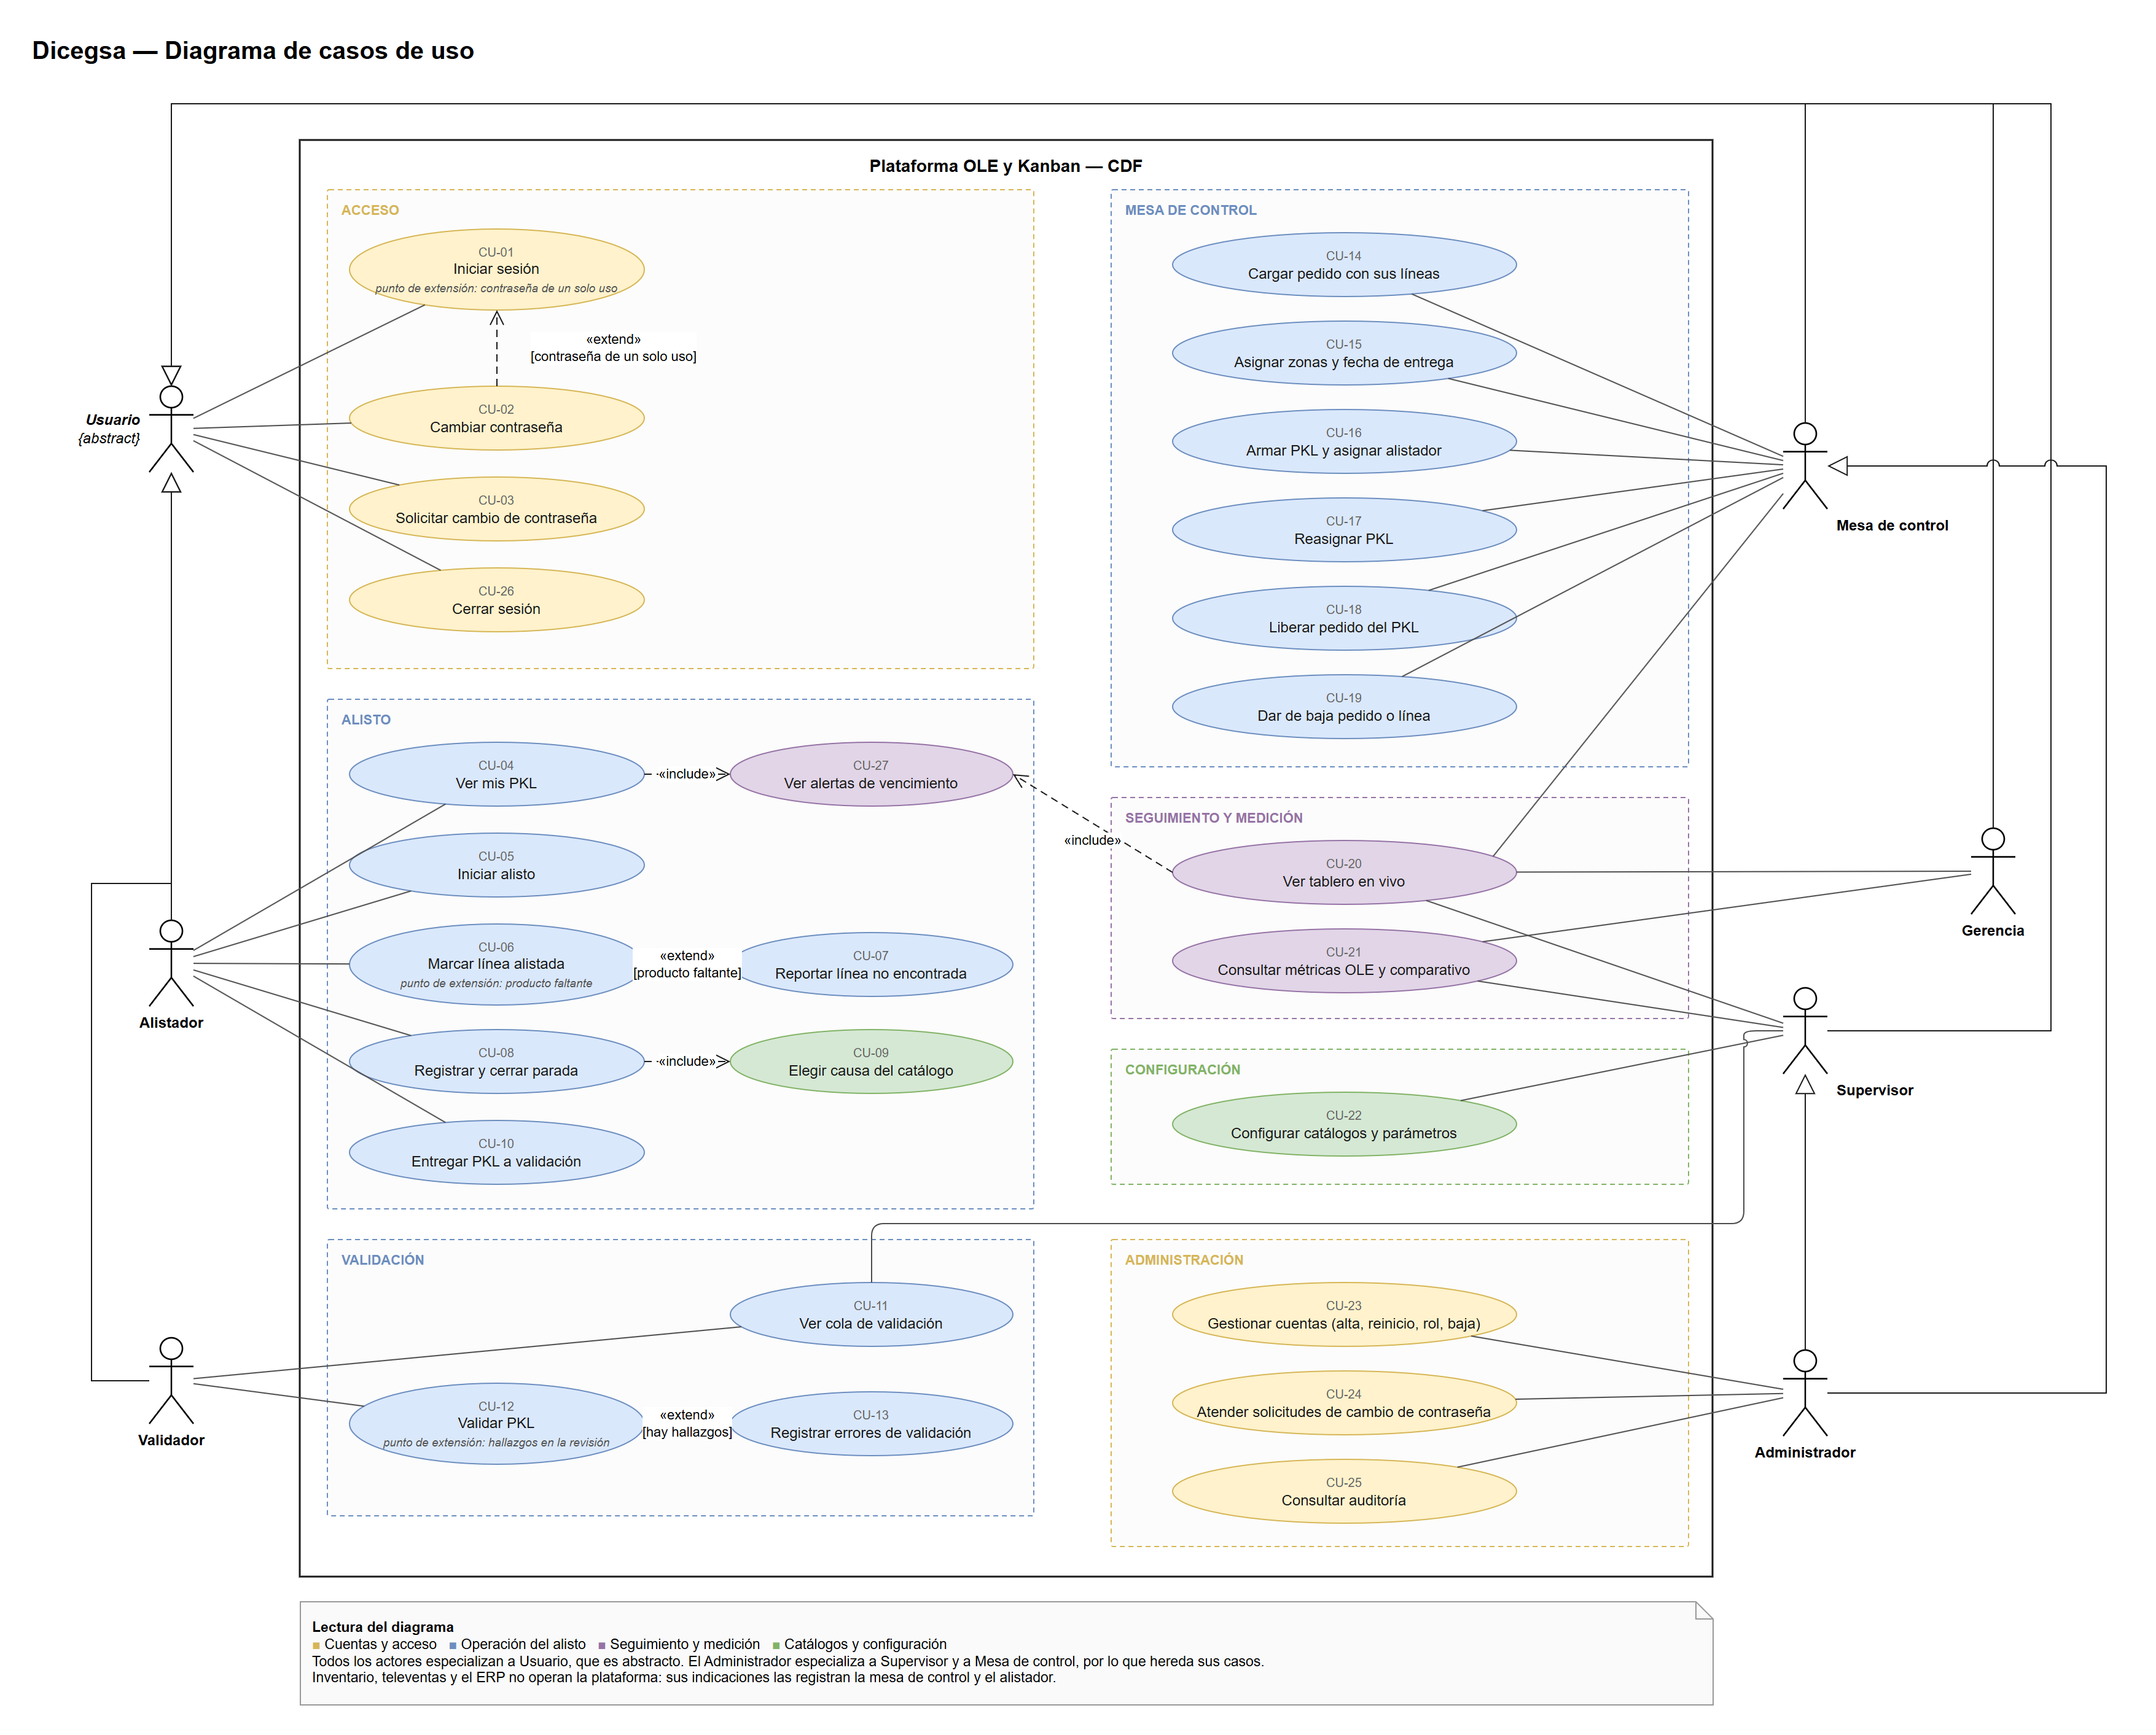
Figura 2. Diagrama de casos de uso del sistema.
Nota. Elaboración propia (2026).
Descripción. Se modelan seis actores concretos, todos especializaciones de un actor abstracto Usuario: el alistador, el validador, la mesa de control, el supervisor, la gerencia y el administrador. Usuario concentra los casos comunes de acceso: iniciar sesión, cambiar la contraseña, solicitar su cambio al administrador y cerrar sesión. Cerrar sesión es un caso propio porque alistadores y validadores comparten las computadoras del almacén: cada persona entra y sale con su cuenta para que los eventos que registra queden a su nombre. El Administrador especializa al Supervisor y a la Mesa de control, porque la operación necesita que alguien con privilegios completos pueda cubrir cualquiera de esas funciones; como contrapeso, toda acción administrativa queda en la auditoría con su autor y su hora.
Las relaciones de inclusión y extensión expresan dependencias del propio proceso: registrar una parada incluye siempre elegir su causa de un catálogo tipificado, y tanto la lista de PKL del alistador como el tablero en vivo incluyen las alertas de vencimiento. Cada extensión declara su condición: el cambio de contraseña se impone al ingresar con una contraseña de un solo uso, el reporte de línea no encontrada ocurre cuando falta el producto y el registro de errores, cuando la validación tiene hallazgos. Los casos se agrupan por área y el color distingue su naturaleza. Inventario, televentas y el ERP corporativo no operan la plataforma y por eso no figuran como actores: sus indicaciones las registran la mesa de control y el alistador. La Tabla 5 describe a los actores y la Tabla 6 detalla cada caso de uso con sus actores, condiciones previas, estado final y flujos.
Actor | Descripción | Responsabilidad en el sistema
Usuario | Actor abstracto que generaliza a todos los demás. | Iniciar sesión con nombre de cuenta, cambiar la contraseña entregada, solicitar su restablecimiento y cerrar sesión.
Alistador | Operario que recorre las ubicaciones y arma los pedidos del PKL que tiene asignado. | Consultar sus PKL con las alertas de vencimiento, marcar cada línea al armarla, reportar productos no encontrados, registrar paradas y entregar el PKL a validación.
Validador | Operario que revisa físicamente lo que entrega el alistador y lo empaca. | Validar el PKL y registrar los errores encontrados, con su tipo y las unidades afectadas.
Mesa de control | Personal que recibe los pedidos liberados por televentas y organiza el trabajo del piso. | Cargar pedidos, asignar zonas y fecha de entrega, armar PKL, asignarlos, reasignarlos y liberar pedidos, registrar bajas y seguir el tablero en vivo.
Supervisor | Responsable de la operación del almacén durante la jornada. | Seguir el tablero en vivo y la cola de validación, consultar las métricas de desempeño y configurar catálogos y parámetros.
Gerencia | Dirección que usa las métricas para decisiones de incentivo. | Consultar el tablero y las métricas por colaborador y período.
Administrador | Responsable de las cuentas y del rastro de auditoría. Especializa al Supervisor y a la Mesa de control. | Crear, restablecer, cambiar de rol y desactivar cuentas; atender solicitudes y consultar la auditoría.
Tabla 5. Catálogo de actores del sistema.
Nota. Elaboración propia (2026).
ID | Nombre | Actor(es) | Precondiciones | Postcondiciones | Flujo básico (síntesis) | Flujos alternos (síntesis)
CU-01 | Iniciar sesión | Usuario | Cuenta creada por el administrador. | Sesión abierta con permisos del rol; si la contraseña es de un solo uso, acceso limitado al cambio. | Ingresa nombre de cuenta y contraseña; el sistema verifica y abre la pantalla del rol. | Credenciales inválidas; cuenta desactivada.
CU-02 | Cambiar contraseña | Usuario | Sesión abierta. | Contraseña nueva guardada solo como hash; acceso completo habilitado. | Ingresa la contraseña actual y la nueva; el sistema las valida y la reemplaza. | La actual no coincide; la nueva es igual a la actual.
CU-03 | Solicitar cambio de contraseña | Usuario | Ninguna: se hace desde el ingreso. | Solicitud pendiente visible para el administrador. | Escribe su nombre de cuenta y una nota opcional; el sistema registra la solicitud. | Nombre inexistente: se registra igual, como información para el administrador.
CU-04 | Ver mis PKL | Alistador | Sesión abierta. | Listado de los PKL asignados a su nombre. | Consulta sus PKL con pedidos, líneas, avance y alertas de vencimiento (incluye CU-27). | Sin PKL asignados.
CU-05 | Iniciar alisto | Alistador | PKL asignado a su nombre en estado Asignado. | PKL En preparación; evento de inicio con hora del servidor. | Abre el PKL e inicia el trabajo. | PKL asignado a otro alistador; PKL en validación o finalizado.
CU-06 | Marcar línea alistada | Alistador | PKL trabajable y asignado a su nombre. | Línea marcada; evento registrado; tablero actualizado. | Marca la línea al armarla; si el PKL no estaba iniciado, se inicia. | Línea dada de baja; línea de otro PKL.
CU-07 | Reportar línea no encontrada | Alistador (extiende CU-06) | Línea pendiente en su PKL. | Línea No encontrada; la entrega queda frenada. | Marca la línea como no encontrada y avisa a inventario. | Inventario ubica el producto y el alistador marca la línea alistada; si no aparece, televentas indica la baja (CU-19).
CU-08 | Registrar y cerrar parada | Alistador | PKL trabajable a su nombre. | Parada con inicio, fin y causa; si la causa no es imputable, descuenta de la Disponibilidad. | Registra la parada con un toque, elige la causa y la cierra al reanudar. | Ya hay una parada abierta; causa desactivada.
CU-09 | Elegir causa del catálogo | Alistador (incluido en CU-08) | Parada en registro. | Parada tipificada. | Elige una causa activa del catálogo. | Ninguna: no existe parada sin causa.
CU-10 | Entregar PKL a validación | Alistador | Todas las líneas alistadas o dadas de baja. | PKL En validación, en la cola del validador. | Entrega el PKL terminado. | Faltan líneas o hay productos sin encontrar.
CU-11 | Ver cola de validación | Validador; Supervisor | Sesión abierta. | Listado de PKL entregados. | Consulta los PKL pendientes de revisión. | Cola vacía.
CU-12 | Validar PKL | Validador | PKL En validación. | PKL Finalizado, o Devuelto al mismo alistador si hubo errores. | Revisa golpes, código de barras, lote, vencimiento y cantidad; confirma. | PKL que no está en validación.
CU-13 | Registrar errores de validación | Validador (extiende CU-12) | Revisión con hallazgos. | Errores registrados por línea, tipo y unidades; líneas con error vuelven a pendiente. | Por cada error elige la línea, el tipo y las unidades afectadas. | Tipo de error desactivado; línea ajena al PKL.
CU-14 | Cargar pedido con sus líneas | Mesa de control | Pedido liberado por televentas. | Pedido sin asignar, con líneas y fecha de entrega. | Carga el pedido con cliente, ubicación, notas, líneas y fecha de entrega. | Pedido sin líneas; identificador repetido.
CU-15 | Asignar zonas y fecha de entrega | Mesa de control | Pedido existente. | Zonas asignadas; prioridad recalculada; cambio auditado. | Elige zona de despacho y de inventario, y ajusta la fecha de entrega si el cliente lo pide. | Zona desactivada; pedido dado de baja.
CU-16 | Armar PKL y asignar alistador | Mesa de control | Pedidos sin asignar; alistador activo. | PKL Asignado con sus pedidos; asignación registrada. | Selecciona pedidos, elige alistador y crea el PKL. | Ningún pedido elegido; la cuenta no es un alistador activo.
CU-17 | Reasignar PKL | Mesa de control | PKL en estado trabajable. | Asignación anterior cerrada y nueva abierta. | Elige otro alistador para el PKL. | PKL en validación o finalizado; mismo alistador.
CU-18 | Liberar pedido del PKL | Mesa de control | Ninguna línea del pedido trabajada. | Pedido vuelve a Sin asignar. | Saca el pedido del PKL, también arrastrando su tarjeta en el tablero. | El alistador ya empezó el pedido.
CU-19 | Dar de baja pedido o línea | Mesa de control | Indicación de televentas. | Pedido o línea dados de baja y fuera del conteo del Desempeño. | Registra la baja indicada por televentas. | Pedido ya dado de baja.
CU-20 | Ver tablero en vivo | Mesa de control; Supervisor; Gerencia | Sesión abierta. | Tablero sincronizado por WebSocket. | Observa estados, avances, paradas y alertas de vencimiento a medida que ocurren (incluye CU-27). | Conexión caída: se muestra el estado y se reintenta.
CU-21 | Consultar métricas OLE y comparativo | Supervisor; Gerencia | Período válido con actividad registrada. | D, P, Q y OLE por colaborador junto a las métricas del método vigente. | Elige el período y consulta el desglose por colaborador. | Período mal formado; sin actividad en el período.
CU-22 | Configurar catálogos y parámetros | Supervisor | Sesión abierta. | Catálogo o parámetro actualizado y auditado. | Crea, activa o desactiva causas, zonas y tipos de error; edita parámetros. | Nombre repetido; parámetro inexistente.
CU-23 | Gestionar cuentas | Administrador | Sesión de administrador. | Cuenta creada, restablecida, con nuevo rol o desactivada; acción auditada. | Crea la cuenta con contraseña de un solo uso, la restablece, cambia su rol o la desactiva. | Nombre repetido; cambio sobre la propia cuenta.
CU-24 | Atender solicitudes de cambio de contraseña | Administrador | Solicitud pendiente. | Solicitud resuelta o descartada. | Revisa la solicitud y restablece la contraseña o la descarta. | Solicitud ya atendida.
CU-25 | Consultar auditoría | Administrador | Sesión de administrador. | Registro de quién hizo qué y cuándo. | Consulta las acciones registradas. | Sin registros.
CU-26 | Cerrar sesión | Usuario | Sesión abierta. | Sesión cerrada; el equipo queda libre para otra cuenta. | Cierra la sesión al terminar o al dejar la computadora compartida. | Sesión vencida a las doce horas: se pide ingresar de nuevo.
CU-27 | Ver alertas de vencimiento | Alistador; Mesa de control; Supervisor; Gerencia (incluido en CU-04 y CU-20) | Pedidos con fecha de entrega. | Pedidos vencidos o próximos a vencer destacados. | El sistema compara la fecha de entrega con la hora actual y el umbral configurado, y destaca los pedidos vencidos o de pronta entrega. | Pedido finalizado: no se alerta.
Tabla 6. Catálogo de casos de uso.
Nota. Elaboración propia (2026).
Interpretación. El diagrama demuestra que el ciclo completo de la orden de alisto queda cubierto por actores distintos y sin superposición de responsabilidades: la mesa de control abre el ciclo, el alistador produce los eventos con hora del servidor, el validador lo cierra y la supervisión consume el resultado. Los casos CU-06 (marcar línea) y CU-08 (registrar parada) generan los datos sobre los que se calculan el Desempeño y la Disponibilidad Neta, CU-12 y CU-13 alimentan la Calidad, y CU-21 entrega el indicador junto al método vigente. Por concentrar esas reglas, se seleccionaron como casos críticos CU-01, CU-06, CU-08, CU-12 con CU-13, CU-16 y CU-21.
Correspondencia con el software. Cada caso de uso corresponde a una pantalla y a un conjunto de operaciones del API restringidas al rol que lo ejecuta. Las alertas de vencimiento (CU-27) se calculan en la interfaz a partir de la fecha de entrega y del umbral configurado, y la trazabilidad entre requerimientos y casos de uso figura en la Tabla 3.

4.3.2 Diagrama de actividades
Objetivo. Modelar el flujo de trabajo de una orden de alisto, desde que televentas libera el pedido hasta que el validador lo aprueba, con sus decisiones y los participantes responsables de cada acción.
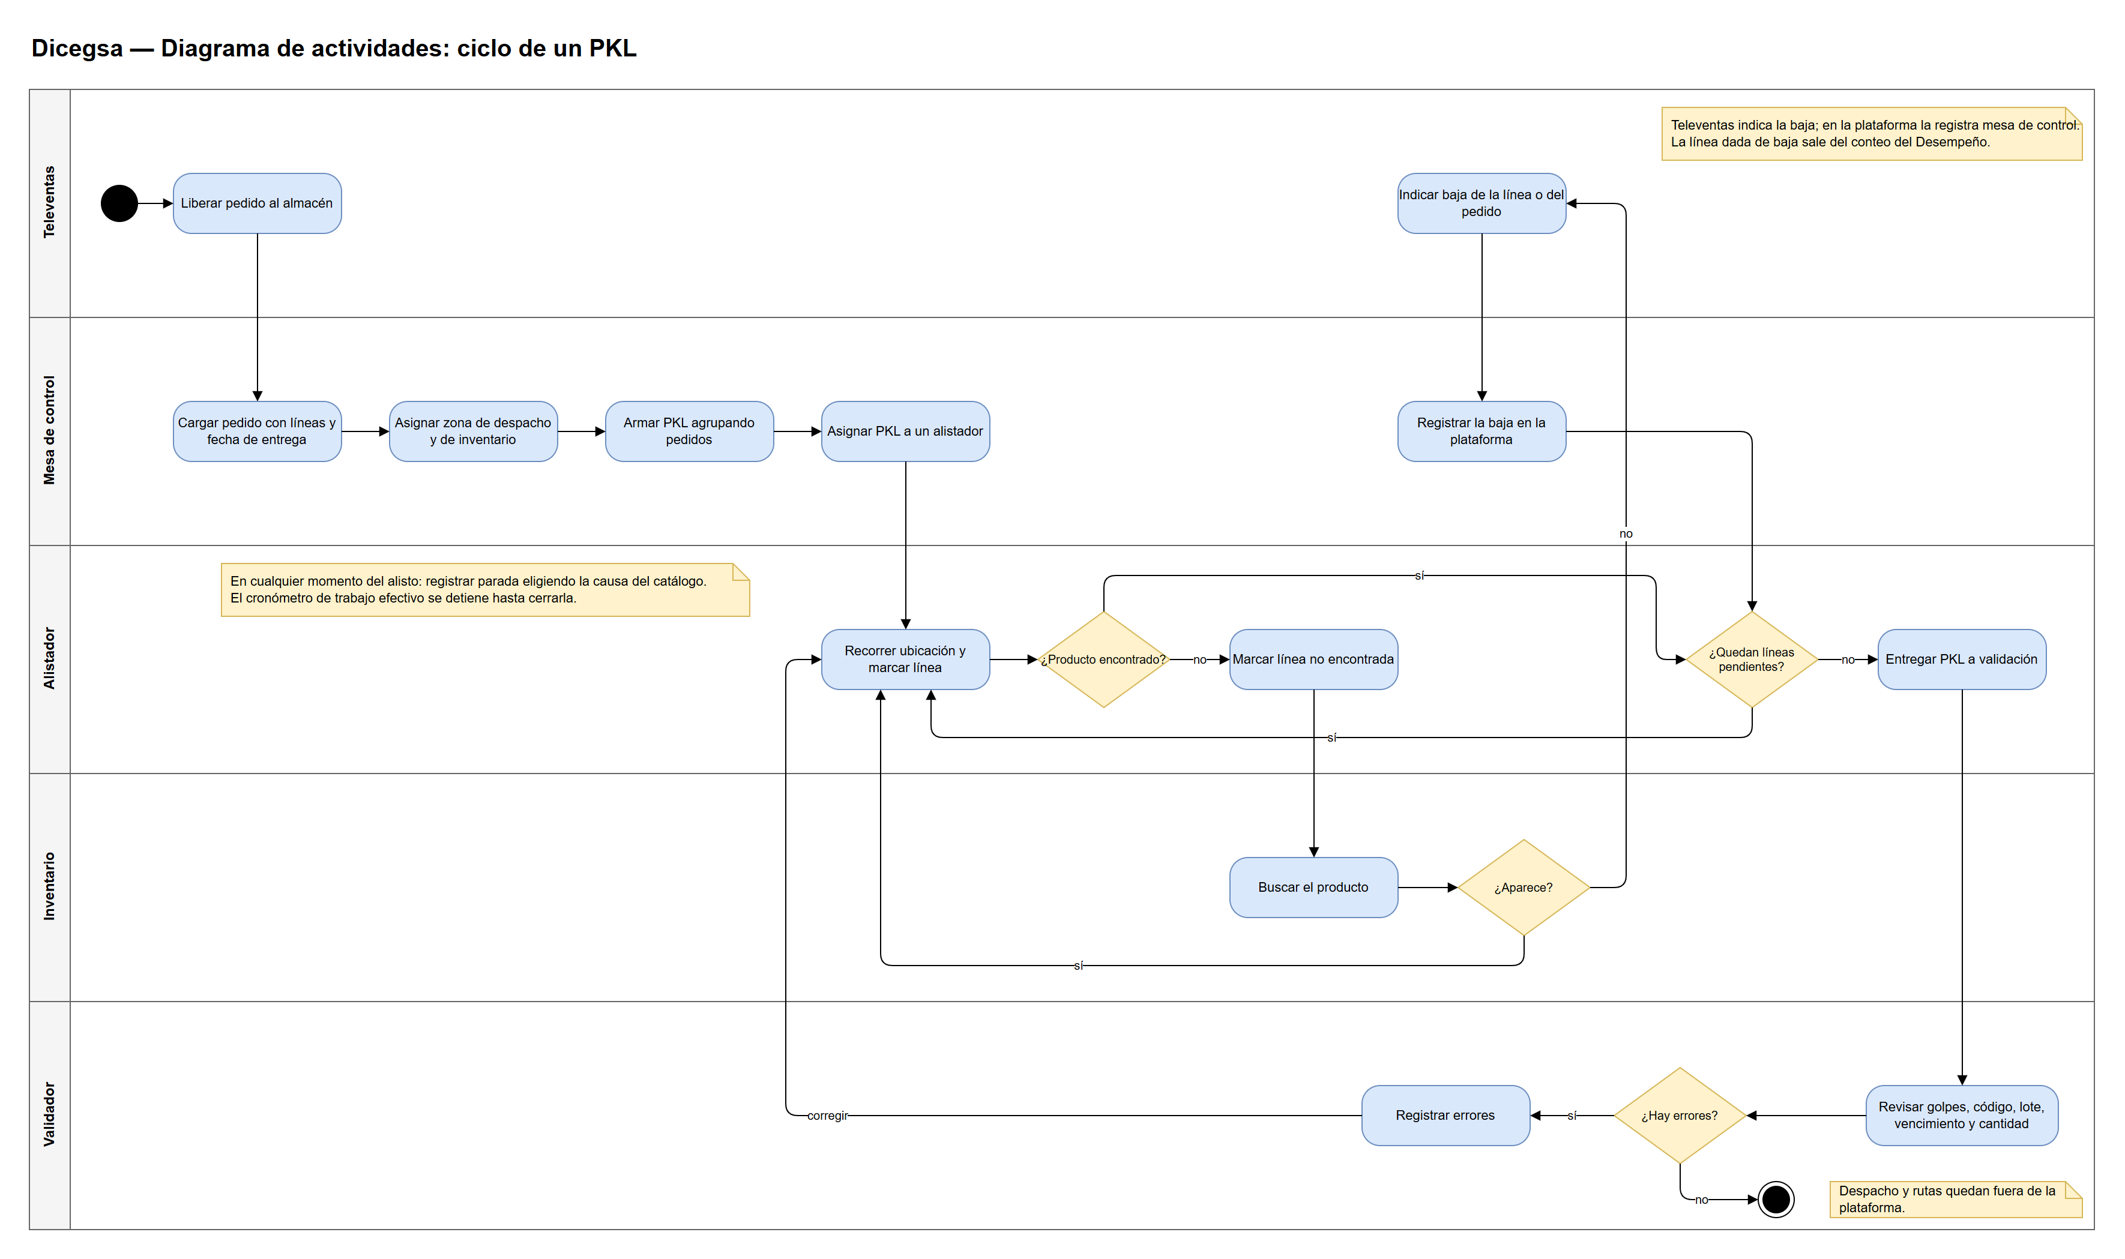
Figura 3. Diagrama de actividades del ciclo de un PKL.
Nota. Elaboración propia (2026).
Descripción. El diagrama se organiza en carriles por participante: televentas, mesa de control, alistador, inventario y validador. La mesa de control carga el pedido con sus líneas y su fecha de entrega, asigna las zonas, arma el PKL y lo asigna a un alistador. El alistador recorre las ubicaciones y marca cada línea; si el producto no está, marca la línea como no encontrada e inventario lo busca. Si aparece, el alistador retoma la línea; si no, televentas indica la baja y la mesa de control la registra. Cuando no quedan líneas pendientes, el alistador entrega el PKL; el validador revisa golpes, código, lote, vencimiento y cantidad, y ante errores los registra y devuelve el PKL para corregir. En cualquier momento del alisto el alistador puede registrar una parada con su causa.
Interpretación. El flujo demuestra dónde se originan los tiempos que el indicador debe separar: la espera de inventario y la baja de televentas son demoras ajenas al alistador que, registradas como paradas no imputables, no le descuentan Disponibilidad. También muestra que la entrega está condicionada a que no queden líneas pendientes, lo que impide cerrar un PKL incompleto, y que el ciclo de corrección vuelve siempre al mismo alistador, de modo que el error queda a su nombre.
Correspondencia con el software. Cada acción del diagrama corresponde a una operación del API: carga y modificación de pedidos, armado y asignación de PKL, marcas de línea, paradas, entrega y validación. La decisión «¿Quedan líneas pendientes?» se implementa como la regla de entrega del servidor, que rechaza la entrega mientras exista una línea pendiente o no encontrada. El despacho y las rutas quedan fuera de la plataforma.

4.3.3 Diagrama de clases
Objetivo. Describir la estructura estática del dominio: las clases, sus atributos y operaciones, sus relaciones y las restricciones que implementan las reglas de negocio.
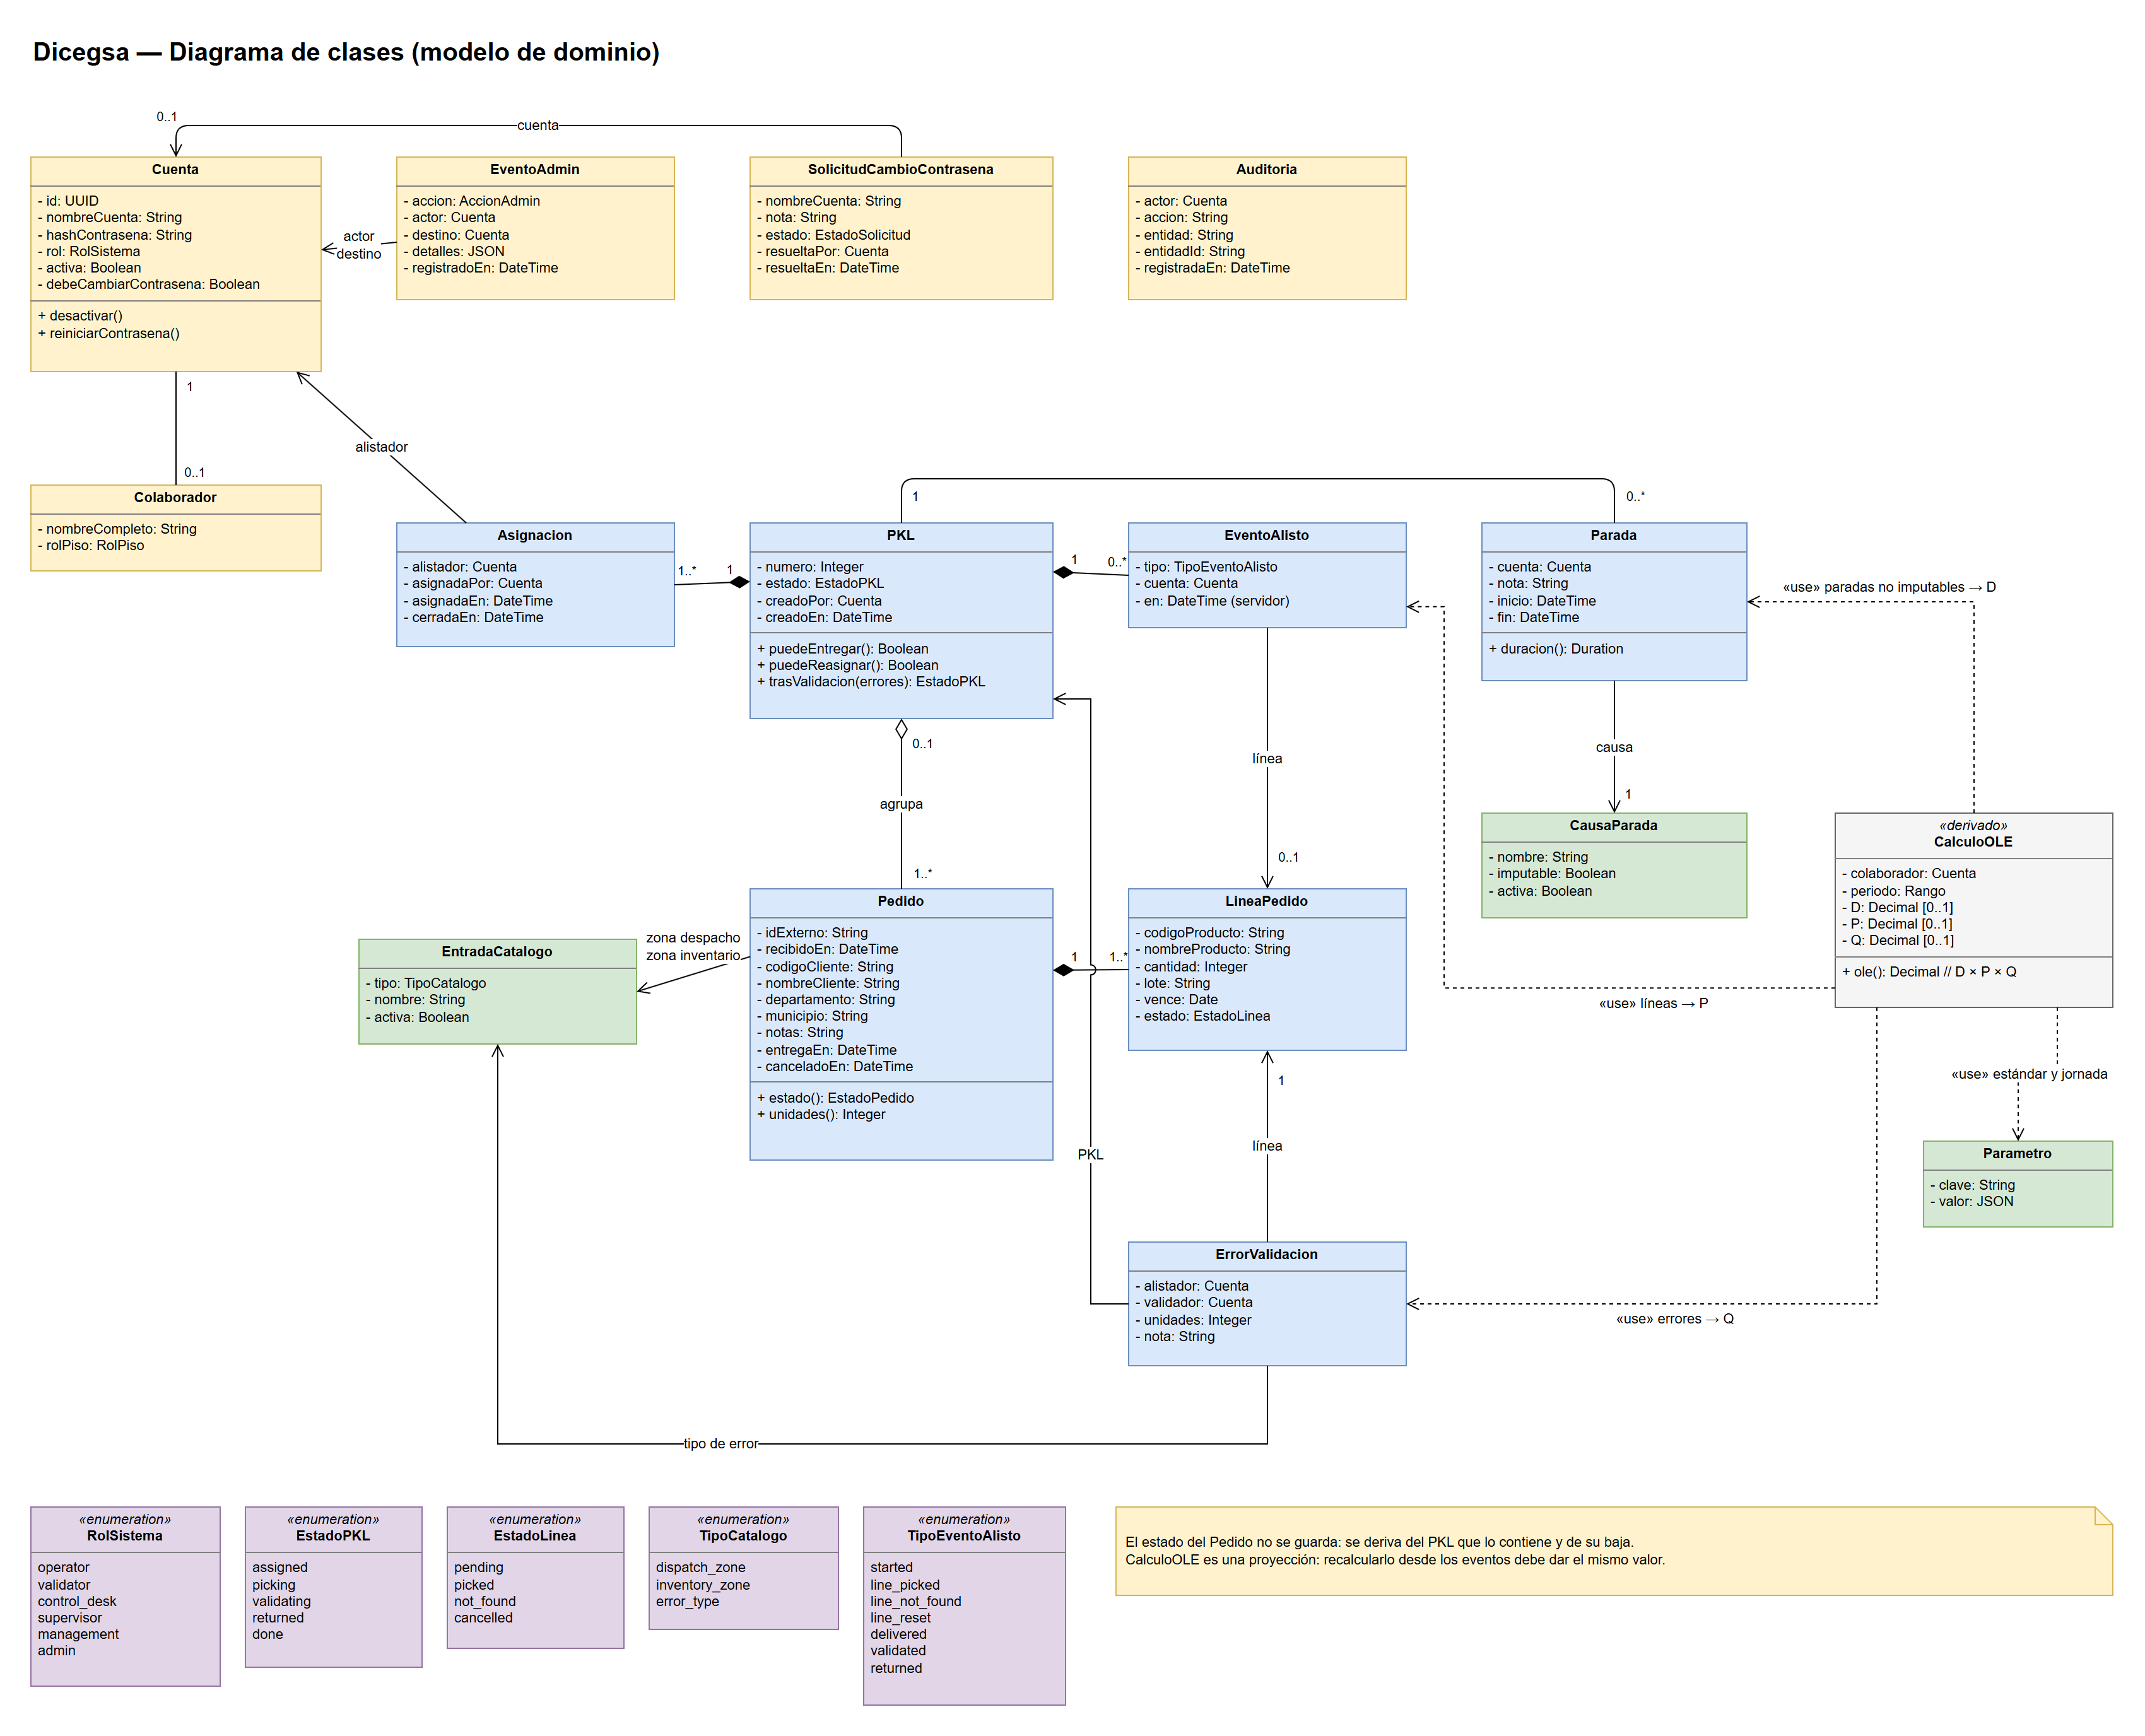
Figura 4. Diagrama de clases del sistema.
Nota. Elaboración propia (2026).
Descripción. El PKL ocupa el centro del modelo: agrupa los pedidos, recibe las asignaciones y concentra los eventos de alisto, las paradas y los errores de validación. Alrededor se ubican las cuentas y el rastro de auditoría, los catálogos configurables y la clase derivada CalculoOLE, que no se captura sino que se calcula a partir de los eventos. Las enumeraciones formalizan los roles, los estados del PKL y de la línea, los tipos de catálogo y los tipos de evento. Las decisiones de modelado se justifican a continuación.
Agregaciones y composiciones. El Pedido compone sus líneas, porque una línea no tiene sentido fuera del pedido que la contiene. El PKL, en cambio, agrega pedidos: un pedido existe antes de entrar en un PKL y puede volver a quedar sin asignar si nadie empezó a trabajarlo. El PKL compone sus asignaciones y sus eventos de alisto, que conservan la historia de la orden aunque cambie de manos.
Estados derivados. El estado del pedido no se almacena: se deriva del PKL que lo contiene y de su eventual baja. De ese modo el estado del pedido y el del PKL no pueden contradecirse. Por la misma razón, CalculoOLE se modela como una proyección: recalcularlo desde los eventos debe reproducir siempre el mismo valor, lo que permite desarmar cualquier cifra hasta los hechos que la produjeron.
Enumeraciones y estados. Las enumeraciones EstadoPKL y EstadoLinea fijan las transiciones permitidas. Un PKL solo se trabaja mientras está Asignado, En preparación o Devuelto; solo se entrega cuando todas sus líneas están alistadas o dadas de baja; y la validación lo lleva a Finalizado o lo devuelve al mismo alistador. Estas reglas se aplican en los servicios de dominio, dentro de transacciones, para preservar las invariantes ante operaciones concurrentes.
Referencias a la cuenta. En lugar de especializar la cuenta en subclases por rol, el modelo usa un único tipo Cuenta con un atributo de rol y un perfil de Colaborador opcional para el personal de piso. Asignaciones, eventos, paradas y errores referencian la cuenta que los produjo. Las cuentas, las causas y las entradas de catálogo nunca se borran: se desactivan, para no romper la trazabilidad de los eventos que las citan.
Catálogos configurables. Las zonas de despacho, las zonas de inventario y los tipos de error comparten la clase EntradaCatalogo, diferenciada por su tipo. Las causas de parada tienen clase propia porque su clasificación como imputable o no imputable decide si descuentan de la Disponibilidad; esa clasificación no se edita una vez creada, para que el indicador de períodos anteriores pueda recalcularse igual.
Interpretación. El modelo demuestra que el indicador es reproducible: ninguna cifra de desempeño se almacena, todas se derivan de eventos con hora del servidor, de paradas con causa clasificada y de errores con unidades. Una misma consulta sobre un período devuelve siempre el mismo valor, y cualquier resultado puede rastrearse hasta los hechos que lo produjeron. La Tabla 7 relaciona cada clase con los casos de uso que la utilizan.
Clase o entidad | Casos de uso relacionados
Cuenta, Colaborador, RolSistema | CU-01, CU-02, CU-23, CU-26
SolicitudCambioContrasena | CU-03, CU-24
EventoAdmin, Auditoria | CU-15, CU-22, CU-23, CU-25
Pedido, LineaPedido, EstadoLinea | CU-06, CU-07, CU-14, CU-15, CU-18, CU-19, CU-27
PKL, EstadoPKL | CU-04, CU-05, CU-10, CU-11, CU-12, CU-16, CU-17
Asignacion | CU-16, CU-17
EventoAlisto, TipoEventoAlisto | CU-05, CU-06, CU-07, CU-10, CU-12, CU-20
Parada, CausaParada | CU-08, CU-09, CU-22
ErrorValidacion | CU-12, CU-13
EntradaCatalogo, TipoCatalogo | CU-13, CU-15, CU-22
Parametro | CU-21, CU-22, CU-27
CalculoOLE | CU-21
Tabla 7. Trazabilidad entre clases y casos de uso.
Nota. Elaboración propia (2026).
Correspondencia con el software. Las clases persistentes corresponden a las tablas del esquema definido con Drizzle ORM (apartado 4.5.2); las operaciones de PKL, como puedeEntregar o trasValidacion, son funciones de dominio del servidor cubiertas por pruebas unitarias; y CalculoOLE corresponde al servicio de métricas, que calcula los factores a partir de los eventos en cada consulta.

4.3.4 Diagrama de secuencia
Objetivo. Mostrar el orden temporal de los mensajes entre la interfaz, el servidor, la base de datos y el canal de eventos en los dos casos de uso con mayor carga de reglas: marcar una línea (CU-06) y validar un PKL (CU-12 y CU-13).
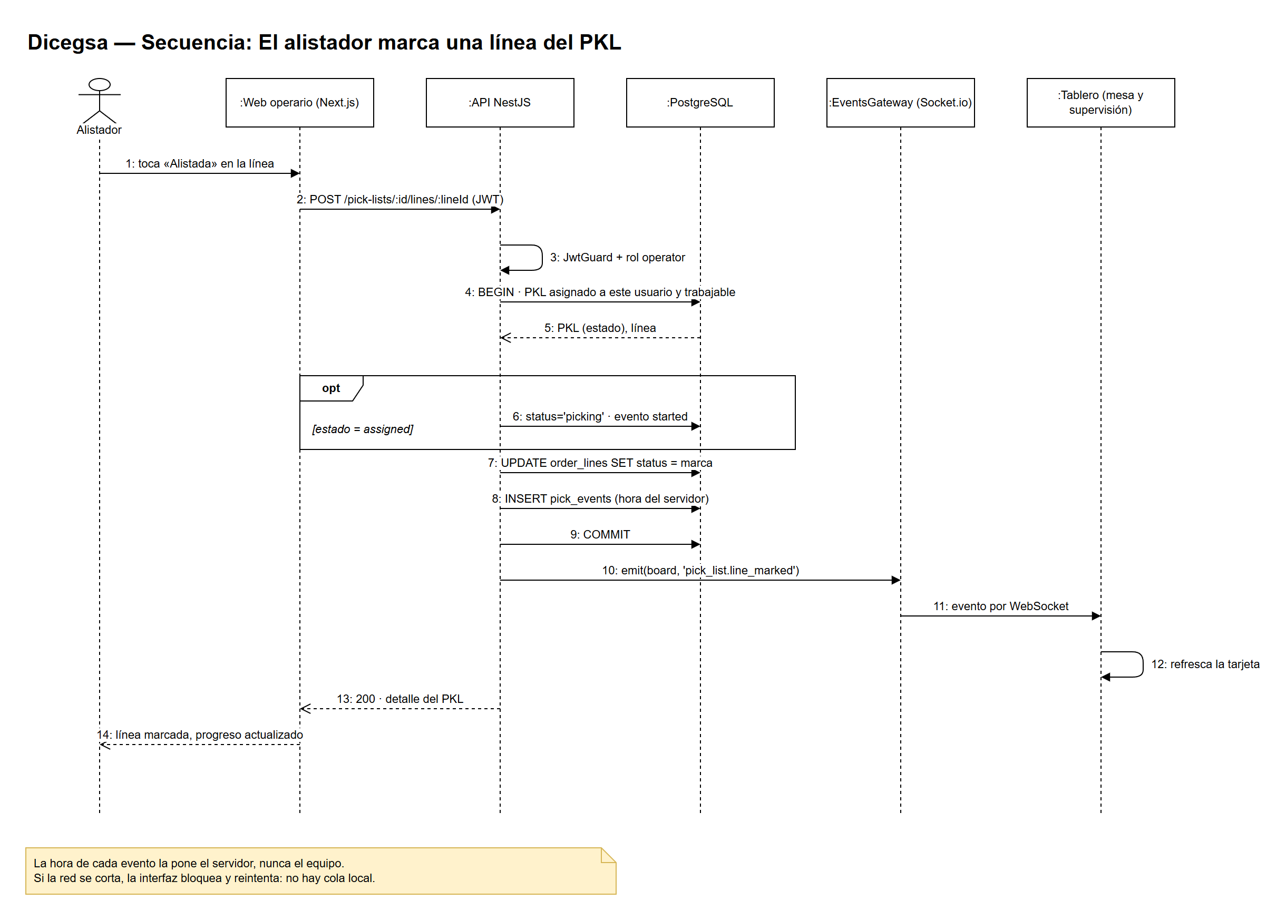
Figura 5. Diagrama de secuencia para CU-06: marcar una línea del PKL.
Nota. Elaboración propia (2026).
Descripción. La marca de una línea se resuelve en una única transacción. El servidor verifica el token y el rol, comprueba que el PKL esté asignado a quien hace la petición y en un estado trabajable, inicia el PKL si todavía no lo estaba, actualiza la línea y registra el evento con la hora del servidor. Confirmada la transacción, el cambio se emite por WebSocket al tablero, de modo que la supervisión lo ve sin consultar de nuevo. La Tabla 8 resume las responsabilidades y colaboraciones de las clases que intervienen.
Clase | Responsabilidades | Colaboraciones
PickListsController | Exponer los puntos de acceso del alisto: iniciar, marcar línea, registrar y cerrar paradas, entregar y validar. Restringir cada uno al rol que corresponde. | JwtGuard, PickListsService
JwtGuard | Verificar el token de sesión, rechazar cuentas con contraseña de un solo uso pendiente y aplicar el rol requerido por la operación. | AuthService, PickListsController
PickListsService | Comprobar que el PKL es trabajable y del solicitante, iniciarlo si corresponde, actualizar la línea y registrar el evento de alisto dentro de una transacción. | DbModule, EventsGateway
DbModule | Proveer el acceso a PostgreSQL mediante Drizzle ORM y las transacciones. | PickListsService
EventsGateway | Emitir el cambio a la sala del tablero y a la sala personal del alistador. | PickListsService, tablero de supervisión
Tabla 8. Tarjeta CRC para CU-06: marcar una línea del PKL.
Nota. Elaboración propia (2026).
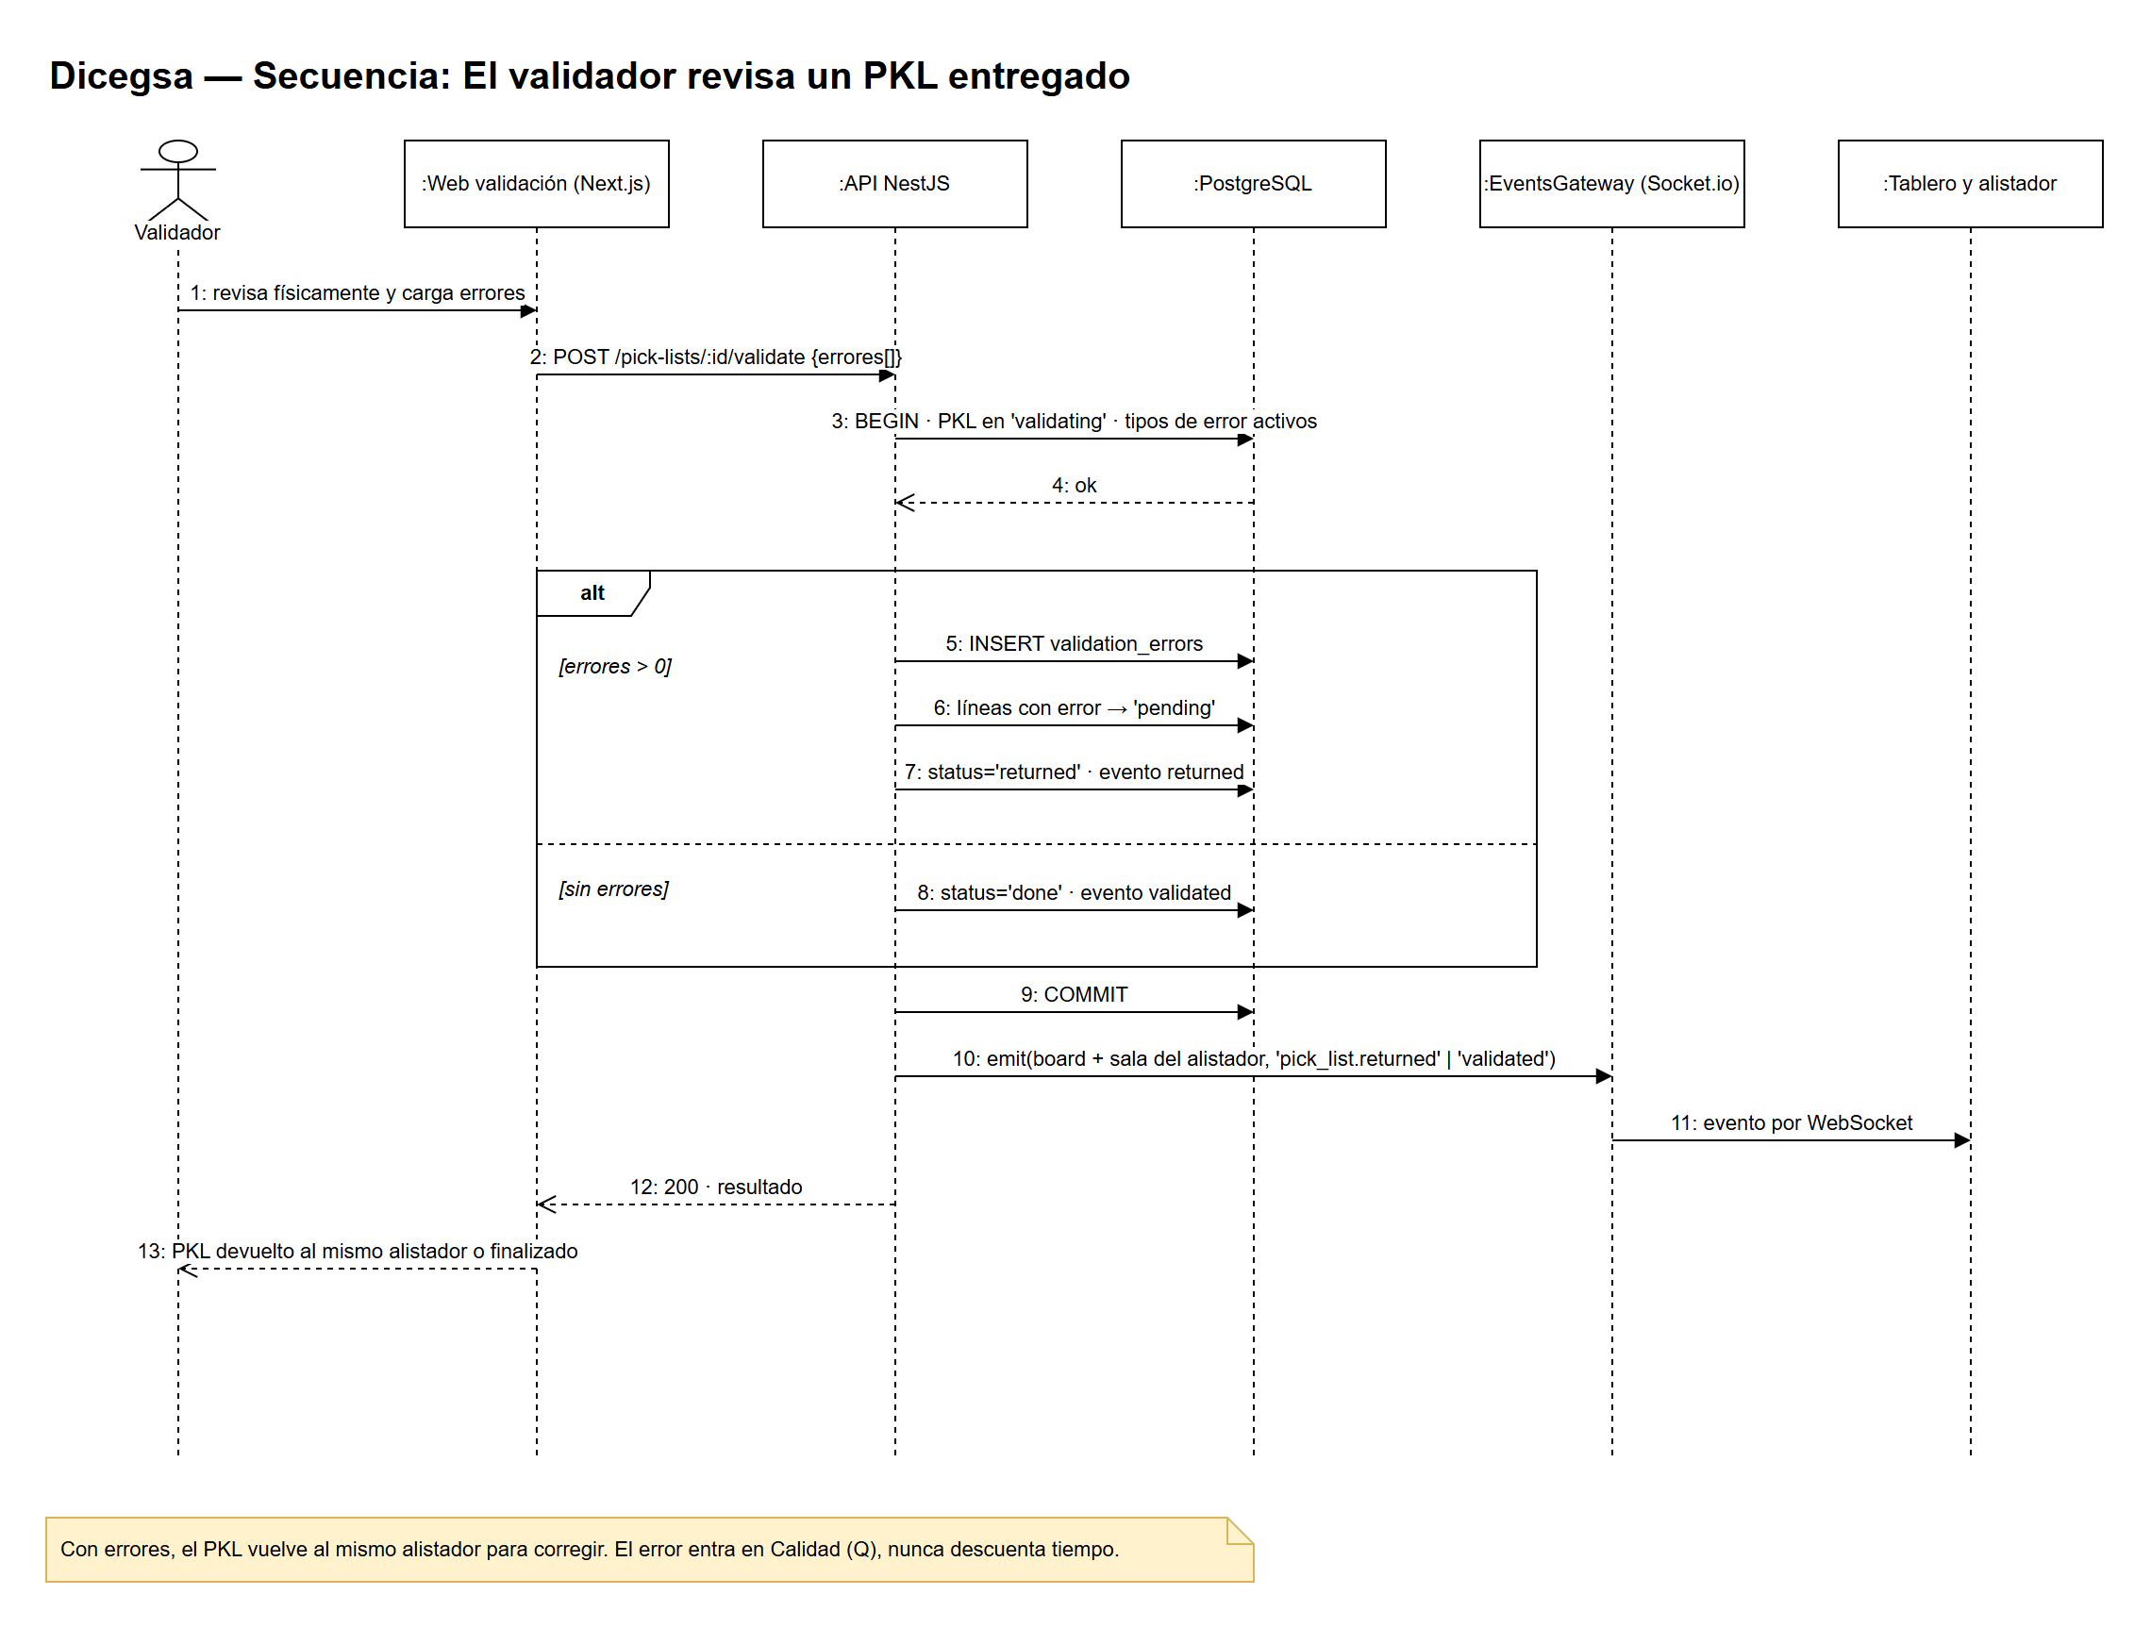
Figura 6. Diagrama de secuencia para CU-12 y CU-13: validar un PKL entregado.
Nota. Elaboración propia (2026).
La validación también es transaccional y tiene dos desenlaces. Si el validador registra errores, cada uno se guarda con su línea, su tipo y las unidades afectadas; las líneas con error vuelven a pendiente y el PKL regresa al mismo alistador para corregirlas. Sin errores, el PKL finaliza. En ambos casos el resultado se notifica al tablero y al alistador. La Tabla 9 presenta la tarjeta CRC correspondiente.
Clase | Responsabilidades | Colaboraciones
PickListsController | Recibir la validación con la lista de errores y restringirla al rol validador. | JwtGuard, PickListsService
PickListsService | Comprobar que el PKL está en validación, que los tipos de error están activos y que cada error apunta a una línea del PKL; registrar los errores, devolver las líneas y decidir el estado siguiente. | DbModule, EventsGateway
ErrorValidacion | Conservar el error con alistador, validador, línea, tipo y unidades, en reemplazo de la hoja firmada. | PickListsService
EventsGateway | Notificar la devolución o la finalización al tablero y al alistador. | PickListsService
Tabla 9. Tarjeta CRC para CU-12 y CU-13: validar un PKL.
Nota. Elaboración propia (2026).
Interpretación. Las secuencias demuestran que la hora del equipo del operario no interviene en ningún punto, porque relojes desajustados en la bodega falsearían el cronometraje, y que ninguna pantalla recibe un cambio antes de que la base lo confirme. También muestran que el error de calidad entra en el factor de Calidad y nunca descuenta tiempo de la jornada.
Correspondencia con el software. Los participantes corresponden a clases reales del servidor: el controlador de PKL, el guardia de autenticación, el servicio de PKL, el módulo de base de datos y el gateway de eventos. Las pruebas de integración del apartado 4.6 recorren estas mismas secuencias contra el sistema en ejecución.

4.3.5 Diagrama de componentes
Objetivo. Representar la arquitectura del software: los módulos principales de la interfaz y del servidor, las interfaces por las que se comunican y sus dependencias.
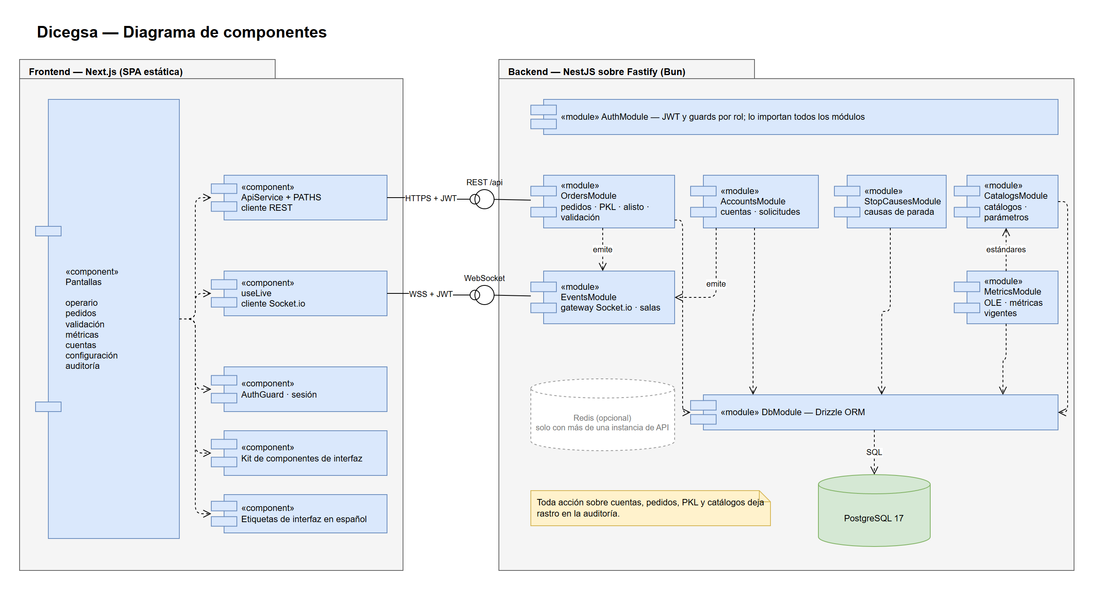
Figura 7. Diagrama de componentes del sistema.
Nota. Elaboración propia (2026).
Descripción. La interfaz agrupa las pantallas por rol y cuatro componentes de soporte: el cliente REST, el cliente de eventos en tiempo real, la guarda de sesión, que redirige al ingreso o al cambio de contraseña según corresponda, y el conjunto de componentes visuales con sus etiquetas en español. El servidor se organiza en módulos: autenticación, que importan todos los demás; pedidos y PKL; cuentas; causas de parada; catálogos y parámetros; métricas; eventos; y acceso a datos. La interfaz consume dos interfaces del servidor: el API REST y el canal WebSocket, ambos autenticados con el mismo token.
Interpretación. El diagrama demuestra que las reglas de negocio están concentradas en el servidor y que la interfaz no accede a la base de datos. Los módulos de pedidos y de cuentas emiten eventos a través del módulo de eventos, que es el único que conoce las conexiones abiertas, y el módulo de métricas lee los parámetros del módulo de catálogos, lo que permite cambiar el estándar o la jornada sin modificar el código.
Correspondencia con el software. Cada componente del servidor corresponde a un módulo de NestJS con su controlador y su servicio, y cada componente de la interfaz, a un módulo del proyecto de Next.js. La Tabla 12 del apartado 4.5.1 detalla la responsabilidad de cada módulo del servidor. Redis figura como opcional porque solo es necesario si se agrega una segunda instancia del API.

4.3.6 Diagrama de despliegue
Objetivo. Documentar dónde se ejecuta el sistema: los nodos físicos y virtuales, los entornos de ejecución, los artefactos desplegados y las conexiones entre ellos.
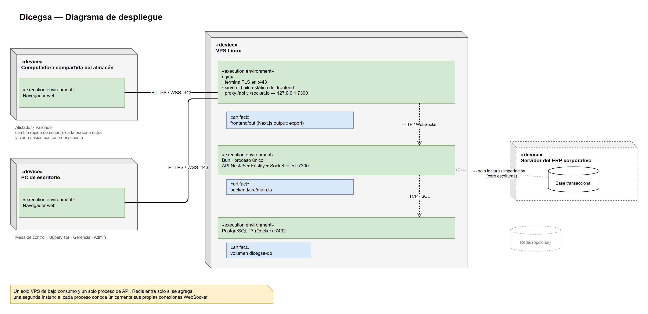
Figura 8. Diagrama de despliegue del sistema.
Nota. Elaboración propia (2026).
Descripción. El sistema se despliega en un único servidor virtual Linux con tres entornos de ejecución: nginx, que termina TLS, sirve la aplicación web estática y reenvía el API y los WebSocket; el proceso del API sobre Bun; y PostgreSQL 17 en un contenedor con un volumen persistente. Los clientes son navegadores web en dos tipos de equipo: las computadoras compartidas del almacén, para alistadores y validadores, y las PC de escritorio, para la mesa de control, la supervisión, la gerencia y la administración. La Tabla 10 resume los nodos, los protocolos y las responsabilidades.
Nodo | Entorno o artefacto | Protocolo y puerto | Responsabilidad
Computadora compartida del almacén | Navegador web | HTTPS y WSS, 443 | Interfaz del alistador y del validador, con cambio rápido de usuario.
PC de escritorio | Navegador web | HTTPS y WSS, 443 | Interfaz de mesa de control, supervisión, gerencia y administración.
Servidor virtual Linux | nginx | 443 hacia el exterior | Terminar TLS, servir la aplicación web estática y reenviar el API y los WebSocket.
Servidor virtual Linux | Bun con NestJS, Fastify y Socket.io | HTTP local, 7300 | Reglas de negocio, autenticación y eventos en tiempo real.
Servidor virtual Linux | PostgreSQL 17 en contenedor | TCP local, 7432 | Persistencia de cuentas, operación y catálogos.
Servidor del ERP corporativo | Base transaccional | Solo lectura | Origen de los pedidos; la plataforma nunca escribe en ella.
Tabla 10. Nodos, artefactos y responsabilidades del despliegue.
Nota. Elaboración propia (2026).
Interpretación. El despliegue demuestra que la solución no requiere instalar software en los equipos del almacén ni licencias de pago, y que el API y la base de datos solo escuchan en la interfaz local del servidor, por lo que el único punto expuesto es nginx con HTTPS. El ERP corporativo figura como origen de los pedidos y la plataforma no escribe en él.
Correspondencia con el software. Los artefactos corresponden a la exportación estática de la interfaz, al proceso del API y al volumen de la base de datos. Los puertos propios del sistema son 7300 para el API, 7432 para PostgreSQL y 7301 para la interfaz en el entorno de desarrollo.

4.3.7 Diagrama de estados
Objetivo. Describir los cambios de estado del PKL y de la línea de pedido a lo largo del alisto, que son las dos entidades cuyo estado decide qué operaciones admite el sistema.
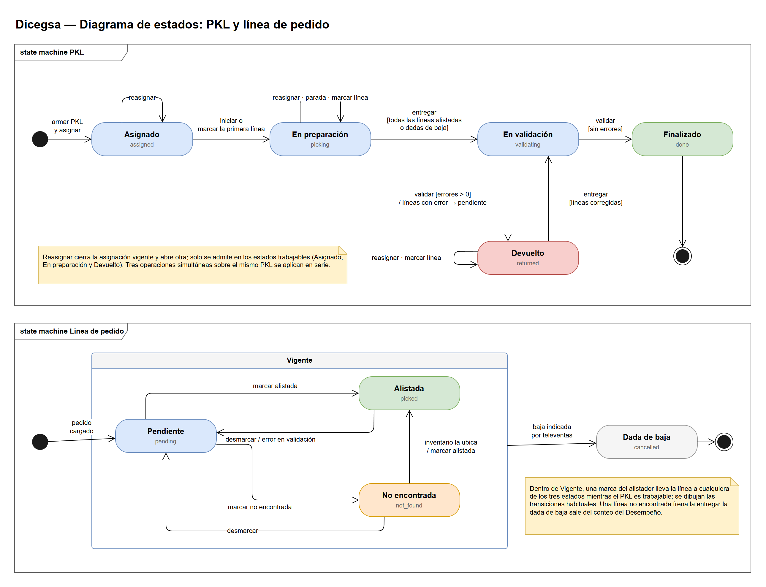
Figura 9. Diagrama de estados del PKL y de la línea de pedido.
Nota. Elaboración propia (2026).
Descripción. El PKL nace Asignado cuando la mesa de control lo arma; pasa a En preparación al iniciarlo o al marcar su primera línea; pasa a En validación al entregarlo con todas sus líneas alistadas o dadas de baja; y desde allí termina Finalizado si no hay errores o vuelve Devuelto al mismo alistador si los hay. Reasignar solo se admite en los estados trabajables. La línea nace Pendiente y, mientras el PKL sea trabajable, el alistador la lleva con una marca a Alistada o a No encontrada, o la devuelve a Pendiente; la validación con error también la devuelve a Pendiente. Desde cualquiera de esos estados, la baja indicada por televentas la lleva a Dada de baja.
Interpretación. El diagrama demuestra que el sistema impide los estados inválidos que falsearían la medición: no se puede entregar un PKL con una línea pendiente o no encontrada, no se puede marcar una línea de un PKL que ya está en validación y no se puede cerrar el ciclo sin la revisión del validador. Que el error devuelva el PKL al mismo alistador asegura que la Calidad se impute a quien alistó.
Correspondencia con el software. Los estados corresponden a las enumeraciones del esquema de datos y las transiciones, a funciones de dominio del servidor verificadas por las pruebas unitarias de reglas del PKL. Las operaciones que cambian el estado bloquean la fila del PKL durante su transacción, de modo que dos operaciones simultáneas se aplican una detrás de otra (apartado 4.6.5).

4.4 Diseño de interfaz
La interfaz se diseñó para dos contextos de uso distintos. La del alistador se usa de pie, con prisa y en computadoras compartidas: muestra el PKL en curso con letras y botones grandes, concentra las acciones en botones en lugar de texto libre y mantiene siempre visible quién tiene la sesión abierta, con un acceso directo para cambiar de usuario. Las pantallas de mesa de control, supervisión, gerencia y administración se usan en escritorio y comparten una navegación lateral que muestra solo las secciones que el rol puede usar.
Los criterios comunes son cuatro. Todo el texto está en español. Los avisos de resultado y de error aparecen en una capa flotante que no desplaza el contenido. El estado del canal en vivo se muestra en pantalla («En vivo» o «Sin conexión»). Y el color tiene un significado constante: rojo para lo vencido o urgente, ámbar para las paradas y verde para lo validado. La Tabla 11 enumera las pantallas y el rol que las usa.
Pantalla | Rol | Propósito
Ingreso | Todos | Iniciar sesión, solicitar el cambio de contraseña y recordar el nombre de cuenta en el equipo.
Cambio de contraseña | Todos | Reemplazar la contraseña de un solo uso o cambiarla a voluntad.
Operario | Alistador | Ver los PKL propios, marcar líneas, registrar paradas, entregar y cambiar de usuario.
Pedidos | Mesa de control, supervisor, gerencia | Tablero Kanban en vivo, carga de pedidos, armado y asignación de PKL.
Validación | Validador, supervisor | Revisar los PKL entregados y registrar errores.
Métricas | Supervisor, gerencia | OLE y sus factores por colaborador junto al método vigente.
Configuración | Supervisor | Causas de parada, zonas, tipos de error y parámetros.
Cuentas y auditoría | Administrador | Alta, reinicio, cambio de rol y baja de cuentas; solicitudes y rastro.
Tabla 11. Pantallas del sistema por rol.
Nota. Elaboración propia (2026).
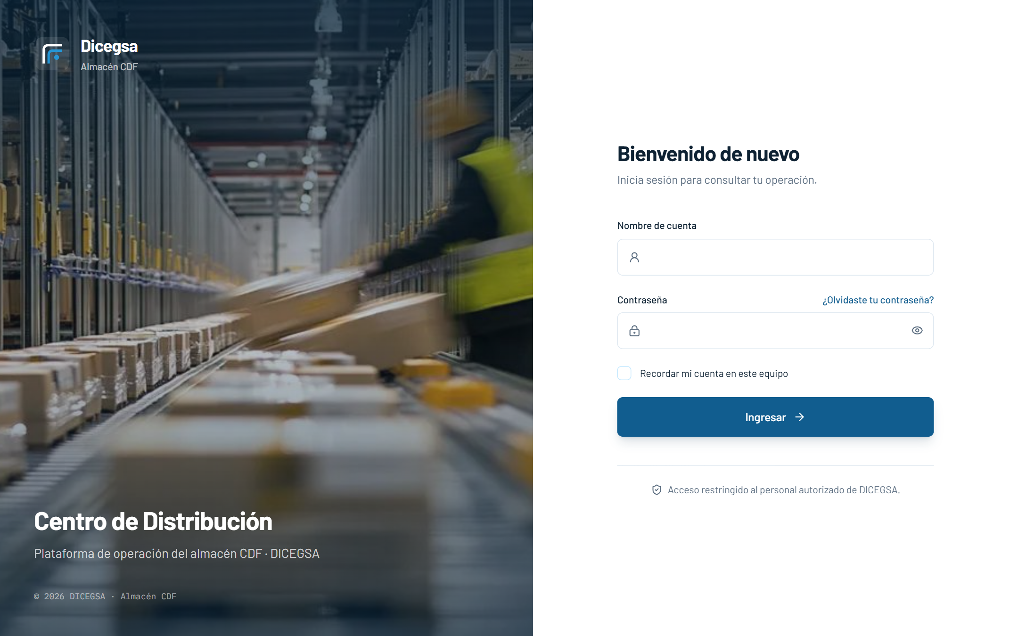
Figura 10. Pantalla de ingreso.
Nota. Elaboración propia (2026), con datos de demostración en el entorno de prueba.
La pantalla de ingreso (Figura 10) pide el nombre de cuenta, no un correo, porque el personal de piso no dispone de correo corporativo. Desde ella se solicita el cambio de contraseña al administrador, y la opción de recordar guarda solo el nombre de cuenta, nunca la contraseña ni la sesión.
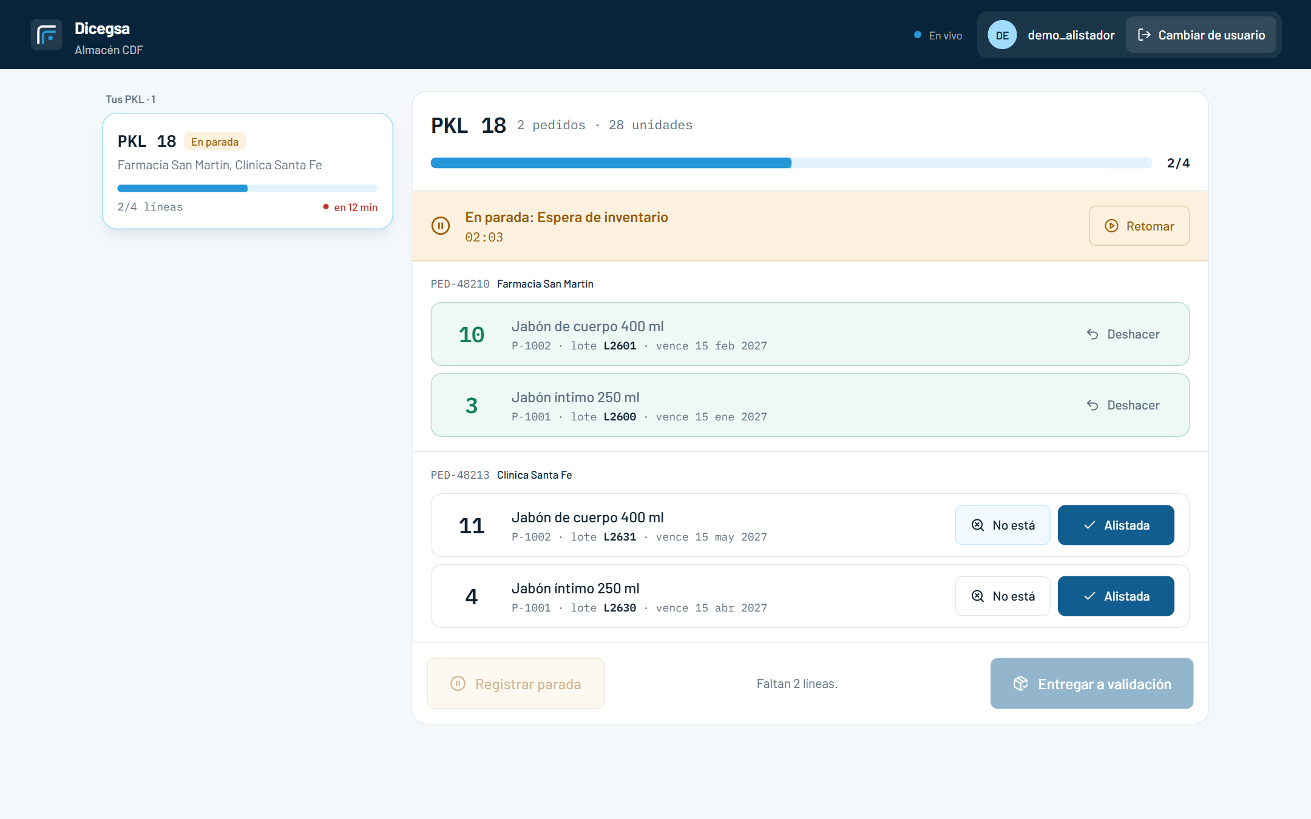
Figura 11. Interfaz del alistador con un PKL en preparación y una parada abierta.
Nota. Elaboración propia (2026), con datos de demostración en el entorno de prueba.
La interfaz del alistador (Figura 11) lista sus PKL con el avance y el tiempo que falta para la entrega, y muestra el PKL elegido con cada línea, su cantidad, lote y vencimiento. Cada línea se resuelve con un botón: «Alistada» o «No está». Una parada abierta ocupa una franja destacada con su causa y el tiempo transcurrido, y la entrega a validación solo se habilita cuando no quedan líneas pendientes.
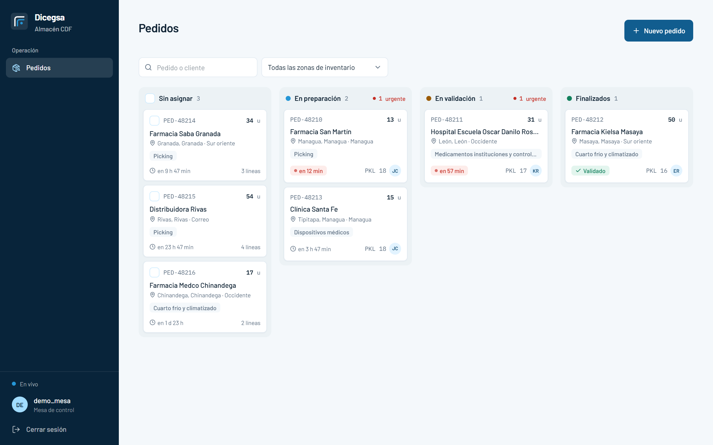
Figura 12. Tablero Kanban de pedidos de la mesa de control.
Nota. Elaboración propia (2026), con datos de demostración en el entorno de prueba.
El tablero Kanban (Figura 12) organiza los pedidos en cuatro columnas: sin asignar, en preparación, en validación y finalizados. Cada tarjeta muestra el pedido, el cliente, la ubicación, la zona de inventario, el tiempo hasta la entrega, el PKL y el alistador. Los pedidos dentro del umbral de vencimiento se destacan en rojo y cada columna informa cuántos son urgentes. La mesa de control asigna arrastrando las tarjetas de sin asignar a en preparación y libera en sentido inverso; las columnas de validación y finalizados no aceptan tarjetas, porque a ellas solo se llega por la entrega y la validación.
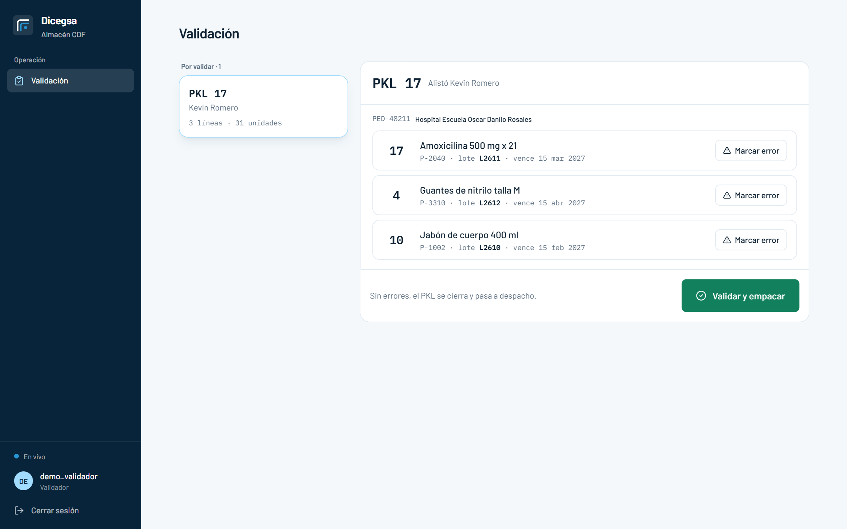
Figura 13. Pantalla de validación.
Nota. Elaboración propia (2026), con datos de demostración en el entorno de prueba.
La pantalla de validación (Figura 13) presenta la cola de PKL entregados y, para el elegido, sus líneas con un botón «Marcar error» que pide el tipo y las unidades afectadas. El botón final valida el PKL o lo devuelve al alistador si se registraron errores.
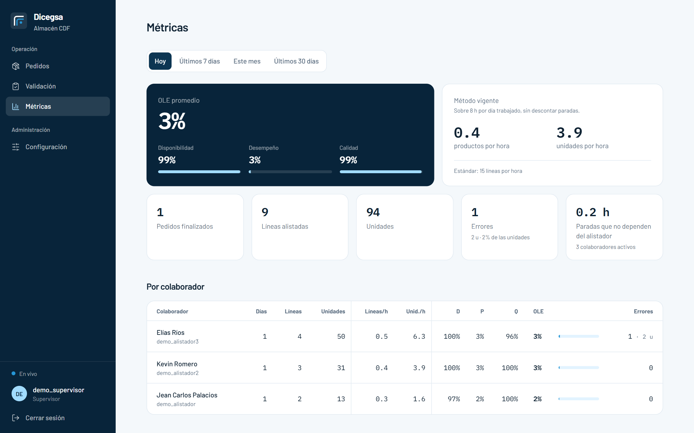
Figura 14. Pantalla de métricas con el OLE y el método vigente.
Nota. Elaboración propia (2026), con datos de demostración en el entorno de prueba.
La pantalla de métricas (Figura 14) muestra para el período elegido el OLE con sus tres factores junto a las métricas del método vigente, los totales del período y una tabla por colaborador que permite comparar ambos criterios. Los valores de la figura corresponden a datos de demostración de un solo día y no representan el desempeño del almacén.
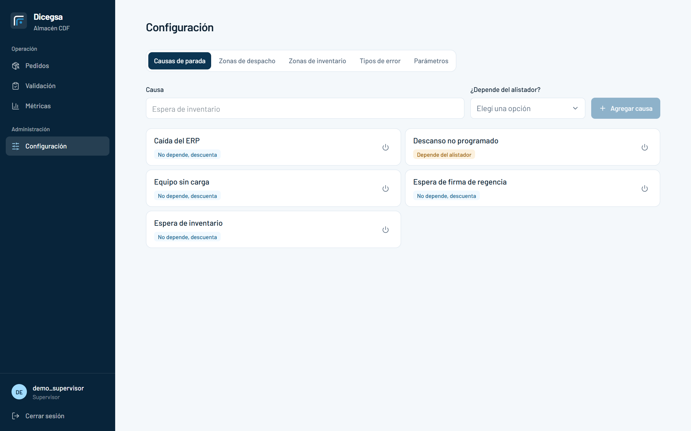
Figura 15. Pantalla de configuración de catálogos y parámetros.
Nota. Elaboración propia (2026), con datos de demostración en el entorno de prueba.
La configuración (Figura 15) reúne en pestañas las causas de parada, las zonas de despacho y de inventario, los tipos de error y los parámetros. Cada causa indica si depende o no del alistador, y las entradas se desactivan en lugar de borrarse.

4.5 Implementación
El desarrollo siguió el ciclo iterativo descrito en el capítulo III, con incrementos que se validaron en piso antes de integrar el siguiente. Este apartado describe la organización del código, el modelo de datos implementado, los mecanismos que sostienen las invariantes de la medición y el despliegue.

4.5.1 Organización del código y tecnologías
El código se divide en dos proyectos. El servidor está escrito en TypeScript con NestJS sobre el adaptador Fastify y se ejecuta con Bun, que también es el gestor de paquetes y el ejecutor de pruebas. La interfaz está escrita en TypeScript con Next.js y React, y se exporta como un sitio estático que no requiere un proceso de servidor propio. La Tabla 12 resume los módulos del servidor.
Módulo | Responsabilidad
AuthModule | Ingreso, cambio de contraseña, emisión y verificación del token y control de acceso por rol.
AccountsModule | Gestión de cuentas y perfiles de colaborador, solicitudes de cambio de contraseña y auditoría de cuentas.
OrdersModule | Pedidos, líneas, PKL, asignaciones, marcas, paradas, entrega y validación.
StopCausesModule | Catálogo de causas de parada con su clasificación.
CatalogsModule | Zonas, tipos de error y parámetros editables.
MetricsModule | Cálculo del OLE y de las métricas del método vigente para un período.
EventsModule | Canal en tiempo real con salas por tablero y por cuenta.
DbModule | Conexión a PostgreSQL y transacciones.
Tabla 12. Módulos del servidor y su responsabilidad.
Nota. Elaboración propia (2026).
Cada módulo expone un controlador que valida la entrada y declara el rol requerido por cada operación, y un servicio que aplica las reglas dentro de transacciones. Las reglas que no dependen de la base de datos, como la condición de entrega o el resultado de la validación, se aislaron en funciones puras para poder verificarlas con pruebas unitarias.

4.5.2 Modelo de datos
El modelo de datos traduce el diagrama de clases a las tablas de PostgreSQL que lo persisten. El esquema se define en TypeScript con Drizzle ORM, que actúa como fuente de verdad: las migraciones se generan a partir de él y se versionan junto al código. La Figura 16 presenta las quince tablas con sus columnas, claves primarias y claves foráneas.
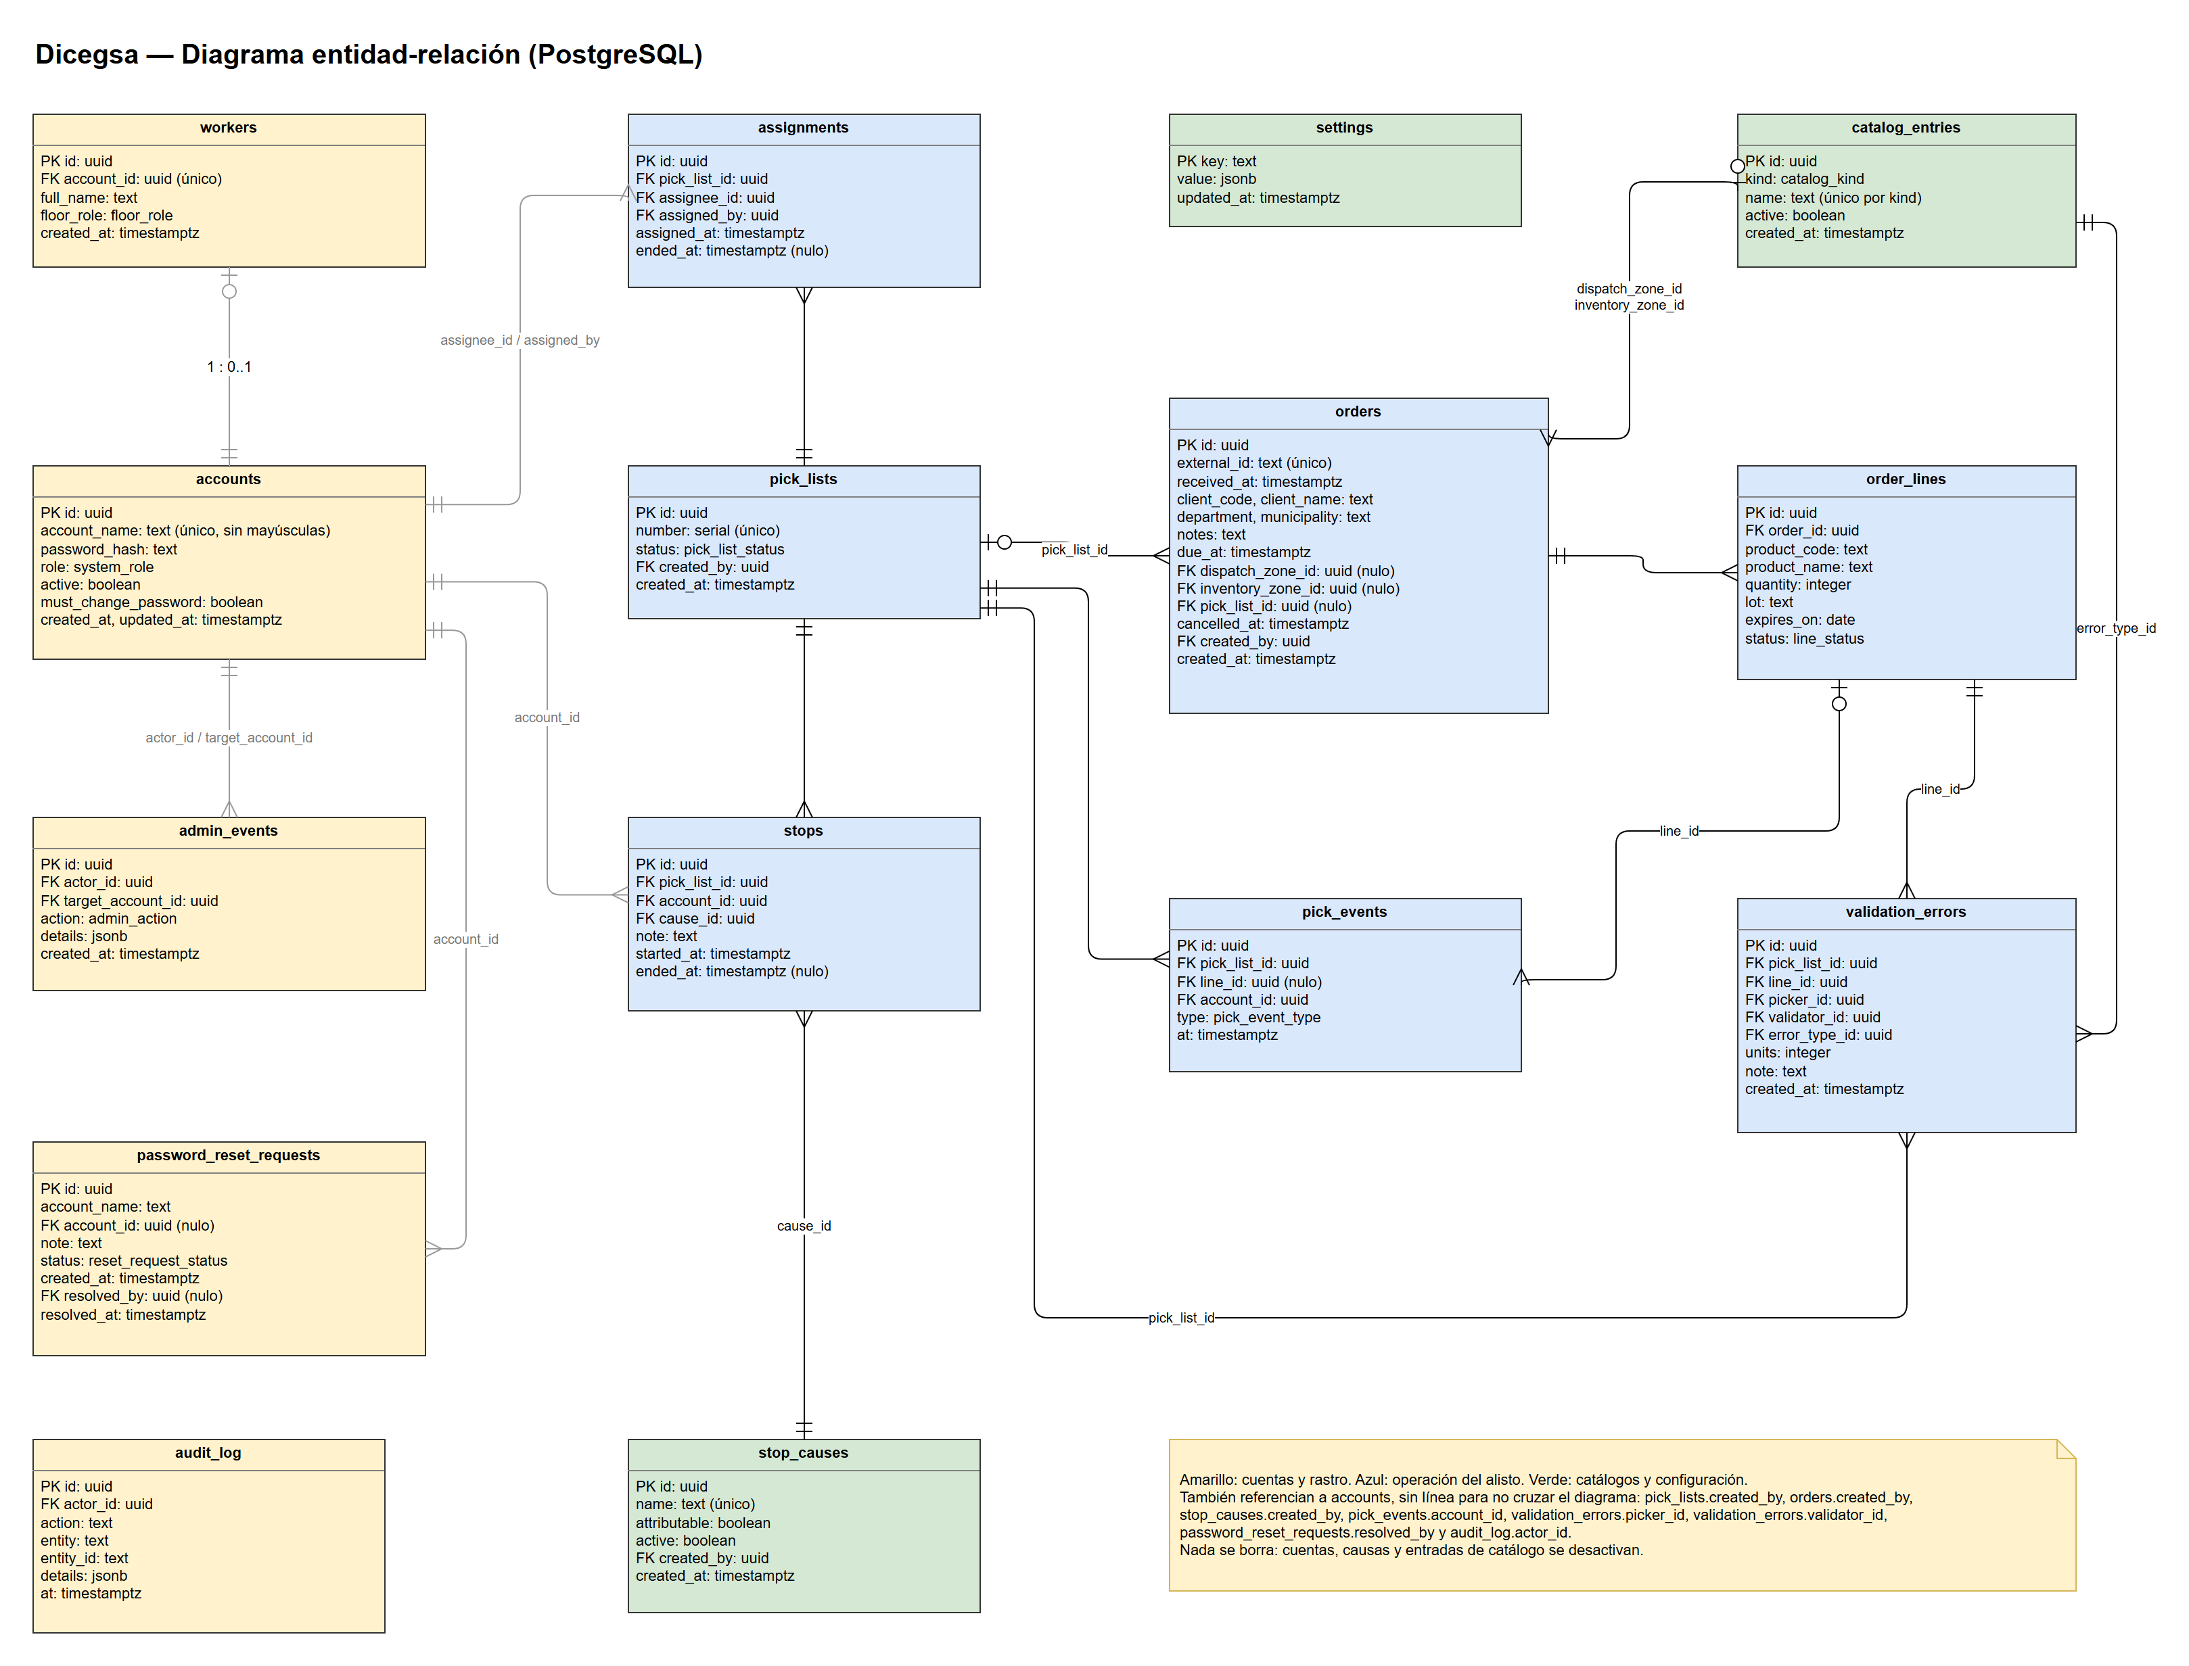
Figura 16. Diagrama entidad-relación de la base de datos.
Nota. Elaboración propia (2026).
Las tablas se agrupan en tres conjuntos. Las de cuentas y rastro guardan las credenciales, el perfil del colaborador, las solicitudes de cambio de contraseña y la auditoría. Las de operación del alisto registran pedidos, líneas, PKL, asignaciones, eventos, paradas y errores de validación. Las de catálogos y configuración contienen las causas de parada, las entradas de catálogo y los parámetros editables del negocio. La Tabla 13 resume el propósito y las restricciones de cada tabla.
Tabla | Propósito | Claves y restricciones relevantes
accounts | Credencial de acceso y rol. | Nombre de cuenta único sin distinción de mayúsculas; contraseña solo como hash Argon2id; baja por desactivación.
workers | Perfil del personal de piso. | Una cuenta tiene a lo sumo un perfil; rol en el piso: alistador o validador.
admin_events | Acciones administrativas sobre cuentas. | Referencia al actor y a la cuenta afectada.
password_reset_requests | Solicitudes de cambio de contraseña. | Guarda el nombre tipeado aunque la cuenta no exista.
audit_log | Rastro general de acciones. | Actor, acción, entidad y hora de cada operación.
pick_lists | Orden de alisto (PKL). | Número correlativo único; estado enumerado.
assignments | Historial de asignaciones del PKL. | La asignación vigente es la que no tiene cierre.
orders | Pedido tal como llega del ERP. | Identificador externo único; zonas y PKL opcionales.
order_lines | Productos del pedido. | Cantidad, lote, vencimiento y estado de la línea.
pick_events | Eventos del alisto con hora del servidor. | Base del cronometraje y del Desempeño.
stops | Paradas con inicio, fin y causa. | Causa obligatoria; fin nulo mientras la parada está abierta.
validation_errors | Errores encontrados al validar. | Línea, alistador, validador, tipo de error y unidades.
stop_causes | Catálogo de causas de parada. | Nombre único; clasificación imputable no editable.
catalog_entries | Zonas y tipos de error. | Nombre único por tipo de catálogo.
settings | Parámetros editables del negocio. | Clave primaria textual y valor JSON.
Tabla 13. Diccionario de tablas del modelo de datos.
Nota. Elaboración propia (2026).
El diseño del esquema responde a cuatro decisiones. Las claves primarias son identificadores UUID, que no revelan el volumen de la operación ni dependen del orden de inserción. Todas las marcas de tiempo se guardan con zona horaria y las asigna el servidor. Ningún registro que haya participado en un evento se borra; se desactiva. Y los estados que pueden deducirse de otros datos, como el del pedido, no se almacenan, para que la base no pueda contener dos versiones contradictorias del mismo hecho.

4.5.3 Mecanismos que sostienen la medición
Transacciones y bloqueo. Cada operación del alisto se ejecuta en una transacción que bloquea la fila del PKL hasta confirmarse. Así, dos operaciones simultáneas sobre el mismo PKL, como dos entregas o una liberación y una marca, se aplican una detrás de otra y la segunda ve el estado que dejó la primera.
Hora del servidor. Los eventos de alisto, las paradas y los errores toman la hora del servidor al registrarse. La interfaz nunca envía marcas de tiempo.
Tiempo real. Confirmada cada transacción, el servidor emite el cambio por Socket.io a la sala del tablero, a la que se unen todos los roles salvo el alistador, y a la sala personal del alistador afectado. Si la conexión se pierde, la interfaz indica «Sin conexión» y se reconecta sola; la acción que falla se informa con un aviso y no se guarda en el equipo, porque una cola local volvería a introducir el reloj del dispositivo en el cronometraje.
Cálculo del indicador. El servicio de métricas recalcula en cada consulta los factores a partir de los eventos del período: la Disponibilidad descuenta de la jornada solo las paradas cuya causa no es imputable al alistador; el Desempeño compara las líneas por hora disponible con el estándar configurado; y la Calidad resta la proporción de unidades con error. Los tres factores se acotan al intervalo de cero a uno y el OLE es su producto.

4.5.4 Despliegue
La interfaz se construye con Next.js en modo de exportación estática: el resultado son archivos HTML, JavaScript y CSS que nginx sirve directamente. El API corre sobre Bun como un único proceso, escucha solo en la interfaz local y recibe el tráfico a través de nginx, que termina TLS y reenvía la ruta del API y la de los WebSocket. PostgreSQL 17 se ejecuta en un contenedor Docker con un volumen persistente. El conjunto opera en un único servidor virtual Linux de bajo consumo y se apoya exclusivamente en software de código abierto.
La reproducción del entorno sigue una secuencia continua. Primero se provisiona PostgreSQL en un contenedor con credenciales propias y un volumen persistente, y se aplican las migraciones versionadas del esquema. Luego se instala el API con sus dependencias y se registra como servicio del sistema operativo para que arranque con el servidor. A continuación se construye la interfaz indicando la dirección pública del API, se copian los archivos resultantes al directorio que sirve nginx y se configura nginx con el certificado TLS, la redirección de HTTP a HTTPS y el reenvío del API y de los WebSocket. La verificación final recorre el ingreso, el tablero en vivo y una ruta inexistente, que debe responder con la página de error.
Si la carga exigiera una segunda instancia del API, se incorporaría Redis como adaptador de Socket.io, ya que cada proceso conoce únicamente sus propias conexiones; con una sola instancia esa pieza no aporta beneficio.

4.6 Pruebas del sistema

4.6.1 Estrategia y entorno
Las pruebas se organizaron en tres niveles. Las pruebas unitarias verifican las reglas de negocio aisladas de la base de datos. La prueba de integración recorre el ciclo completo de un PKL contra el API en ejecución y una base de datos real. Las pruebas de aceptación verifican el criterio de cada requerimiento funcional y no funcional: las que dependen del servidor se ejecutaron contra el API con cuentas creadas para la prueba, y las que dependen de la pantalla se ejecutaron en un navegador Chromium automatizado sobre la interfaz exportada, la misma que se publica.
El entorno de prueba fue un equipo de desarrollo con PostgreSQL 17 en contenedor, el API sobre Bun 1.3 y la interfaz compilada en modo de producción, todos en la red local. Las pruebas crean sus propias cuentas y datos y los borran al terminar. Las pruebas en el almacén con datos reales de operación no forman parte de este capítulo.

4.6.2 Pruebas unitarias
La Tabla 14 resume las tres suites de pruebas unitarias. Las 31 pruebas, con 265 comprobaciones, se ejecutaron con el ejecutor de pruebas de Bun y todas resultaron satisfactorias.
Suite | Qué verifica | Casos | Resultado
Acceso y contraseñas | Puerta de primer ingreso, generación y largo mínimo de contraseñas, hash Argon2id, normalización del nombre de cuenta y salas de eventos por rol. | 12 | 12 de 12
Cálculo de métricas | Método vigente sobre horas brutas, efecto de paradas imputables y no imputables, Calidad por unidades, acotamiento de los factores a [0, 1] y OLE como producto. | 7 | 7 de 7
Reglas del PKL | Estado derivado del pedido, condición de entrega, resultado de la validación, reasignación y liberación de pedidos. | 12 | 12 de 12
Tabla 14. Resultados de las pruebas unitarias.
Nota. Elaboración propia (2026).

4.6.3 Prueba de integración
La prueba de integración ejecuta contra el API en marcha el recorrido que muestra la Tabla 15, con una cuenta de mesa de control, una de alistador y una de validador. Todos los pasos dieron el resultado esperado.
Paso | Acción | Resultado obtenido
1 | Ingreso de mesa de control, alistador y validador; lectura de zonas y tipos de error. | Cuatro zonas y cinco tipos de error disponibles.
2 | Carga de un pedido con dos líneas y cambio de su fecha de entrega. | Pedido sin asignar con 2 líneas y 9 unidades.
3 | Armado del PKL y asignación al alistador. | PKL creado y visible para el alistador asignado.
4 | Apertura y cierre de una parada; marca de una línea alistada y otra no encontrada. | Operaciones aceptadas.
5 | Intento de entrega con la línea no encontrada. | Entrega rechazada.
6 | Baja de la línea no encontrada y entrega. | PKL en la cola de validación.
7 | Intento del validador de marcar una línea. | Operación rechazada.
8 | Validación con un error. | PKL devuelto al alistador.
9 | Corrección, nueva entrega y validación sin errores. | Pedido finalizado con 4 unidades vigentes.
10 | Limpieza de los datos de la prueba. | Cuentas y registros borrados.
Tabla 15. Pasos y resultados de la prueba de integración del ciclo del PKL.
Nota. Elaboración propia (2026).

4.6.4 Pruebas de aceptación
La Tabla 16 presenta el criterio de aceptación de cada requerimiento funcional, el tipo de prueba que lo verificó y el resultado. Los cuarenta requerimientos del incremento evaluado cumplen su criterio; los siete del módulo de extensiones previstas quedan pendientes.
Código | Criterio de aceptación | Prueba | Resultado
RF-01 | Con credenciales válidas se abre la sesión; con una contraseña errónea se rechaza el ingreso. | API | Cumple
RF-02 | Un alistador que pide la lista de pedidos y una mesa de control que pide la lista de cuentas reciben acceso denegado; el administrador accede a las cuentas. | API | Cumple
RF-03 | Una cuenta con contraseña de un solo uso no accede a otra pantalla hasta cambiarla; después del cambio accede. | API e interfaz | Cumple
RF-04 | El cambio se acepta con la contraseña actual correcta y se rechaza con una incorrecta. | API | Cumple
RF-05 | La solicitud hecha sin sesión aparece en la lista del administrador. | API | Cumple
RF-06 | Al cerrar la sesión la pantalla vuelve al ingreso y el equipo no conserva la sesión. | Interfaz | Cumple
RF-07 | La cuenta creada recibe una contraseña inicial que exige cambio en el primer ingreso. | API | Cumple
RF-08 | Tras el reinicio, el ingreso vuelve a exigir el cambio de contraseña. | API | Cumple
RF-09 | La cuenta figura con el rol nuevo. | API | Cumple
RF-10 | La cuenta desactivada no puede ingresar y sigue registrada. | API | Cumple
RF-11 | La solicitud descartada deja de figurar como pendiente. | API | Cumple
RF-12 | El pedido cargado figura sin asignar, con sus líneas y sus unidades. | API | Cumple
RF-13 | El pedido conserva las dos zonas asignadas. | API | Cumple
RF-14 | El pedido conserva la fecha y la hora de entrega cargadas. | API | Cumple
RF-15 | La fecha cambia y la auditoría registra el cambio. | API | Cumple
RF-16 | El PKL se crea con los pedidos elegidos y cada pedido muestra su número. | API | Cumple
RF-17 | Solo el alistador asignado ve el PKL entre los suyos. | API | Cumple
RF-18 | Tras la reasignación lo ve el nuevo alistador y deja de verlo el anterior. | API | Cumple
RF-19 | Un pedido sin líneas marcadas vuelve a sin asignar; uno con una línea marcada no se libera. | API | Cumple
RF-20 | La línea y el pedido quedan dados de baja. | API | Cumple
RF-21 | El alistador ve el PKL con pedidos, líneas, cantidad, lote y vencimiento. | API e interfaz | Cumple
RF-22 | El PKL pasa a En preparación con un evento de inicio. | API | Cumple
RF-23 | El evento de la línea alistada tiene la hora del servidor. | API | Cumple
RF-24 | Con una línea no encontrada el PKL no puede entregarse. | API e integración | Cumple
RF-25 | Con todas las líneas alistadas o dadas de baja el PKL pasa a En validación. | API e integración | Cumple
RF-26 | La parada se abre con causa; no se admite una parada sin causa ni dos abiertas a la vez. | API | Cumple
RF-27 | La parada queda con hora de fin. | API | Cumple
RF-28 | La causa creada por la supervisión conserva su clasificación; el alistador no puede crear causas. | API | Cumple
RF-29 | El PKL entregado figura en la cola del validador. | API e integración | Cumple
RF-30 | El error queda guardado con su línea, su tipo y sus unidades. | API | Cumple
RF-31 | Con errores el PKL vuelve al mismo alistador; corregido y validado sin errores, finaliza. | API e integración | Cumple
RF-32 | Diez de diez pedidos cargados por la mesa aparecieron en el tablero abierto por el supervisor sin recargar la página. | Interfaz | Cumple
RF-33 | El umbral es editable y el tablero destaca en rojo los pedidos dentro del umbral o vencidos. | API e interfaz | Cumple
RF-34 | La lista de pedidos sale ordenada por fecha de entrega. | API | Cumple
RF-35 | Para cada colaborador, el OLE informado es el producto de sus tres factores. | API y unitaria | Cumple
RF-36 | Cada colaborador muestra líneas y unidades por hora sobre la jornada bruta. | API y unitaria | Cumple
RF-37 | La entrada creada se desactiva y sigue registrada. | API | Cumple
RF-38 | La supervisión edita los parámetros; el alistador recibe acceso denegado. | API | Cumple
RF-39 | Las acciones de la mesa y del administrador quedan registradas con autor y hora. | API | Cumple
RF-40 | El administrador consulta la auditoría; el supervisor recibe acceso denegado. | API | Cumple
RF-41 a RF-47 | Extensiones previstas, fuera del incremento evaluado. | — | Pendiente
Tabla 16. Criterios de aceptación y resultados de los requerimientos funcionales.
Nota. Elaboración propia (2026).
La Tabla 17 presenta la verificación de los requerimientos no funcionales, con el valor medido cuando corresponde.
Código | Verificación | Resultado medido | Resultado
RNF-01 | Lectura del hash guardado y prueba unitaria de ida y vuelta. | El hash comienza con el identificador de Argon2id. | Cumple
RNF-02 | Lectura del token emitido y petición sin token. | Vigencia de 43 200 s (12 h); sin token, acceso denegado. | Cumple
RNF-03 | Solicitud para una cuenta inexistente y para una existente. | Ambas reciben la misma respuesta. | Cumple
RNF-04 | Configuración del servidor de publicación. | No verificable en el entorno local de prueba. | No verificado
RNF-05 | Comparación de la hora del evento con el reloj de la base. | Diferencia de 53 ms, atribuible a la consulta. | Cumple
RNF-06 | Tres entregas simultáneas del mismo PKL. | Antes de la corrección: 3 aceptadas y 3 eventos. Después: 1 aceptada, 2 rechazadas y 1 evento. | Cumple tras corrección
RNF-07 | Intento de borrar una cuenta y desactivación de cuentas y catálogos. | No existe operación de borrado; lo desactivado sigue registrado. | Cumple
RNF-08 | Dos cálculos consecutivos del mismo período. | Resultados idénticos. | Cumple
RNF-09 | Diez cargas de pedido observadas desde otra sesión. | Mediana de 100 ms y máximo de 119 ms, de la carga a la tarjeta en pantalla. | Cumple
RNF-10 | Registro de una parada en la interfaz del operario. | Dos toques: abrir el registro y elegir la causa. | Cumple
RNF-11 | Aviso al cerrar una parada. | Aviso en español en una capa de posición fija. | Cumple
RNF-12 | Ejecución de las pruebas de interfaz en el navegador. | Verificado en Chromium; otros navegadores no se probaron. | Cumple parcial
RNF-13 | Revisión del código del servidor. | No existe conexión alguna con la base del ERP. | Cumple
RNF-14 | Edición de parámetros y catálogos desde la interfaz y el API. | Estándar, jornada, umbral, causas, zonas y tipos de error son editables. | Cumple
RNF-15 | Aplicación de las migraciones sobre PostgreSQL 17 en contenedor. | Migraciones aplicadas sin errores. | Cumple
RNF-16 | Revisión de las dependencias. | Bun, NestJS, Next.js, Drizzle ORM, Socket.io y PostgreSQL son de código abierto. | Cumple
Tabla 17. Verificación de los requerimientos no funcionales.
Nota. Elaboración propia (2026).

4.6.5 Defecto encontrado y corregido
La prueba de concurrencia de RNF-06 detectó un defecto. Al enviar tres entregas simultáneas del mismo PKL, el sistema aceptó las tres y registró tres eventos de entrega, lo que habría duplicado el evento sobre el que se mide el alisto. La causa fue que la transacción leía el estado del PKL sin bloquear su fila: con el nivel de aislamiento por defecto de PostgreSQL, las tres transacciones vieron el PKL todavía en preparación. La corrección bloquea la fila del PKL al leerla dentro de la transacción, en la función por la que pasan todas las operaciones del alisto y también la liberación de pedidos. Repetida la prueba, una entrega fue aceptada, las otras dos fueron rechazadas y quedó un único evento; las pruebas unitarias, la de integración y la matriz de aceptación se repitieron sin regresiones.

4.6.6 Limitaciones
Las pruebas se ejecutaron en un entorno local y con datos de demostración, por lo que los tiempos medidos no incluyen la latencia de la red del almacén ni la de un servidor publicado, y la exigencia de HTTPS (RNF-04) solo puede verificarse en el despliegue. La compatibilidad se verificó en Chromium y no en otros navegadores. El cálculo por turno (RF-41) es una exigencia de prioridad alta que no forma parte del incremento evaluado, y el recorrido de las pruebas no sustituye la validación del indicador con la operación real, que requiere el registro de una jornada completa en piso.

Referencias
Banks, A., y Porcello, E. (2017). Learning React: Functional Web Development with React and Redux. O'Reilly Media. https://library.knu.edu.af/opac/temp/14408.pdf
Belle, I., et al. (2021). Event-Driven Architecture for IoT and Industry 4.0: A comprehensive review. IEEE Access, 9, 11456–11478. https://www.mdpi.com/2624-831X/7/2/46
Botti, L., Mora, C., y Regattieri, A. (2017). Integrating ergonomics and lean manufacturing principles in a hybrid flow shop scheduling problem. International Journal of Production Research, 55(15), 4528–4539. https://www.sciencedirect.com/science/article/abs/pii/S0360835217302152
Casciaro, M., y Mammino, L. (2020). Node.js Design Patterns: Design and implement production-grade Node.js applications using proven patterns and techniques (3ra ed.). Packt Publishing. https://www.oreilly.com/library/view/node-js-design-patterns/9781839214110/
Chávez Palomino, A. M. (2024). Implementación de un sistema web y el control de inventario para una empresa de Lima, 2023 [Tesis de titulación, Universidad Nacional del Callao]. Repositorio Institucional UNAC. https://repositorio.unac.edu.pe/item/e4f4788f-52d1-4fb7-9e17-1c0c11accd50
Coronel, C., y Morris, S. (2022). Database Systems: Design, Implementation, & Management (14va ed.). Cengage Learning. https://www.cengage.com/c/database-systems-design-implementation-management-14e-coronel-morris/9780357673034/
Doglio, F. (2018). REST API Development with Node.js: Manage and Understand the Full Capabilities of Successful REST Development (2da ed.). Apress. https://www.oreilly.com/library/view/rest-api-development/9781484237151/
Farley, D. (2021). Modern Software Engineering: Doing What Works to Build Better Software Faster. Addison-Wesley Professional. https://www.oreilly.com/library/view/modern-software-engineering/9780137314942/
Grosse, E. H., Glock, C. H., Jaber, M. Y., y Neumann, W. P. (2015). Incorporating human factors in order picking planning models: framework and research opportunities. International Journal of Production Research, 53(3), 695–717. https://www.tandfonline.com/doi/full/10.1080/00207543.2014.919424?scroll=top&needAccess=true
Hohpe, G. (2020). The Software Architect Elevator: Redefining the Architect's Role in the Digital Enterprise. O'Reilly Media. https://www.oreilly.com/library/view/the-software-architect/9781492077534/
International Organization for Standardization. (2023). ISO/IEC 25010:2023 Systems and software engineering — Systems and software Quality Requirements and Evaluation (SQuaRE) — Product quality model. ISO. https://www.iso.org/standard/78176.html
Julião, B. J. B., Reis, M. S., y Duarte, B. P. M. (2025). A systematic lean-driven framework for warehouse optimization. Systems, 13(9), Artículo 813. https://www.mdpi.com/2079-8954/13/9/813
Kadir, B. A., Broberg, O., y da Conceição, C. S. (2019). Current research and future perspectives on human factors and ergonomics in Industry 4.0. Computers & Industrial Engineering, 137, Artículo 106004. https://orbit.dtu.dk/en/publications/current-research-and-future-perspectives-on-human-factors-and-erg/
Kellogg, K. C., Valentine, M. A., y Christin, A. (2020). Algorithms at work: The new contested terrain of control. Academy of Management Annals, 14(1), 366–410. https://static1.squarespace.com/static/6074c4b07bd08c66208e107d/t/61871754acb9046de8458ad4/1636243302886/annals2020.pdf
Khan, M. G., Huda, N. U., y Zaman, U. K. (2022). Smart warehouse management system: Architecture, real-time implementation and prototype design. Machines, 10(2), Artículo 150. https://www.mdpi.com/2075-1702/10/2/150
Klumpp, M., y Loske, D. (2021). Sustainability and resilience revisited: Impact of information technology disruptions on empirical retail logistics efficiency. Sustainability, 13(10), Artículo 5650. https://www.mdpi.com/2071-1050/13/10/5650
Kurose, J. F., y Ross, K. W. (2021). Computer Networking: A Top-Down Approach (8va ed.). Pearson. https://ebooks.karbust.me/Technology/Computer%20Networking%20A%20Top-Down%20Approach,%208th%20Edition%20by%20James%20F.%20Kurose,%20Keith%20W.%20Ross-Pearson-9780136681557.pdf
Lee, E. A., y Seshia, S. A. (2017). Introduction to Embedded Systems: A Cyber-Physical Systems Approach (2da ed.). MIT Press. https://www.researchgate.net/publication/260291485_Introduction_to_Embedded_Systems_-_A_Cyber-Physical_Systems_Approach
Meeker, H. (2020). Open Source for Business: A Practical Guide to Open Source Software Licensing (3ra ed.). Independently published. https://www.goodreads.com/book/show/25730398-open-source-for-business
Moore, P. V. (2018). The Quantified Self in Precarity: Work, Technology and What Counts. Routledge. https://www.researchgate.net/publication/279456229_The_Quantified_Self_in_Precarity
Mori Chuquisengo, L., y Vinces Chumpitaz, Y. M. (2022). Implementación de Lean Logistics para mejorar la productividad en el almacén de la empresa SOHARA SAC, Lima, 2022 [Tesis de licenciatura, Universidad César Vallejo]. ALICIA – Repositorio Nacional Digital de Ciencia, Tecnología e Innovación (CONCYTEC). https://repositorio.ucv.edu.pe/handle/20.500.12692/139009
Neumann, W. P., Winkelhaus, S., Grosse, E. H., y Glock, C. H. (2021). Industria 4.0 y el factor humano: un marco de sistemas y una metodología de análisis para un desarrollo exitoso. International Journal of Production Economics, 233, Artículo 107992. https://www.sciencedirect.com/science/article/pii/S0925527320303418
Newman, S. (2021). Building Microservices: Designing Fine-Grained Systems (2da ed.). O'Reilly Media. https://www.oreilly.com/library/view/building-microservices-2nd/9781492034018/
Organización Mundial de la Salud (OMS). (2020). Good storage and distribution practices for medical products (WHO Technical Report Series, No. 1025, Anexo 7). World Health Organization. https://www.who.int/publications/m/item/trs-1025-annex-7
OWASP Foundation. (s.f.-a). Authentication Cheat Sheet. OWASP Cheat Sheet Series. https://cheatsheetseries.owasp.org/cheatsheets/Authentication_Cheat_Sheet.html
OWASP Foundation. (s.f.-b). Password Storage Cheat Sheet. OWASP Cheat Sheet Series. https://cheatsheetseries.owasp.org/cheatsheets/Password_Storage_Cheat_Sheet.html
Prada Leiva, A. C., Barón Murcia, B. S., y Espinosa Pinilla, O. F. (2026). RESTIFY: Sistema de información web para gestión de inventarios y móvil para la recepción de pedidos en el restaurante Parrilla 134 [Trabajo de grado, Universidad El Bosque]. Repositorio Institucional Universidad El Bosque. https://repositorio.unbosque.edu.co/server/api/core/bitstreams/769c09b4-e8ca-46f3-9496-f2c4a553435f/content
Pressman, R. S., & Maxim, B. R. (2020). Software Engineering: A Practitioner's Approach (9.ª ed.). McGraw-Hill Education. https://studylib.net/doc/27891445/ingenieria-de-software-roger-s.-pressman--bruce-r.-maxim-...#google_vignette
Quintana Suárez, A. E. (2021). Mejora de procesos para el incremento de la productividad de picking en un centro de distribución de Huachipa [Trabajo de suficiencia profesional, Universidad de Lima]. Repositorio Institucional de la Universidad de Lima. https://repositorio.ulima.edu.pe/handle/20.500.12724/13788
Rahman, M. A., y Kirby, E. D. (2024). The lean advantage: Transforming e-commerce warehouse operations for competitive success. Logistics, 8(4), Artículo 129. https://www.mdpi.com/2305-6290/8/4/129
Ramírez-Cruz, C. A., Salirrosas-Espinoza, L., y Quiroz-Flores, J. C. (2023). Implementing Lean Manufacturing and SLP tools to reduce order errors in a pharmaceutical warehouse in Peru. En Proceedings of the 2023 10th International Conference on Industrial Engineering and Applications (ICIEA-EU 2023) (pp. 1–7). Association for Computing Machinery. https://dl.acm.org/doi/10.1145/3587889.3588199
Richards, M., y Ford, N. (2020). Fundamentals of Software Architecture: An Engineering Approach. O'Reilly Media. https://www.oreilly.com/library/view/fundamentals-of-software/9781492043447/
Romero, D., Stahre, J., Wuest, T., Noran, O., Bernus, P., Fast-Berglund, Å., y Gorecky, D. (2016). Towards an operator 4.0 typology: a human-centric perspective on the fourth industrial revolution technologies. Computers & Industrial Engineering Proceedings (CIE46). https://www.researchgate.net/publication/309609488_Towards_an_Operator_40_Typology_A_Human-Centric_Perspective_on_the_Fourth_Industrial_Revolution_Technologies
Roser, C. (2021). All About Pull Production: Designing, Implementing, and Maintaining Kanban, CONWIP, and other Pull Systems in Lean Production. AllAboutLean.com Publishing. https://www.allaboutlean.com/books/all-about-pull-production/
Schwaber, K., y Sutherland, J. (2020). La Guía de Scrum: Las reglas del juego. Scrum.org. https://scrumguides.org/docs/scrumguide/v2020/2020-Scrum-Guide-Spanish-Latin-South-American.pdf
Schönig, H. J. (2020). Mastering PostgreSQL 13: Build, administer, and maintain enterprise-class database solutions (4ta ed.). Packt Publishing. https://ebooks.karbust.me/Technology/Mastering%20PostgreSQL%2013%20Build,%20Administer,%20and%20Maintain%20Database%20Applications%20Efficiently%20with%20PostgreSQL%20-%20Hans-J%C3%BCrgen%20Sch%C3%B6nig.pdf
Sgarbossa, F., Grosse, E. H., Neumann, W. P., Glock, C. H., y Battini, D. (2020). Human factors in production and logistics systems of the future. Annual Reviews in Control, 49, 295-305. https://www.researchgate.net/publication/341429726_Human_factors_in_production_and_logistics_systems_of_the_future
Sommerville, I. (2015). Software Engineering (10ma ed.). Pearson Education. https://dn790001.ca.archive.org/0/items/bme-vik-konyvek/Software%20Engineering%20-%20Ian%20Sommerville.pdf
Sony, M., y Naik, S. (2020). Industry 4.0 integration with socio-technical systems theory: A systematic review and proposed theoretical model. Technology in Society, 61, Artículo 101248. https://www.sciencedirect.com/science/article/abs/pii/S0160791X19304051
Tsarouhas, P. (2019). Overall equipment effectiveness (OEE) and Overall labor effectiveness (OLE) evaluation in a beverage logistics center. International Journal of Productivity and Performance Management, 68(1), 116–134. https://www.researchgate.net/publication/254305596_Evaluation_of_overall_equipment_effectiveness_in_the_beverage_industry_A_case_study
van Gils, T., Ramaekers, K., Caris, A., y de Koster, R. B. M. (2018). Designing efficient order picking systems by combining planning problems: State-of-the-art classification and review. European Journal of Operational Research, 267(1), 1–15. https://www.sciencedirect.com/science/article/abs/pii/S0377221717307920
Winkelhaus, S., y Grosse, E. H. (2020). Logistics 4.0: a systematic review towards a new logistics system. International Journal of Production Research, 58(1), 18–43. https://www.tandfonline.com/doi/full/10.1080/00207543.2019.1612964

Anexos
Anexo 1. Dictamen técnico de aprobación del tema de investigación, emitido por el comité académico de la Facultad de Ingeniería y Arquitectura de la Universidad Americana (UAM).
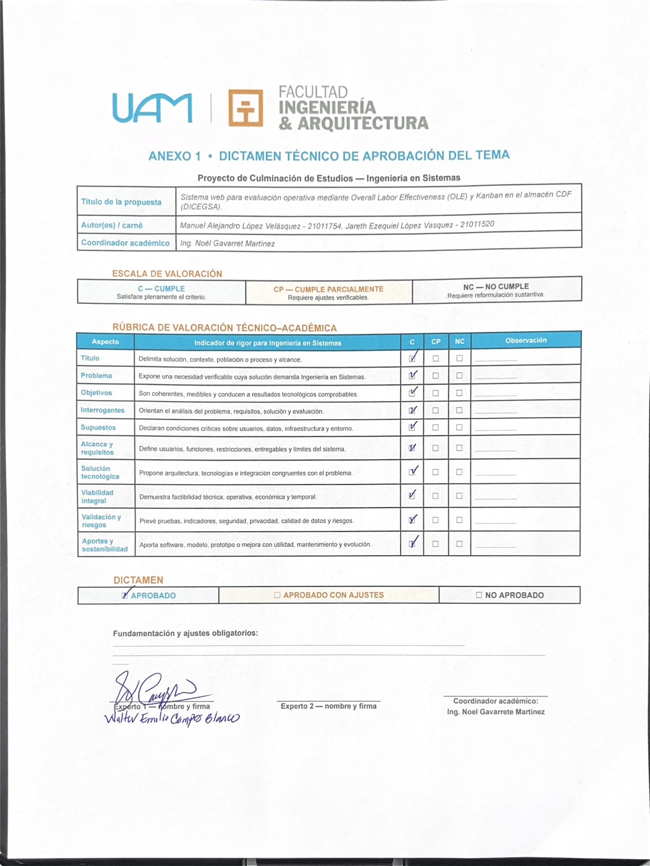

Anexo 2. Guía de entrevista semiestructurada para el levantamiento de información en piso
Bloque 1. Medición y evaluación del desempeño
¿Cómo se evalúa y califica el rendimiento del personal operativo en este momento?
¿Qué ventajas y qué limitaciones encuentra en la forma en que se mide hoy?
¿Cómo perciben la supervisión y los trabajadores la justicia y la precisión de esas evaluaciones?
Bloque 2. Seguimiento y control de la operación
¿De qué manera la supervisión monitorea el avance y el estado de las órdenes durante la jornada?
¿Qué información operativa le hace falta de forma inmediata para decidir en el piso?
¿Cómo se maneja la asignación de pedidos y la distribución de carga entre el equipo?
Bloque 3. Visión y expectativas del nuevo sistema
¿Cómo imagina una herramienta tecnológica ideal para supervisar y apoyar el trabajo?
¿Qué datos y funciones son indispensables para la supervisión y para los operarios?
¿Qué es crucial para que la solución sea bien recibida y adoptada por el personal?

